ДОО "РЕВИДЕРЕ" БИЈЕЉИНА
Улица Гаврила Принципа 7/5

Јавно предузеће "КОМУС"а.д.

ГАЦКО

И З В Ј Е Ш Т А Ј

О ИЗВРШЕНОЈ
ЕКОНОМСКО ФИНАНСИЈСКОЈ РЕВИЗИЈИ
ГОДИШЊЕГ ОБРАЧУНА
ЗА 2014. ГОДИНУ

Бијељина - Гацко, април 2015. године

ДОО "Р Е В И Д Е Р Е"
Б И Ј Е Л Ј И Н А
ЈИБ: 4400306200006
Матични број: 1949985
Дјелатност:74120
Жиро рачун: 555-001-00011426-29
"Нова банка" а.д. Бијељина

И З В Ј Е Ш Т А Ј

О ИЗВРШЕНОЈ ЕКОНОМСКО ФИНАНСИЈСКОЈ РЕВИЗИЈИ
ГОДИШЊЕГ ОБРАЧУНА
ЈП "КОМУС" а.д.
ГАЦКО
ЗА 2014. ГОДИНУ

Бијељина – Гацко, април 2015. године

Овлашћени ревизор:

Проф. др Рајко РАДОВИЋ

Сарадници:

Обрад ОКИЉЕВИЋ, дипл. ек. овлашћени ревизор
Мр Срђан ЛАЛИЋ, дипл. ек.
Мр Наташа БОСИОЧИЋ, дипл. ек.
Никола РАДОВИЋ, администратор

С а д р ж а ј:

 ПИСМО О ПРЕЗЕНТАЦИЈИ....................................................5

ПИСМО О ПРЕУЗИМАЊУ....................................................13

ПОТВРДА О НЕЗАВИСНОСТИ...........................................16

МИШЉЕЊЕ ОВЛАШЋЕНОГ РЕВИЗОРА..............................18

ФИНАНСИЈСКИ ИЗВЈЕШТАЈИ............................................21

АНАЛИЗА.....................................................................................39

НАПОМЕНЕ УЗ ФИНАНСИЈСКИ ИЗВЈЕШТАЈ..................71

ПИСМО О

ПРЕЗЕНТАЦИЈИ

* Статус Друштва.................................................................................................7
* Рачуноводствене евиденције и пословне промјене........................................8

- Актива......................................................................................................8
- Пасива......................................................................................................9
- Приходи.................................................................................................10
- Расходи...................................................................................................11
- Финансијски резултат...........................................................................11

* Остала питања.................................................................................................. 12

Јавно предузеће "КОМУС" А.Д.

ГАЦКО
Солунских добровољаца 56

Број: 01-131/15
Датум: 19.03.2015. године

ДОО "Р Е В И Д Е Р Е"

Б И Ј Е Љ И Н А

Ул. Гаврила Принципа 7/5

ПИСМО О ПРЕЗЕНТАЦИЈИ

ГОДИШЊЕГ ОБРАЧУНА

ЗА 2014. ГОДИНУ

1. Овим потврђујемо да према нашем најбољем знању и увјерењу, а уз савјетовање и консултације са сарадницима на појединим пословима, презентирамо годишњи обрачун за 2014. годину за потребе економско финансијске ревизије.

2. Као радници са посебним овлаштењима свјесни смо потребе и своје одговорности да обезбједимо:

а) Поузданост рачуноводствених евиденција и исправност годишњег обрачуна састављеног на основу тих евиденција,

б) Да годишњи обрачун приказује реално, објективно и законито стање пословања Јавног предузећа "КОМУС" акционарско друштво Гацко (у даљем тексту: Друштво) финансијског резултата и промјене у току 2014. године.

Статус Друштва

3. Решењем Основног суда у Требињу од 01.11.2000. године (Број регистарског улошка регистарског суда: РУ-1-1477-00, Ознака и број Решења: Фи-166/00) извршен је упис оснивања предузећа, односно организовање предузећа насталог подјелом другог предузећа те се уписује Основно државно предузеће "КОМУС" са п.о. Гацко.

Истим решењем извршен је упис лица овлаштеног за заступање и границе његових овлаштења: Грчић Симо, дипломирани правник.

4. Решењем Основног суда у Требињу од 19.12.2006. године (Број регистарског улошка регистарског суда: РУ-1-1472-00, Ознака и број Решења: 095-0-РЕГ-06-000270) извршен је упис усклађивања са Законом о јавним предузећима, усклађивање са класификацијом дјелатности, промјена облика организовања, те се уписује да предузеће послује под називом: Јавног предузећа "КОМУС" а.д. Гацко, Ул. Солунских добровољаца број 56.

5. Дана 27.05..2008. године код истог суда извршена је промјена лица овлашћеног за заступање Јавног предузећа "КОМУС" а.д. Гацко, те се уписује лице овлашћено за заступање Додеровић Милош, в.д. директор без ограничења овлаштења осим у случајевима ограничења утврђених Статутом предузећа.

6. Решењем Основног суда у Требињу од 21.10.2009. године (Број регистарског улошка регистарског суда: РУ-1-1477-00, Ознака и број Решења: 095-0-РЕГ-09-000244) извршен је упис промјене вриједности капитала Јавног предузећа "КОМУС" а.д. Гацко.

7. Решењем о регистрацији Окружног привредног суда у Требињу број 062-0-РЕГ-11-000272 у судски регистар, код субјекта уписа Јавног предузећа "КОМУС" а.д. Гацко уписани су подаци о усклађивању са Законом о преносу права својине на капиталу Републике Српске у предузећима која обављају комуналне дјелатности на јединице локалне самоуправе, усклађивање са Законом о привредним друштвима, усклађивање са Законом о класификацији дјелатности и регистру пословних субјеката по дјелатностима у РС, промјена лица овлаштеног за заступање. Лице овлаштено за заступање у унутрашњем промету је Вишњевац Биљана, в.д. директор са следећим овлашћењима:
1. Без ограничења овлаштења осим закључивања инвестиционих уговора, уз претходну сагласност надзорног одбора.
2. Заступања пред судовима и другим органима у предмету чија је вриједност већа од 10.000,00 КМ уз претходну сагласност управе.

8. Код Пореске управе Министарства финансија Републике Српске Друштво је регистровано као порески обвезник са посебним ЈИБ, и то:

4401387140009 ЈАВНО ПРЕДУЗЕЋЕ "КОМУС" А.Д. Гацко, Солунских добровољаца број 56 (број: 06/1.08/0804-455.3-2/07 од 30.01.2007. године).

Друштву је од Управе за индиректно опорезивање Бања Лука као обвезнику пореза на додату вриједност додјељен индентификациони број 40138714009 (број; 04/1-17-56-342/07 од 15.03.2007. године).

Рачуноводствене евиденције и пословне промене

9. За потребе економско финансијске ревизије годишњег обрачуна за 2014. годину стављамо Вам на располагање све рачуноводствене евиденције уз напомену да су ове евиденције правилан одраз пословних догађаја који су се остваривали у току пословне 2014. године. Све обавезе и потраживања исказани су реално и објективно, сви расходи и приходи су утврђени у складу са рачуноводственим прописима и општим актима Друштва. Све остале евиденције и одговарајуће информације које могу допринијети утврђивању реалности и објективности, као и неопходна објашњења и образложења стављају Вам се на располагање и нема таквих информација које не би могле бити доступне.

А к т и в а:

10. Вриједност пословне активе Друштва исказане у Билансу стања на дан 31.12.2014. године износи 2.559.861 КМ бруто, 891.195 КМ исправка вриједности и 1.668.666 КМ нето, од чега је:

Позиција | О П И С | Износ (КМ) | Структура
А | Стална имовина | 1.270.004 | 76,11 %
Б | Текућа имовина | 398.662 | 23,89 %
В | Губитак изнад висине капитала | - | -
Д | Ванбилансна актива | - | -
 | УКУПНО: | 1.668.666 | 100,00%

11. У структури сталне имовине су нематеријална улагања чија је вриједност исказана у износу од 9.369 КМ бруто, 5.101 КМ исправка вриједности и 4.268 КМ нето, некретнине, постројења, опрема и инвестиционе некретнине (НПО) чија је вредност исказана у износу: 2.109.959 КМ бруто, 886.094 КМ исправка вриједности и 1.223.865 КМ нето, биолошка средства и средства културе чија је вриједност исказана у износу од 29.204 КМ бруто и нето и дугорочни финансијски пласмани чија је вриједност исказана у износу од 12.667 КМ бруто и нето. У оквиру НПО налазе се земљиште (50.445 КМ нето), грађевински објекти (1.018.010 КМ нето), постројења и опрема (133.400 КМ нето) и инвестиционе некретнине (22.010 КМ нето). Степен отписаности грађевинских објеката износи 34,88 % и опреме 58,61 %.

Вриједност сталне имовине према претходном обрачуну износи 1.337.944 КМ.

Вриједност ових средстава је, према нашем мишљењу, исказана реално, а обрачуната амортизација представља реално смањење вриједности средстава током вијека њихове употребе. Изабрани метод обрачуна амортизације одговара начину кориштења тих средстава.

12. Текућу имовину (398.662 КМ нето) чине залихе, материјала и робе у износу од 36.181 КМ (у претходном периоду 55.152 КМ нето), краткорочна потраживања, пласмани и готовина у износу од 362.481 КМ нето (у претходном периоду 276.064 КМ нето), у оквиру којих је најзначајнија позиција купци у земљи (251.459 КМ).

Готовина и еквиваленти износе 106.261 КМ и у цјелости се односе на готовину.

По нашем мишљењу сва потраживања исказана у нето износу, заснивају се на вјеродостојним књиговодственим исправама.

П а с и в а:

13. Структура пасиве исказане у Билансу стања на дан 31.12.2014. године која износи 1.668.666 КМ је следећа:

 | О П И С | Износ (КМ) | Структура
А | Капитал | 1.385.300 | 83,02 %
Б | Дугорочна резервисања | 0 | 0,00 %
В | Обавезе | 283.366 | 16,98 %
Г | Ванбилансна пасива | 0 | 0,00 %
 | У КУПНО: | 1.668.666 | 100,00%

Капитал чине: основни капитал у износу од 1.302.287 КМ (акцијски капитал), резерве у износу од 972 КМ, ревалоризационе резерве у износу од 80.046 КМ и нераспоређени добитак у износу 1.995 КМ.

Обавезе се односе на дугорочне и краткорочне обавезе. Дугорочне обавезе износе 98.974 КМ (34,93 % укупних обавеза) и у цјелости се односе на дугорочне кредите. У оквиру краткорочних обавеза исказане су обавезе за дио дугорочних финансијских обавеза који за плаћање доспијева у периоду до годину дана у износу од 38.718 КМ (13,66 % укупних обавеза), обавезе према добављачима у износу од 37.367 КМ (9,77 % укупних обавеза), обавезе за примљене авансе депозите и кауције у износу од 3.977 КМ (1,40 % укупних обавеза), обавезе по основу зарада и накнада зарада у износу од 70.424 КМ (24,85 % укупних обавеза), друге обавезе у износу од 16.239 КМ (5,73 % укупних обавеза), порез на додату вриједност у износу од 14.127 КМ (4,98 % укупних обавеза) и обавезе за остале порезе, доприносе и друге дажбине у износу од 3.540 КМ (1,25 % укупних обавеза).

По нашем мишљењу вредност капитала и обавеза по висини и структури реално је исказана.

П р и х о д и:

14. У периоду од 01.01.2014. до 31.12.2014. године остварени су укупни приходи у износу од 985.776 КМ, од чега:

Позиција | ОПИС | Износ(КМ) | Структура
I | Пословни приходи | 982.217 | 99,64 %
I | Финансијски приходи | 1.753 | 0,18 %
I | Остали приходи | 1.806 | 0,18 %
I | Приходи од усклађивања вриједности имовине | 0 | 0,00 %
I | Приходи по сонову промјене рачуноводствених политика и исправке грешака из ранијих година | 0 | 0,00 %
 | УКУПНО: | 985.776 | 100,00 %

Пословни приходи у укупно оствареним приходима учествују са 99,64 % (у претходном периоду 99,67 %), и остварени су од продаје робе на домаћем тржишту у износу од 8.274 КМ, прихода од продаје учинака на домаћем тржишту у износу од 741.893 КМ и осталих пословних прихода у износу од 232.050 КМ.

Финансијски приходи у укупно оствареним приходима учествују са 0,18 % и односе се на приходе од камата у износу од 205 КМ и остале финансијске приходе у износу од 1.548 КМ.

Остали приходи у укупно оствареним приходима учествују са 0,18 % и односе се на добитке од продаје нематеријалних улагања, некретнина, постројења и опреме у износу од 720 КМ, наплаћена остала потраживања у износу од 205 КМ и на приходе од смањења обавеза, укидања неискоришћених дугорочних резервисања и остали непоменути приходи у износу од 881 КМ.

Р а с х о д и:

15. У посматраном обрачунском периоду исказани су укупни расходи у износу од
983.588 КМ, од чега:

Позиција | ОПИС | Износ (КМ) | Структура
II | Пословни расходи | 973.968 | 99,02 %
II | Финансијски расходи | 9.537 | 0,97 %
II | Остали расходи | 83 | 0,01 %
II | Расходи од усклађивања вриједности имовине | 0 | 0,00 %
 | УКУПНО: | 983.588 | 100,00 %

Пословни расходи у укупно исказаним расходима учествују са 99,02 % (у претходном периоду такође 96,47 %). Најзначајније позиције у оквиру пословних расхода су трошкови материјала у износу од 136.294 КМ (13,99 % пословних расхода) и трошкови зарада, накнада зарада и осталих личних расхода у износу од 698.775 КМ (71,75 % пословних расхода).

Финансијски расходи износе 9.537 КМ и односе се на расходе камата у износу од 8.583 КМ и остале финансијске расходе у износу од 954 КМ.

Остали расходи износе 83 КМ и односе се на расходе по основу исправке вриједности и отписа потраживања у износу од 55 КМ и на расходе по основу расходовања залиха материјала и робе и остали расходи у износу од 28 КМ.

Ф и н а н с и ј с к и р е з у л т а т:

16. Друштво је у години која се завршава 31.12.2014. године остварило позитиван финансијски резултат у висини од 1.995 КМ чија је структура:

Позиција | О П И С | Износ (КМ)
Д | Добитак редовне активности | 465
Ж | Добитак по основу осталих прихода и расхода | 1.723
М | Добитак прије опорезивања | 2.188
Н | Текући и одложени порез на добит | 193
Њ | Нето добитак текуће године | 1.995

Остала питања

17. Немамо сазнања да је у току 2014. године било каквих кршења законских прописа, упутстава и општих аката Друштва у поступку припреме и израде годишњег обрачуна, нити су против Друштва у току поступци који би могли резултирати губитком правног статуса, плаћањем значајнијих казни, пенала или би могли проузроковати значајне губитке.

18. Од датума билансирања до датума припреме писма о презентацији у вези са његовим садржајем нису се промениле околности, нити су настали догађаји који би захтевали исправке у годишњем обрачуну или образложење годишњег обрачуна намењеног органима управљања или другим корисницима.

Гацко, април 2015. године
Директор:
Биљана Вишњевац, дипл. ек.

ПИСМО О ПРЕУЗИМАЊУ

ЈАВНО ПРЕДУЗЕЋЕ
″КОМУС″ А.Д.
2303/15 ГАЦКО
Солунских добровољаца 56
23.03.2015. године

ПРЕДМЕТ:Писмо за преузимање ревизије рачуноводствених извјештаја за 2014. годину

Поштовани,

Овим писмом потврђујемо разумијевање договора о нашој ревизији финансијских извјештаја Јавног предузећа ″КОМУС″ а.д. Гацко за годину која се завршава 31. децембра 2014. године.

Обавит ћемо ревизију биланса Друштва на дан 31. децембар, те рачуна добити и губитка, задржане добити и новчаног тока за ту годину како би изразили мишљење о њима. Одговорност за те финансијске извјештаје сноси управа предузећа. Наша одговорност своди се на изражавање мишљења о тим финансијским извјештајима на основу проведене ревизије.

Ревизију ћемо обавити у складу с општеприхваћеним ревизијским стандардима. Ти стандарди захтјевају планирање и обаљање ревизије тако да она пружи разумно увјерење о томе има ли у финансијским извјештајима значајних погрешака. Ревизија ће укључити испитивање, тестирање и прикупљање доказа који поткрепљују износе и објаве у финансијским извјештајима. Ревизија ће, такође, обухватити оцјену примијењених рачуноводствених начела те значајних процјена управе, као и вредновање свеукупне презентације финансијских извјештаја. Вјерујемо да ће ревизија пружити поуздани основ за изражавање нашег мишљења.

Наши ће поступци садржавати тестове документованих доказа који потврђују пословне догађаје евидентиране у рачунима, тестове физичког постојања и, по потреби, непосредну конфирмацију потраживања и обавеза путем успостављене везе с изабраним купцима, повјериоцима, правним заступницима и банкама. По

завршетку ревизије, задржаћемо одређене описе у вези с финансијским извјештајима и стварима везаним уз њих.

Наша је ревизија подложна инхерентном ризику да значајне погрешке и неправилности, неће бити откривене. Обавијестићемо Вас о неправилностима које пријетимо, ако оне нису безначајне.

Ако намјеравате објавити или на други начин репродуковати финансијске извјештаје и при томе се позвати на наше Друштво за ревизију, слажете се с тим да нам предате њихову копију да извршимо увид и одобримо штампање. Такође се слажете с тим да нас снабдијете с копијом завршног штампаног материјала за наше одобрење прије него га раздијелите.

Извршићемо ревизију пореског биланса за финансијску годину која завршава 31.12.2014. године. Порески биланс и пореску пријаву ће, како смо разумјели, припремити Ваше особље.

Надаље, за вријеме провођења ревизије бићемо Вам на располагању за пружање савјета у погледу пореских ефеката било кога предложеног пословног догађаја или намјераване промјене у пословној политици.

Наша накнада за ове услуге биће по одредбама Уговора о ревизији.

Драго нам је што смо у прилици да Вам учинимо услугу.

Ако ово писмо исправно изражава схватање, молимо вас да га потпишете на означеном мјесту.

С поштовањем,

ЈП ″КОМУС″ А.Д. Д.О.О. «РЕВИДЕРЕ»
Гацко Бијељина
Директор Директор
Биљана Вишњевац, дипл.ек. Проф. др Рајко Радовић

ПОТВРДА О НЕЗАВИСНОСТИ

ЈАВНО ПРЕДУЗЕЋЕ
″КОМУС″ А.Д. 2503/15 ГАЦКО
Ул. Солунских добровољњаца 56
25.03.2015. године

ПРЕДМЕТ: Потврда о независности и квалификацији

У вези наше ревизије финансијских извјештаја за 2014. годину Јавног предузећа ″КОМУС″ а.д. Гацко, на дан 25.03.2015. године, потврђујемо следеће:
- Сво особље ангажовано на ревизији финансијских извјештаја за Јавног предузећа ″КОМУС″ а.д. Гацко, поштује правила независности и квалификација дефинисаних у Кодексу етике рачуноводствених експерата, Рачуноводствених стандарда и Стандарда ревизије.
- Сво ангажовано особље је независно од акционара, власника и компанија везаних за Јавно предузеће ″КОМУС″ а.д. Гацко.
- Наредно особље је укључено у ревизију:

Име и презиме, квалификација | Ревизију извршили | Ревизијски директор
проф. др Рајко Радовић овлашћени ревизор | проф. др Рајко Радовић овлашћени ревизор | проф. др Рајко Радовић овлашћени ревизор
Обрад Окиљевић овлашћени ревизор | Обрад Окиљевић овлашћени ревизор
мр Срђан Лалић овлашћени ревизор | мр Срђан Лалић овлашћени ревизор
мр Наташа Босиочић дипл.ек. | мр Наташа Босиочић дипл.ек.
Никола Радовић | Никола Радовић

РЕВИЗОР: Д.О.О. ″РЕВИДЕРЕ″ Бијељина, Гаврила Принципа 7/5
Име и презиме:
Проф. др Рајко Радовић
Овлашћени ревизор
Бијељина, 25.03.2015. године

МИШЉЕЊЕ
ОВЛАШЋЕНОГ

РЕВИЗОРА

ДОО "РЕВИДЕРЕ"

БИЈЕЉИНА
Ул. Гаврила Принципа бр.7/5

- УПРАВИ ДРУШТВА
- АКЦИОНАРИМА ДРУШТВА
1504/15

15.04.2015. године

М И Ш Љ Е Њ Е
овлашћеног ревизора
о извршеној ревизији финансијских извјештаја
за 2014. годину

Обавили смо ревизију финансијских извјештаја Јавног предузећа "КОМУС“ а.д. Гацко, Ул. Солунских добровољаца 56 за 2014. годину која је обухватила Биланс стања (Извјештај о финансијском положају) на дан 31.12.2014. године, Биланс успјеха (Извјештај о укупном резултату у периоду) за период од 01.01.2014. до 31.12.2014. године, Извјештај о осталим добицима и губицима у периоду од 01.01.2014. до 31.12.2014. године, Биланс токова готовине (Извјештај о токовима готовине) за период од 01.01.2014. до 31.12.2014. године, Извјештај о промјенама у капиталу за период који се завршава на дан 31.12.2014. године са прилозима уз финансијске извјештаје, а на основу „Закона о рачуноводству и ревизији Републике Српске“ („Службени гласник Републике Српске“ број: 36/09 и 52/11), те "Правилника о ревизији финансијских извјештаја у Републици Српској“("Службени гласник Републике Српске" број: 120/06).

Одговорност руководства за финансијске извјештаје

Руководство је одговорно за састављање и објективну презентацију финансијских извјештаја у складу са рачуноводственим прописима Републике Српске. Одговорност руководства обухвата осмишљавање, примјену и одржавање интерних контрола које су релевантне за састављање и објективну презентацију финансијских извјештаја који не садрже погрешне информације од материјалног значаја, одабир и примјену одговарајућих рачуноводствених политика, као и кориштење најбољих могућих рачуноводствених процјена.

Одговорност ревизора
Одговорност ревизора је да изрази мишљење о приложеним финансијским извјештајима на основу обављене ревизије. Ревизија је извршена у складу са Законом о рачуноводству и ревизији Републике Српске, Правилником о ревизији финансијских извјештаја у Републици Српској, Кодексом етике и Међународним стандардима ревизије који захтјевају да се ревизија планира и изврши на начин који омогућава да се у разумној мјери може утврдити да рачуноводствени извјештаји не садрже погрешне, материјално значајне информације.

Ревизија укључује спровођење поступака у циљу прибављања ревизијских доказа о износима и информацијама објелодањеним у финансијским извјештајима. Одабрани поступци засновани су на просуђивању ревизора, укључујући и процјену ризика материјално значајних грешака садржаним у финансијским извјештајима. Приликом процјене ових ризика ревизор разматра интерне контроле које су релевантне за састављање и објективну презентацију финансијских извјештаја, у циљу осмишљавања најбољих могућих ревизорских процедура, али не у циљу изражавања мишљења о ефикасности система интерних контрола. Ревизија, такође, укључује оцјену примјењених рачуноводствених политика и вредновање значајних процјена које је извршило руководство, као и оцјену опште презентације финансијских извјештаја.
Сматрамо да извршена ревизија и докази које смо прибавили обезбјеђују разумну основу за изражавање ревизорског мишљења.

Мишљење

Према нашем мишљењу финансијски извјештаји приказују реално и објективно у свим значајним питањима финансијски положај Јавног предузећа "КОМУС" а.д. Гацко, на дан 31.12.2014. године, те резултате пословања и новчани ток за ту годину и у складу су са рачуноводственим прописима и опште прихваћеним рачуноводственим начелима.

Информације које су презентоване уз Извјештај о економско финансијској ревизији дате су у сврху додатних анализа и оне нису саставни дио рачуноводствених извјештаја Друштва. Дате информације биле су предмет пажње у поступку ревизије рачуноводствених извјештаја и примјењених ревизорских процедура и, по нашем мишљењу, дате анализе објективно презентују, у материјално значајним аспектима, везу са рачуноводственим извјештајима посматрано у цјелини.

У Бијељини- Гацку, април 2015. године

Овлашћени ревизор: Овлашћени ревизор:
Обрад Окиљевић Проф. др Рајко РАДОВИЋ
Редни број лиценце: 360/12 Редни број лиценце: 429/14
ЈМБ: 0903961151406 ЈМБ: 1803952190007

ФИНАНСИЈСКИ
ИЗВЕШТАЈИ

- Биланс успјеха..................................................................................22
- Биланс стања...................................................................................26
- Извјештај о осталим добицима и губицима у периоду.............31
- Биланс тока готовине....................................................................32
- Анекс – додатни рачуноводствени извјештај...........................34
5. Извјештај о промјенама у капиталу...........................................36

Матични број: 1938681 |  |  |  |  | Жиро рачуни:
Шифра дјелатности: 38.11 |  |  |  |  | 567-423-11007638-23
Назив привредног друштва: |  |  |  |  | 562-008-00002707-33
Ј.П. "КОМУС" А.Д. |  |  |  |  | 551-056-00015805-68
Сједиште: ГАЦКО |  |  |  |  | 552-011-00001856-67
ЈИБ: 4401387140009 |  |  |  |  | 555-009-00061351-18
 |  |  |  |  | 568-904-11000004-20
 |  | БИЛАНС УСПЈЕХА
 |  | од 01.01. до 31.12.2014. године
 |  |  |  |  | у конвертибилним маркама
Група рачуна, рачун | П О З И Ц И Ј А |  |  |  |  | Ознака за АОП | ИЗНОС
Група рачуна, рачун |  |  |  |  |  | Ознака за АОП | Текућа година | Претходна година
1 | 2 |  |  |  |  | 3 | 4 | 5
 | A. ПОСЛОВНИ ПРИХОДИ И РАСХОДИ  I. ПОСЛОВНИ ПРИХОДИ (202+206+210+211-212+213-214+215) |  |  |  |  | 201 | 982.217 | 950.208
60 | 1. Приходи од продаје робе (203 до 205) |  |  |  |  | 202 | 8.274 | 5.022
600 | а) Приходи од продаје робе повезаним правним лицима |  |  |  |  | 203 | 0 | 0
601 | б) Приходи од продаје робе на домаћем тржишту |  |  |  |  | 204 | 8.274 | 5.022
602 | в) Приходи од продаје робе на иностраном тржишту |  |  |  |  | 205 | 0 | 0
61 | 2. Приходи од продаје учинака (207 до 209) |  |  |  |  | 206 | 741.893 | 729.493
610 | а) Приходи од продаје учинака повезаним правним лицима |  |  |  |  | 207 | 0 | 0
611 | б) Приходи од продаје учинака на домаћем тржишту |  |  |  |  | 208 | 741.893 | 729.493
612 | в) Приходи од продаје учинака на иностраном тржишту |  |  |  |  | 209 | 0 | 0
62 | 3. Приходи од активирања или потрошње робе и учинака |  |  |  |  | 210 | 0 | 0
630 | 4. Повећање вриједности залиха учинака |  |  |  |  | 211 | 0 | 0
631 | 5. Смањење вриједности залиха учинака |  |  |  |  | 212 | 0 | 0
640 и 641 | 6. Повећање вриједности инвестиционих некретнина и биолошких средстава која се не амортизују |  |  |  |  | 213 | 0 | 0
642 и 643 | 7. Смањење вриједности инвестиционих некретнина и биолошких средстава која се не амортизују |  |  |  |  | 214 | 0 | 0
650 до 659 | 8. Остали пословни приходи |  |  |  |  | 215 | 232.050 | 215.693
 | II. ПОСЛОВНИ РАСХОДИ (217+218+219+222+223+226+227+228) |  |  |  |  | 216 | 973.968 | 916.470
500 до 502 | 1. Набавна вриједност продате робе |  |  |  |  | 217 | 4.293 | 3.341
510 до 513 | 2. Трошкови материјала |  |  |  |  | 218 | 136.294 | 113.459
52 | 3. Трошкови зарада, накнада зарада и осталих личних расхода (220+221) |  |  |  |  | 219 | 698.775 | 674.673
520 и 521 | а) Трошкови бруто зарада и бруто накнада зарада |  |  |  |  | 220 | 654.503 | 636.622
522 и 529 | б) Остали лични расходи |  |  |  |  | 221 | 44.272 | 38.051
530 до 539 | 4. Трошкови производних услуга |  |  |  |  | 222 | 21.367 | 29.585
54 | 5. Трошкови амортизације и резервисања (224+225) |  |  |  |  | 223 | 64.651 | 52.641
540 | а) Трошкови амортизације |  |  |  |  | 224 | 64.651 | 52.641
541 до 549 | б) Трошкови резервисања |  |  |  |  | 225 | 0 | 0
55 осим 555 и 556 | 6. Нематеријални трошкови (без пореза и доприноса) |  |  |  |  | 226 | 38.873 | 37.922
555 | 7. Трошкови пореза |  |  |  |  | 227 | 2.638 | 3.610
556 | 8. Трошкови доприноса |  |  |  |  | 228 | 7.077 | 1.239
 | Б. ПОСЛОВНИ ДОБИТАК (201-216) |  |  |  |  | 229 | 8.249 | 33.738
 | В. ПОСЛОВНИ ГУБИТАК (216-201) |  |  |  |  | 230 | 0 | 0
Група рачуна, рачун | П О З И Ц И Ј А |  |  |  |  | Ознака за АОП | ИЗНОС
Група рачуна, рачун |  |  |  |  |  | Ознака за АОП | Текућа година | Претходна година
1 | 2 |  |  |  |  | 3 | 4 | 5
66 | Г. ФИНАНСИЈСКИ ПРИХОДИ И РАСХОДИ I. ФИНАНСИЈСКИ ПРИХОДИ (232 до 237) |  |  |  |  | 231 | 1.753 | 2.347
660 | 1. Финансијски приходи од повезаних правних лица |  |  |  |  | 232 | 0 | 0
661 | 2. Приходи од камата |  |  |  |  | 233 | 205 | 277
662 | 3. Позитивне курсне разлике |  |  |  |  | 234 | 0 | 0
663 | 4. Приходи од ефеката валутне клаузуле |  |  |  |  | 235 | 0 | 0
664 | 5. Приходи од учешћа у добитку заједничких улагања |  |  |  |  | 236 | 0 | 0
669 | 6. Остали финансијски пласмани |  |  |  |  | 237 | 1.548 | 2.070
56 | II. ФИНАНСИЈСКИ РАСХОДИ (239 до 243) |  |  |  |  | 238 | 9.537 | 25.090
560 | 1. Финансијски расходи по основу односа повезаних правних лица |  |  |  |  | 239 | 0 | 0
561 | 2. Расходи камата |  |  |  |  | 240 | 8.583 | 8.884
562 | 3. Негативне курсне разлике |  |  |  |  | 241 | 0 | 0
563 | 4. Расходи по основу валутне клаузуле |  |  |  |  | 242 | 0 | 0
564 | 5. Остали финансијски расходи |  |  |  |  | 243 | 954 | 16.206
 | Д. ДОБИТАК РЕДОВНЕ АКТИВНОСТИ (229+231-238) или (231-238-230) |  |  |  |  | 244 | 465 | 10.995
 | Ђ. ГУБИТАК РЕДОВНЕ АКТИВНОСТИ (230+238-231) или (238-229-231) |  |  |  |  | 245 | 0 | 0
67 | Е. ОСТАЛИ ПРИХОДИ И РАСХОДИ I. ОСТАЛИ ПРИХОДИ (247 до 256) |  |  |  |  | 246 | 1.806 | 805
670 | 1. Добици по основу продаје нематеријалних улагања, некретнина, постројења и опреме |  |  |  |  | 247 | 720 | 0
671 | 2. Добици по основу продаје инвестиционих некретнина |  |  |  |  | 248 | 0 | 0
672 | 3. Добици по основу продаје биолошких средстава |  |  |  |  | 249 | 0 | 0
673 | 4. Добици по основу продаје средстава обустављеног пословања |  |  |  |  | 250 | 0 | 0
674 | 5. Добици по основу продаје учешћа у капиталу и дугорочних ХОВ |  |  |  |  | 251 | 0 | 0
675 | 6. Добици по основу продаје материјала |  |  |  |  | 252 | 0 | 0
676 | 7. Вишкови изузимајући вишкове залиха учинака |  |  |  |  | 253 | 0 | 0
677 | 8. Наплаћена отписана потраживања |  |  |  |  | 254 | 205 | 653
678 | 9. Приходи по основу уговорене заштите од ризика, који не испуњавају услове да се искажу у оквиру ревалоризационих резерви |  |  |  |  | 255 | 0 | 0
679 | 10. Приходи од смањења обавеза, укидања неискоришћених дугорочних резервисања и остали непоменути приходи |  |  |  |  | 256 | 881 | 152
57 | II. ОСТАЛИ РАСХОДИ (258 до 267) |  |  |  |  | 257 | 83 | 8.452
570 | 1. Губици по основу продаје и расходовања нематеријалних улагања, некретнина, постројења и опреме |  |  |  |  | 258 | 0 | 0
571 | 2. Губици по основу продаје и расходовања инвестиционих некретнина |  |  |  |  | 259 | 0 | 0
572 | 3. Губици по основу продаје и расходовања биолошких средстава |  |  |  |  | 260 | 0 | 0
573 | 4. Губици по основу продаје средстава обустављеног пословања |  |  |  |  | 261 | 0 | 0
Група рачуна, рачун | П О З И Ц И Ј А |  |  |  |  | Ознака за АОП | ИЗНОС
Група рачуна, рачун |  |  |  |  |  | Ознака за АОП | Текућа година | Претходна година
1 | 2 |  |  |  |  | 3 | 4 | 5
574 | 5. Губици по основу продаје учешћа у капиталу и дугорочним ХОВ |  |  |  |  | 262 | 0 | 0
575 | 6. Губици по основу продатог материјала |  |  |  |  | 263 | 0 | 0
576 | 7. Мањкови, изузимајући мањкове залиха учинака |  |  |  |  | 264 | 0 | 0
577 | 8. Расходи по основу заштите од ризика |  |  |  |  | 265 | 0 | 0
578 | 9. Расходи по основу исправке вриједности и отписа потраживања |  |  |  |  | 266 | 55 | 4.975
579 | 10. Расходи по основу расходовања залиха материјала и робе и остали расходи |  |  |  |  | 267 | 28 | 3.477
 | Ж. ДОБИТАК ПО ОСНОВУ ОСТАЛИХ ПРИХОДА И РАСХОДА (246-257) |  |  |  |  | 268 | 1.723 | 0
 | З. ГУБИТАК ПО ОСНОВУ ОСТАЛИХ ПРИХОДА И РАСХОДА (257-246) |  |  |  |  | 269 | 0 | 7.647
68 | И. ПРИХОДИ И РАСХОДИ ОД УСКЛАЂИВАЊА ВРИЈЕДНОСТИ ИМОВИНЕ I. ПРИХОДИ ОД УСКЛАЂИВАЊА ВРИЈЕДНОСТИ ИМОВИНЕ (271 до 279) |  |  |  |  | 270 | 0 | 0
680 | 1. Приходи од усклађивања вриједности нематеријалних улагања |  |  |  |  | 271 | 0 | 0
681 | 2. Приходи од усклађивања вриједности некретнина, постројења и опреме |  |  |  |  | 272 | 0 | 0
682 | 3. Приходи од усклађивања вриједности инвестиционих некретнина за које се обрачунава амортизација |  |  |  |  | 273 | 0 | 0
683 | 4. Приходи од усклађивања вриједности биолошких средстава за које се обрачунава амортизација |  |  |  |  | 274 | 0 | 0
684 | 5. Приходи од усклађивања вриједности дугорочних финансијских пласмана и финансијских средстава расположивих за продају |  |  |  |  | 275 | 0 | 0
685 | 6. Приходи од усклађивања вриједности залиха материјала и робе |  |  |  |  | 276 | 0 | 0
686 | 7. Приходи од усклађивања вриједности краткорочних финансијских пласмана |  |  |  |  | 277 | 0 | 0
687 | 8. Приходи од усклађивања вриједности капитала |  |  |  |  | 278 | 0 | 0
689 | 9. Приходи од усклађивања вриједности остале имовине |  |  |  |  | 279 | 0 | 0
58 | II. РАСХОДИ ОД УСКЛАЂИВАЊА ВРИЈЕДНОСТИ ИМОВИНЕ (281 до 288) |  |  |  |  | 280 | 0 | 0
580 | 1. Обезвређење нематеријалних улагања |  |  |  |  | 281 | 0 | 0
581 | 2. Обезвређење некретнина, постројења и опреме |  |  |  |  | 282 | 0 | 0
582 | 3. Обезвређење инвестиционих некретнина за које се обрачунава амортизација |  |  |  |  | 283 | 0 | 0
583 | 4. Обезвређење биолошких средстава за које се обрачунава амортизација |  |  |  |  | 284 | 0 | 0
Група рачуна, рачун | П О З И Ц И Ј А |  |  |  |  | Ознака за АОП | ИЗНОС
Група рачуна, рачун |  |  |  |  |  | Ознака за АОП | Текућа година | Претходна година
1 | 2 |  |  |  |  | 3 | 4 | 5
584 | 5. Обезвређење дугорочних финансијских пласмана и финансијских средстава расположивих за продају |  |  |  |  | 285 | 0 | 0
585 | 6. Обезвређење залиха материјала и робе |  |  |  |  | 286 | 0 | 0
586 | 7. Обезвређење краткорочних финансијских пласмана |  |  |  |  | 287 | 0 | 0
589 | 8. Обезвређење остале имовине |  |  |  |  | 288 | 0 | 0
 | Ј. ДОБИТАК ПО ОСНОВУ УСКЛАЂИВАЊА ВРИЈЕДНОСТИ ИМОВИНЕ (270-280) |  |  |  |  | 289 | 0 | 0
 | К. ГУБИТАК ПО ОСНОВУ УСКЛАЂИВАЊА ВРИЈЕДНОСТИ ИМОВИНЕ (280-270) |  |  |  |  | 290 | 0 | 0
690 и 691 | Л. ПРИХОДИ ПО ОСНОВУ ПРОМЈЕНЕ РАЧУНОВОДСТВЕНИХ ПОЛИТИКА И ИСПРАВКЕ ГРЕШАКА ИЗ РАНИЈИХ ГОДИНА |  |  |  |  | 291 | 0 | 0
590 и 591 | Љ. РАСХОДИ ПО ОСНОВУ ПРОМЈЕНЕ РАЧУНОВОДСТВЕНИХ ПОЛИТИКА И ИСПРАВКЕ ГРЕШАКА ИЗ РАНИЈИХ ГОДИНА |  |  |  |  | 292 | 0 | 0
 | М. ДОБИТАК И ГУБИТАК ПРИЈЕ ОПОРЕЗИВАЊА 1. Добитак прије опорезивања (244+268+289+291-292-245-269-290) |  |  |  |  | 293 | 2.188 | 3.348
 | 2. Губитак прије опорезивања (245+269+290+292-291-244  -268-289) |  |  |  |  | 294 | 0 | 0
721 | Н. ТЕКУЋИ И ОДЛОЖЕНИ ПОРЕЗ НА ДОБИТ 1. Порески расходи периода |  |  |  |  | 295 | 193 | 2.884
дио 722 | 2. Одложени порески расходи периода |  |  |  |  | 296 | 0 | 0
дио 722 | 3. Одложени порески приходи периода |  |  |  |  | 297 | 0 | 0
 | Њ. НЕТО ДОБИТАК И НЕТО ГУБИТАК ПЕРИОДА 1. Нето добитак текуће године (293-294-295-296+297) |  |  |  |  | 298 | 1.995 | 464
 | 2. Нето губитак текуће године (294-293+295+296-297) |  |  |  |  | 299 | 0 | 0
 | УКУПНИ ПРИХОДИ (201+231+246+270+291) |  |  |  |  | 300 | 985.776 | 953.360
 | УКУПНИ РАСХОДИ (216+238+257+280+292) |  |  |  |  | 301 | 983.588 | 950.012
723 | О. МЕЂУДИВИДЕНДЕ И ДРУГИ ВИДОВИ РАСПОДЈЕЛЕ ДОБИТКА У ТОКУ ПЕРИОДА |  |  |  |  | 302 | 0 | 0
 | Дио нето добитка/губитка који припада већинским власницима |  |  |  |  | 303 | 0 | 0
 | Дио нето добитка/губитка који припада мањинским власницима |  |  |  |  | 304 | 0 | 0
 | Обична зарада по акцији |  |  |  |  | 305 | 0 | 0
 | Разријеђена зарада по акцији |  |  |  |  | 306 | 0 | 0
 | Просјечан број запослених по основу часова рада |  |  |  |  | 307 | 64 | 59
 | Просјечан број запослених по основу стања на крају мјесеца |  |  |  |  | 308 | 64 | 59
У гацко |  |  | Лице са лиценцом |  | (М.П.) | Директор
Дана, 28.02.2015. |  |  | Силвана Супић |  | (М.П.) | Биљана Вишњевац, дипл.ек.
 |  |  | 0716/15

Матични број: 1938681 |  |  |  |  | Жиро рачуни: .
Шифра дјелатности: 38.11 |  |  |  |  | 567-423-11007638-23
Назив привредног друштва, задруге, другог |  |  |  |  | 562-008-00002707-33
правног лица или предузетника: |  |  |  |  | 551-056-00015805-68
Ј.П. "КОМУС" АД |  |  |  |  | 552-011-00001856-67
Сједиште: ГАЦКО |  |  |  |  | 555-009-00061351-18
ЈИБ: 4401387140009 |  |  |  |  | 568-904-11000004-20
 |  | БИЛАНС СТАЊА
 |  | (Извјештај о финансијском положају)
 |  | на дан 31.12.2014. године
 |  |  |  |  | у конвертибилним маркама
Група, рачуна, рачун | П О З И Ц И Ј А |  |  | Ознака за АОП | Износ текуће године |  |  | Почетно  стање
Група, рачуна, рачун |  |  |  | Ознака за АОП | Бруто | Исравка вриједности | Нето (4-5) | Почетно  стање
1 | 2 |  |  | 3 | 4 | 5 | 6 | 7
 | АКТИВА А. СТАЛНА ИМОВИНА (002+008+015+021+030) |  |  | 001 | 2.161.199 | 891.195 | 1.270.004 | 1.337.144
01 | I. НЕМАТЕРИЈАЛНА УЛАГАЊА (003 до 007) |  |  | 002 | 9.369 | 5.101 | 4.268 | 6.141
010 | 1. Улагања у развој |  |  | 003 | 0 | 0 | 0 | 0
011 | 2. Концесије, патенти, лицен. и ост. права |  |  | 004 | 0 | 0 | 0 | 0
012 | 3. Goodwill |  |  | 005 | 0 | 0 | 0 | 0
014 | 4. Остала нематеријална улагања |  |  | 006 | 9.369 | 5.101 | 4.268 | 6.141
015 и 016 | 5. Аванси и нематеријална улагања у припреми |  |  | 007 | 0 | 0 | 0 | 0
02 | II. НЕКРЕТНИНЕ, ПОСТРОЈЕЊА, ОПРЕМА И ИНВЕСТИЦИОНЕ НЕКРЕТНИНЕ (009 до 014) |  |  | 008 | 2.109.959 | 886.094 | 1.223.865 | 1.288.132
020 | 1. Земљиште |  |  | 009 | 50.445 |  | 50.445 | 50.445
021 | 2. Грађевински објекти |  |  | 010 | 1.595.358 | 577.348 | 1.018.010 | 1.038.750
022 | 3. Постројења и опрема |  |  | 011 | 418.570 | 285.170 | 133.400 | 176.335
023 | 4. Инвестиционе некретнине |  |  | 012 | 45.586 | 23.576 | 22.010 | 22.602
027 и 028 | 5. Аванси и некретнине, постројења и опрема и инвестиц. nекретн. у припреми |  |  | 013 | 0 | 0 | 0 | 0
029 | 6. Улагање на туђим некретнинама, постројењима и опреми |  |  | 014 | 0 | 0 | 0 | 0
03 | III. БИОЛОШКА СРЕДСТВА И СРЕДСТВА КУЛТУРЕ (016 до 020) |  |  | 015 | 29.204 | 0 | 29.204 | 29.204
030 | 1. Шуме |  |  | 016 | 0 | 0 | 0 | 0
031 | 2. Вишегодишњи засади |  |  | 017 | 29.204 | 0 | 29.204 | 29.204
032 | 3. Основно стадо |  |  | 018 | 0 | 0 | 0 | 0
033 | 4. Средства културе |  |  | 019 | 0 | 0 | 0 | 0
038 и 039 | 5. Аванси и биолошка средства и средства културе у припреми |  |  | 020 | 0 | 0 | 0 | 0
04 | IV. ДУГОРОЧНИ ФИНАНСИЈСКИ ПЛАСМАНИ (022 до 029) |  |  | 021 | 12.667 | 0 | 12.667 | 13.667
040, дио  049 | 1. Учешће у капиталу зависних правних лица |  |  | 022 | 0 | 0 | 0 | 0
041, дио  049 | 2. Учешће у капиталу других правн. лица |  |  | 023 | 0 | 0 | 0 | 0
Група, рачуна, рачун | П О З И Ц И Ј А |  |  | Ознака за АОП | Износ текуће године |  |  | Почетно  стање
Група, рачуна, рачун |  |  |  | Ознака за АОП | Бруто | Исравка вриједности | Нето (4-5) | Почетно  стање
1 | 2 |  |  | 3 | 4 | 5 | 6 | 7
042, дио  049 | 3. Дугорочни кредити повезаним правним лицима |  |  | 024 | 0 | 0 | 0 | 0
043, дио  049 | 4. Дугорочни кредити у земљи |  |  | 025 | 12.667 | 0 | 12.667 | 13.667
044, дио  049 | 5. Дугорочни кредити у иностранству |  |  | 026 | 0 | 0 | 0 | 0
045, дио  049 | 6. Финансијска средства расположива за продају |  |  | 027 | 0 | 0 | 0 | 0
046, дио  049 | 7. Финансијска средства која се држе до рока доспјећа |  |  | 028 | 0 | 0 | 0 | 0
048, дио  049 | 8. Остали дугорочни финансијски пласмани |  |  | 029 | 0 | 0 | 0 | 0
050 | V. ОДЛОЖЕНА ПОРЕСКА СРЕДСТВА |  |  | 030 | 0 | 0 | 0 | 0
 | Б. ТЕКУЋА ИМОВИНА (032+039+060) |  |  | 031 | 398.662 | 0 | 398.662 | 331.216
10 до 15 | I. ЗАЛИХЕ, СТАЛНА СРЕДСТВА И СРЕДСТВА ОБУСТАВЉЕНОГ ПОСЛОВАЊА НАМИЈЕЊЕНА ПРОДАЈИ (033 до 038) |  |  | 032 | 36.181 | 0 | 36.181 | 55.152
100 до 109 | 1. Залихе материјала |  |  | 033 | 24.991 | 0 | 24.991 | 44.898
110 до 112 | 2. Залихе недовршене производње, полупроизвода и недовршених услуга |  |  | 034 | 0 | 0 | 0 | 0
120 | 3. Залихе готових производа |  |  | 035 | 0 | 0 | 0 | 0
130 до 139 | 4. Залихе робе |  |  | 036 | 5.452 | 0 | 5.452 | 4.516
140 до 149 | 5. Стална средства и средства обустављ. пословања намијењена продаји |  |  | 037 | 0 | 0 | 0 | 0
150 до 159 | 6. Дати аванси |  |  | 038 | 5.738 | 0 | 5.738 | 5.738
 | II. КРАТКОРОЧНА ПОТРАЖИВАЊА, ПЛАСМАНИ И ГОТОВИНА (040+046+055+058+059) |  |  | 039 | 362.481 | 0 | 362.481 | 276.064
20, 21, 22 | 1. Краткорочна потраживања (041 до 045) |  |  | 040 | 255.773 | 0 | 255.773 | 170.490
200, дио  209 | а) Купци – повезана правна лица |  |  | 041 | 0 | 0 | 0
201, дио  209 | б) Купци у земљи |  |  | 042 | 251.459 | 0 | 251.459 | 166.465
202, дио  209 | в) Купци у иностранству |  |  | 043 | 0 | 0 | 0 | 0
210 до 219 | г) Потраживања из специфичних послова |  |  | 044 | 0 | 0 | 0 | 0
220 до 229 | д) Друга краткорочна потраживања |  |  | 045 | 4.314 | 0 | 4.314 | 4.025
23 | 2. Краткорочни финансијски пласмани (047 до 054) |  |  | 046 | 0 | 0 | 0 | 0
230, дио  239 | а) Kраткорочни кредити повезаним правним лицима |  |  | 047 | 0 | 0 | 0 | 0
231, дио  239 | б) Краткорочни кредити у земљи |  |  | 048 | 0 | 0 | 0 | 0
239 | в) Краткорочни кредити у иностранству |  |  | 049 | 0 | 0 | 0 | 0
Група, рачуна, рачун | П О З И Ц И Ј А |  |  | Ознака за АОП | Износ текуће године |  |  | Почетно  стање
Група, рачуна, рачун |  |  |  | Ознака за АОП | Бруто | Исравка вриједности | Нето (4-5) | Почетно  стање
1 | 2 |  |  | 3 | 4 | 5 | 6 | 7
233 и 234 | г) Дио дугорочних финансијских пласмана који доспијева за наплату у периоду до годину дана |  |  | 050 | 0 | 0 | 0 | 0
235, дио  239 | д) Финансијска средства по фер вриједности кроз биланс успјеха намијењена трговању |  |  | 051 | 0 | 0 | 0 | 0
236, дио  239 | ђ) Финансијска средства означена по фер вриједности кроз биланс успјеха |  |  | 052 | 0 | 0 | 0 | 0
237 | е) Откупљене сопствене акције и откупљени сопствени удјели намијењени продаји или поништавању |  |  | 053 | 0 | 0 | 0 | 0
238, дио  239 | ж) Остали краткорочни пласмани |  |  | 054 | 0 | 0 | 0 | 0
24 | 3. Готовински еквиваленти и готовина (056+057) |  |  | 055 | 106.261 | 0 | 106.261 | 104.755
240 | а) Готовински еквиваленти-хартије од вриједности |  |  | 056 | 0 | 0 | 0 | 0
241 до 249 | б) Готовина |  |  | 057 | 106.261 | 0 | 106.261 | 104.755
270 до 279 | 4. Порез на додату вриједност |  |  | 058 | 447 | 0 | 447 | 819
280 до 289  осим 288 | 5. Активна временска разграничења |  |  | 059 | 0 | 0 | 0 | 0
288 | III. ОДЛОЖЕНА ПОРЕСКА СРЕДСТВА |  |  | 060 | 0 | 0 | 0 | 0
29 | В. ГУБИТАК ИЗНАД ВИСИНЕ КАПИТАЛА |  |  | 061 | 0 | 0 | 0 | 0
 | Г. ПОСЛОВНА АКТИВА (001+031+061) |  |  | 062 | 2.559.861 | 891.195 | 1.668.666 | 1.668.360
880 до 888 | Д. ВАНБИЛАНСНА АКТИВА |  |  | 063 | 0 | 0 | 0 | 0
 | Ђ. УКУПНА АКТИВА (062+063) |  |  | 064 | 2.559.861 | 891.195 | 1.668.666 | 1.668.360

Група, рачуна, рачун | П О З И Ц И Ј А |  |  |  |  |  | Ознака за АОП |  | Износ на дан биланса текуће године |  | Износ на дан  биланса  претнодне  године  (почетно стање)
1 | 2 |  |  |  |  |  | 3 |  | 4 |  | 5
 | ПАСИВА А. КАПИТАЛ (102-109+110+111+114+115-116+117-122) |  |  |  |  |  | 101 |  | 1.385.300 |  | 1.382.832
30 | I. ОСНОВНИ КАПИТАЛ (103 до 108) |  |  |  |  |  | 102 |  | 1.302.287 |  | 1.302.287
300 | 1. Акцијски капитал |  |  |  |  |  | 103 |  | 1.302.287 |  | 1.302.287
302 | 2. Удјели друштва са ограниченом одговорношћу |  |  |  |  |  | 104 |  | 0 |  | 0
303 | 3. Задружни удјели |  |  |  |  |  | 105 |  | 0 |  | 0
304 | 4. Улози |  |  |  |  |  | 106 |  | 0 |  | 0
305 | 5. Државни капитал |  |  |  |  |  | 107 |  | 0 |  | 0
306 | 6. Остали основни капитал |  |  |  |  |  | 108 |  | 0 |  | 0
31 | II. УПИСАНИ НЕУПЛАЋЕНИ КАПИТАЛ |  |  |  |  |  | 109 |  | 0 |  | 0
320 | III. ЕМИСИОНА ПРЕМИЈА |  |  |  |  |  | 110 |  | 0 |  | 0
дио 32 | IV. РЕЗЕРВЕ (112+113) |  |  |  |  |  | 111 |  | 972 |  | 878
321 | 1. Законске резерве |  |  |  |  |  | 112 |  | 972 |  | 878
322 | 2. Статутарне резерве |  |  |  |  |  | 113 |  | 0 |  | 0
330, 331 и 334 | V. РЕВАЛОРИЗАЦИОНЕ РЕЗЕРВЕ |  |  |  |  |  | 114 |  | 80.046 |  | 201.546
332 | VI. НЕРЕАЛИЗОВАНИ ДОБИЦИ ПО ОСНОВУ ФИНАНС. СРЕДСТАВА РАСПОЛОЖИВИХ ЗА ПРОДАЈУ |  |  |  |  |  | 115 |  | 0 |  | 0
333 | VII. НЕРАЛИЗОВАНИ ГУБИЦИ ПО ОСНОВУ ФИНАНС. СРЕДСТАВА РАСПОЛОЖИВИХ ЗА ПРОДАЈУ |  |  |  |  |  | 116 |  | 0 |  | 0
34 | VIII. НЕРАСПОРЕЂЕНИ ДОБИТАК (118 до 121) |  |  |  |  |  | 117 |  | 1.995 |  | 464
340 | 1. Нераспоређени добитак ранијих година |  |  |  |  |  | 118 |  | 0 |  | 0
341 | 2. Нераспоређени добитак текуће године |  |  |  |  |  | 119 |  | 1.995 |  | 464
342 | 3. Нераспоређени вишак прихода над расходима |  |  |  |  |  | 120 |  | 0 |  | 0
343 | 4. Нето приход од самосталне дјелатности |  |  |  |  |  | 121 |  | 0 |  | 0
35 | IX. ГУБИТАК ДО ВИСИНЕ КАПИТАЛА (123+124) |  |  |  |  |  | 122 |  | 0 |  | 122.343
350 | 1. Губитак ранијих година |  |  |  |  |  | 123 |  | 0 |  | 122.343
351 | 2. Губитак текуће године |  |  |  |  |  | 124 |  | 0 |  | 0
40 | Б. ДУГОРОЧНА РЕЗЕРВИСАЊА (126 до 131) |  |  |  |  |  | 125 |  | 0 |  | 0
400 | 1. Резервисања за трошкове у гарантном року |  |  |  |  |  | 126 |  | 0 |  | 0
401 | 2. Резервисања за трошкове обнављања природних богатстава |  |  |  |  |  | 127 |  | 0 |  | 0
402 | 3. Резервисања за задржане кауције и депозите |  |  |  |  |  | 128 |  | 0 |  | 0
403 | 4. Резервисања за трошкове реструктурисања |  |  |  |  |  | 129 |  | 0 |  | 0
404 | 5. Резервисања за накнаде и бенефиције запослених |  |  |  |  |  | 130 |  | 0 |  | 0
405 | 6. Остала дугорочна резервисања |  |  |  |  |  | 131 |  | 0 |  | 0
 | В. ОБАВЕЗЕ (133+142) |  |  |  |  |  | 132 |  | 283.366 |  | 285.528
41, oсим  418 | I. ДУГОРОЧНЕ ОБАВЕЗЕ (134 до 141) |  |  |  |  |  | 133 |  | 98.974 |  | 103.466
410 | 1. Обавезе које се могу конвертовати у капитал |  |  |  |  |  | 134 |  | 0 |  | 0
411 | 2. Обавезе према повезаним правним лицима |  |  |  |  |  | 135 |  | 0 |  | 0
412 | 3. Обавезе по емитованим дугорочним хартијама од вриједн. |  |  |  |  |  | 136 |  | 0 |  | 0
Група, рачуна, рачун | П О З И Ц И Ј А |  |  |  |  |  | Ознака за АОП |  | Износ на дан биланса текуће године |  | Износ на дан  биланса  претнодне  године  (почетно стање)
1 | 2 |  |  |  |  |  | 3 |  | 4 |  | 5
413 и 414 | 4. Дугорочни кредити |  |  |  |  |  | 137 |  | 98.974 |  | 103.466
415 и 4516 | 5. Дугорочне обавезе по финансијском лизингу |  |  |  |  |  | 138 |  | 0 |  | 0
417 | 6. Дугорочне обавезе по фер вриједности корз биланс успјеха |  |  |  |  |  | 139 |  | 0 |  | 0
418 | 7. Одложене пореске обавезе |  |  |  |  |  | 140 |  | 0 |  | 0
419 | 8. Остале дугорочне обавезе |  |  |  |  |  | 141 |  | 0 |  | 0
42 до 48 | II. КРАТКОРОЧНЕ ОБАВЕЗЕ (143+148+153+154+155+156+157+158+159+160) |  |  |  |  |  | 142 |  | 184.392 |  | 182.062
42 | 1. Краткорочне финансијске обавезе (144 до 147) |  |  |  |  |  | 143 |  | 38.718 |  | 30.207
420 до 423 | а) Краткорочни кредити и обавезе по емитованим краткорочним хартијама од вридности |  |  |  |  |  | 144 |  | 0 |  | 0
424 и 425 | б) Дио дугорочних финансијских обавеза који за плаћање доспијева у периоду до годину дана |  |  |  |  |  | 145 |  | 38.718 |  | 30.207
426 | в) Краткорочне обавезе по фер вриједно. кроз биланс успјеха |  |  |  |  |  | 146 |  | 0 |  | 0
429 | г) Остале краткорочне финансијске обавезе |  |  |  |  |  | 147 |  | 0 |  | 0
43 | 2. Обавезе из пословања (149 до 152) |  |  |  |  |  | 148 |  | 41.344 |  | 56.501
430 | а) Примљени аванси, депозити и кауције |  |  |  |  |  | 149 |  | 3.977 |  | 5.804
431 | б) Добављачи - повезана правна лица |  |  |  |  |  | 150 |  | 0 |  | 0
432 и 433 | в) Остали добављачи |  |  |  |  |  | 151 |  | 37.367 |  | 50.697
439 | г) Остале обавезе из пословања |  |  |  |  |  | 152 |  | 0 |  | 0
440 до 449 | 3. Обавезе из специфичних послова |  |  |  |  |  | 153 |  | 0 |  | 0
450 до 458 | 4. Обавезе за зараде и накнаде зарада |  |  |  |  |  | 154 |  | 70.424 |  | 74.063
460 до 469 | 5. Друге обавезе |  |  |  |  |  | 155 |  | 16.239 |  | 4.746
470 до 479 | 6. Порез на додату вриједност |  |  |  |  |  | 156 |  | 14.127 |  | 11.957
48 oсим  481 | 7. Обавезе за остале порезе, доприносе и друге дажбине |  |  |  |  |  | 157 |  | 3.540 |  | 2.378
481 | 8. Обавезе за порез на добитак |  |  |  |  |  | 158 |  | 0 |  | 2.210
49, осим  495 | 9. Пасивна временска разграничења |  |  |  |  |  | 159 |  | 0 |  | 0
495 | 10. Одложене пореске обавезе |  |  |  |  |  | 160 |  | 0 |  | 0
 | Г. ПОСЛОВНА ПАСИВА (101+125+132) |  |  |  |  |  | 161 |  | 1.668.666 |  | 1.668.360
890 до 898 | Д. ВАНБИЛАНСНА ПАСИВА |  |  |  |  |  | 162 |  | 0 |  | 0
 | Ђ. УКУПНА ПАСИВА (161+162) |  |  |  |  |  | 163 |  | 1.668.666 |  | 1.668.360
У Гацку Лице са лиценцом Директор
дана, 28.02.2014. Силвана Супић (М.П.) Биљана Вишњевац, дипл.ек.
 |  |  | 0716/15

Матични број: 1938681 |  |  |  |  |  |  |  | Жиро рачуни:
Шифра дјелатности: 38.11 |  |  |  |  |  |  |  | 567-423-11007638-23
Назив привредног друштва: |  |  |  |  |  |  |  | 562-008-00002707-33
Ј.П. "КОМУС" АД |  |  |  |  |  |  |  | 551-056-00015805-68
Сједиште: ГАЦКО |  |  |  |  |  |  |  | 552-011-00001856-67
ЈИБ: 4401387140009 |  |  |  |  |  |  |  | 555-009-00061351-18
 |  |  |  |  |  |  |  | 568-904-11000004-20
 |  |  | ИЗВЈЕШТАЈ
 |  |  | о осталим добицима и губицима у периоду
 |  |  | од 01.01. до 31.12.2014. године
 |  |  |  |  |  |  |  | Износ текуће године
Ознака  позиције | П О З И Ц И Ј А |  |  |  |  |  |  |  | Ознака за АОП | ИЗНОС
Ознака  позиције |  |  |  |  |  |  |  |  | Ознака за АОП | Текућа година | Претходна година
1 | 2 |  |  |  |  |  |  |  | 3 | 4 | 5
А | НЕТО ДОБИТАК ИЛИ НЕТО ГУБИТАК ПЕРИОДА  (298 или 299) |  |  |  |  |  |  |  | 400 | 1.995 | 464
I | ДОБИЦИ УТВРЂЕНИ ДИРЕКТНО У КАПИТАЛУ  (402 до407) |  |  |  |  |  |  |  | 401 | 0 | 0
1 | Добици по основу смањења ревалоризационих резерви на сталним средствима, осим ХОВ расположивих за продају |  |  |  |  |  |  |  | 402 | 0 | 0
2 | Добици по основу промјене фер вриједн. ХОВ распол. за прод. |  |  |  |  |  |  |  | 403 | 0 | 0
3 | Добици по основу превођења финансијских извјештаја иностраног пословања |  |  |  |  |  |  |  | 404 | 0 | 0
4 | Актуарски добици од планова дефинисаних примања |  |  |  |  |  |  |  | 405 | 0 | 0
5 | Ефективни дио добитка по основу заштите од ризика готовинских токова |  |  |  |  |  |  |  | 406 | 0 | 0
6 | Остали добици утврђени директно у капиталу |  |  |  |  |  |  |  | 407 | 0 | 0
II | ГУБИЦИ УТВРЂЕНИ ДИРЕКТНО У КАПИТАЛУ |  |  |  |  |  |  |  | 408 | 0 | 0
1 | Губици по основу промјене фер вриједности ХОВ распол. за прод |  |  |  |  |  |  |  | 409 | 0 | 0
2 | Губици по основу превођења финансијских извјештаја иностраног пословања |  |  |  |  |  |  |  | 410 | 0 | 0
3 | Актуарски губици од планова дефинисаних примања |  |  |  |  |  |  |  | 411 | 0 | 0
4 | Ефективни дио губитака по основу заштите од ризика готовинских токова |  |  |  |  |  |  |  | 412 | 0 | 0
5 | Остали губици утврђени директно у капиталу |  |  |  |  |  |  |  | 413 | 0 | 0
Б | ОСТАЛИ ДОБИЦИ ИЛИ ГУБИЦИ У ПЕРИОДУ  (401 - 408) или (408 - 401) |  |  |  |  |  |  |  | 414 | 0 | 0
В | ПОРЕЗ НА ДОБИТАК КОЈИ СЕ ОДНОСИ НА ОСТАЛЕ ДОБИТКЕ И ГУБИТКЕ |  |  |  |  |  |  |  | 415 | 0 | 0
Г | НЕТО РЕЗУЛТАТ ПО ОСНОВУ ОСТАЛИХ ДОБИТАКА И ГУБИТАКА У ПЕРИОДУ (414 ± 415) |  |  |  |  |  |  |  | 416 | 0 | 0
Д  I | УКУПАН НЕТО РЕЗУЛТАТ У ОБРАЧУНСКОМ ПЕРИОДУ  УКУПАН НЕТО ДОБИТАК У ОБРАЧУНСКОМ ПЕРИОДУ (400 ± 406) |  |  |  |  |  |  |  | 417 | 1.995 | 464
II | УКУПАН НЕТО ГУБИТАК У ОБРАЧУНСКОМ ПЕРИОДУ (400 ± 416) |  |  |  |  |  |  |  | 418 | 0 | 0
У Гацко |  |  |  |  | Лице са лиценцом |  |  | (М.П.) | Директор
Дана,28.02.2015. |  |  |  |  | Силвана Супић |  |  | (М.П.) | Биљана Вишњевац, дипл.ек.
 |  |  |  |  | 0716/15

Матични број: 1938681 |  |  |  | Жиро рачуни:
Шифра дјелатности: 38.11 |  |  |  | 567-423-11007638-23
Назив привредног друштва, задруге, другог |  |  |  | 562-008-00002707-33
правног лица или предузетника: |  |  |  | 551-056-00015805-68
Ј.П. "КОМУС" АД |  |  |  | 552-011-00001856-67
Сједиште: ГАЦКО |  |  |  | 555-009-00061351-18
ЈИБ: 4401387140009 |  |  |  | 568-904-11000004-20
 | БИЛАНС ТОКОВА ГОТОВИНЕ
 | (Извјештај о токовима готовине)
 | за период од 01.01. до 31.12.2014. године
 |  |  |  |  | у конвертибилним маркама
П О З И Ц И Ј А |  |  |  |  | Ознака за АОП |  | ИЗНОС
 |  |  |  |  |  |  | Текућа година |  | Претходна година
2 |  |  |  |  | 3 |  | 4 |  | 5
А. ТОКОВИ ГОТОВИНЕ ИЗ ПОСЛОВНИХ АКТИВНОСТИ I. Приливи готовине из пословних активности (302 до 304) |  |  |  |  | 301 |  | 1.086.407 |  | 1.108.420
1. Приливи од купаца и примљени аванси |  |  |  |  | 302 |  | 1.070.582 |  | 1.095.292
2. Приливи од премија, субвенција, дотација и сл. |  |  |  |  | 303 |  | 0 |  | 0
3. Остали приливи из пословних активности |  |  |  |  | 304 |  | 15.825 |  | 13.128
II. Одливи готовине из пословних активности (306 до 310) |  |  |  |  | 305 |  | 1.054.688 |  | 1.080.744
1. Одливи по основу исплата добављачима и дати аванси |  |  |  |  | 306 |  | 224.266 |  | 298.182
2. Одливи по основу исплата зарада, накнада зарада и осталих личних расход. |  |  |  |  | 307 |  | 678.438 |  | 653.156
3. Одливи по основу плаћених камата |  |  |  |  | 308 |  | 8.583 |  | 8.884
4. Одливи по основу пореза на добит |  |  |  |  | 309 |  | 3.520 |  | 0
5. Остали одливи из пословних активности |  |  |  |  | 310 |  | 139.881 |  | 120.522
III. Нето прилив готовине из пословних активности (301-305) |  |  |  |  | 311 |  | 31.719 |  | 27.676
IV. Нето одлив готовине из пословних активности (305-301) |  |  |  |  | 312 |  | 0 |  | 0
Б. ТОКОВИ ГОТОВИНЕ ИЗ АКТИВНОСТИ ИНВЕСТИРАЊА I. Приливи готовине из активности инвестирања (314 до 319) |  |  |  |  | 313 |  | 0 |  | 0
1. Приливи по основу краткорочних финансијских пласмана |  |  |  |  | 314 |  | 0 |  | 0
2. Приливи по основу продаје акција и удјела |  |  |  |  | 315 |  | 0 |  | 0
3. Приливи по основу продаје нематеријалних улагања, некретнина, постројења, опреме, инвестиционих некретнина и биолошких средстава |  |  |  |  | 316 |  | 0 |  | 0
4. Приливи по основу камата |  |  |  |  | 317 |  | 0 |  | 0
5. Приливи од дивиденди и учешћа у добитку |  |  |  |  | 318 |  | 0 |  | 0
6. Приливи по основу осталих дугорочних финансијских пласмана |  |  |  |  | 319 |  | 0 |  | 0
II. Одливи готовине из активности инвестирања (321 до 324) |  |  |  |  | 320 |  | 0 |  | 0
1. Одливи по основу краткорочних финансијских пласмана |  |  |  |  | 321 |  | 0 |  | 0
2. Одливи по основу куповине акција и удјела |  |  |  |  | 322 |  | 0 |  | 0
3. Одливи по основу куповине нематеријалних улагања, некретнина, постројења, опреме, инвестиционих некретнина и биолошких средстава |  |  |  |  | 323 |  | 0 |  | 0
4. Одливи по основу осталих дугорочних финансијских пласмана |  |  |  |  | 324 |  | 0 |  | 0
П О З И Ц И Ј А |  |  |  |  | Ознака за АОП |  | ИЗНОС
 |  |  |  |  |  |  | Текућа година |  |  | Претходна година
2 |  |  |  |  | 3 |  | 4 |  |  | 5
III. Нето прилив готовине из активности инвестирања  (313-320) |  |  |  |  | 325 |  | 0 |  |  | 0
IV. Нето одлив готовине из активности инвестирања  (320-313) |  |  |  |  | 326 |  | 0 |  |  | 0
В. ТОКОВИ ГОТОВИНЕ ИЗ АКТИВНОСТИ ФИНАНСИРАЊА I. Прилив готовине из активности финансирања (328 до 331) |  |  |  |  | 327 |  | 0 |  |  | 0
1. Приливи по основу повећања основног капитала |  |  |  |  | 328 |  | 0 |  |  | 0
2. Приливи по основу дугорочних кредита |  |  |  |  | 329 |  | 0 |  |  | 0
3. Приливи по основу краткорочних кредита |  |  |  |  | 330 |  | 0 |  |  | 0
4. Приливи по основу осталих дугорочних и краткорочних обавеза |  |  |  |  | 331 |  | 0 |  |  | 0
II. Одливи готовине из активности финансирања  (333 до 338) |  |  |  |  | 332 |  | 30.213 |  |  | 79.753
1. Одливи по основу откупа сопствених акција и удјела |  |  |  |  | 333 |  | 0 |  |  | 0
2. Одливи по основу дугорочних кредита |  |  |  |  | 334 |  | 30.213 |  |  | 0
3. Одливи по основу краткорочних кредита |  |  |  |  | 335 |  | 0 |  |  | 79.753
4. Одливи по основу финансијског лизинга |  |  |  |  | 336 |  | 0 |  |  | 0
5. Одливи по основу исплаћених дивиденди |  |  |  |  | 337 |  | 0 |  |  | 0
6. Одливи по основу осталих дугорочних и краткорочних обавеза |  |  |  |  | 338 |  | 0 |  |  | 0
III. Нето прилив готовине из аткивности финансирања  (327-332) |  |  |  |  | 339 |  | 0 |  |  | 0
IV. Нето одлив готовине из активности финансирања  (332-327) |  |  |  |  | 340 |  | 30.213 |  |  | 79.753
Г. УКУПНИ ПРИЛИВИ ГОТОВИНЕ (301+313+327) |  |  |  |  | 341 |  | 1.086.407 |  |  | 1.108.420
Д. УКУПНИ ОДЛИВИ ГОТОВИНЕ (305+320+332) |  |  |  |  | 342 |  | 1.084.901 |  |  | 1.160.497
Ђ. НЕТО ПРИЛИВ ГОТОВИНЕ (341-342) |  |  |  |  | 343 |  | 1.506 |  |  | 0
Е. НЕТО ОДЛИВ ГОТИВИНЕ (342-341) |  |  |  |  | 344 |  | 0 |  |  | 52.077
Ж. ГОТОВИНА НА ПОЧЕТКУ ОБРАЧУНСКОГ ПЕРИОДА |  |  |  |  | 345 |  | 104.755 |  |  | 156.832
З. ПОЗИТИВНЕ КУРСНЕ РАЗЛИКЕ ПО ОСНОВУ ПРЕРАЧУНА ГОТОВИНЕ |  |  |  |  | 346 |  | 0 |  |  | 0
И. НЕГАТИВНЕ КУРСНЕ РАЗЛИКЕ ПО ОСНОВУ ПРЕРАЧУНА ГОТОВИНЕ |  |  |  |  | 347 |  | 0 |  |  | 0
Ј. ГОТОВИНА НА КРАЈУ ОБРАЧУНСКОГ ПЕРИОДА (345+343-344+346-347) |  |  |  |  | 348 |  | 106.261 |  |  | 104.755
У гацко |  | Лице са лиценцом |  | (М.П.) | Директор
Дана, 28.02.2015. |  | Силвана Супић |  | (М.П.) | Биљана Вишњевац, дипл.ек
 |  | 0716/15

Назив предузећа, задруге или другог правног л. |  |  |  |  | Жиро рачуни код пословне банака:
Ј.П. "КОМУС" АД Гацко |  |  |  |  | 567-423-11007638-23
Матични број:1938681 |  |  |  |  | 562-008-00002707-33
Шифра дјелатности: 38.11 |  |  |  |  | 551-056-00015805-68
Сједиште:Гацко |  |  |  |  | 552-011-00001856-67
ЈИБ: 4401387140009 |  |  |  |  | 555-009-00061351-18
АНЕКС
(Додатни рачуноводствени извјештај)
за период од 01.01. до 31.12.2014.године
Група рачуна /рачун | О П И С |  |  |  |  |  | Ознака за АОП |  |  |  | Износ
Група рачуна /рачун |  |  |  |  |  |  |  |  |  |  | Текућа година |  |  | Претходна година
1 | 2 |  |  |  |  |  | 3 |  |  |  | 4 |  |  | 5
61 | ПРИХОДИ ОД ПРОДАЈЕ УЧИНАКА (602+605) |  |  |  |  |  | 601 |  |  |  | 741.893 |  |  | 734.514
дио 61 | а) Приходи од прадаје производа |  |  |  |  |  | 602 |  |  |  | 0 |  |  | 5.021
дио 612 | Од тога: приходи од продаје производа на иностраном тржишту |  |  |  |  |  | 603 |  |  |  | 0 |  |  | 0
дио 611 | Приходи од продаје производа у другом ентитету или Брчко Дистрикту БиХ |  |  |  |  |  | 604 |  |  |  | 0 |  |  | 0
дио 61 | б) Приходи од продаје услуга |  |  |  |  |  | 605 |  |  |  | 741.893 |  |  | 729.493
дио 612 | Од тога: приходи од продаје (пружања услуга на ино тржишту |  |  |  |  |  | 606 |  |  |  | 0 |  |  | 0
дио 611 | Приходи од продаје (пружања) услуга у другом ентитету или Брчко Дистрикту БиХ |  |  |  |  |  | 607 |  |  |  | 0 |  |  | 0
65 | ОСТАЛИ ПОСЛОВНИ ПРИХОДИ (609+612+613+614+615+616+617) |  |  |  |  |  | 608 |  |  |  | 232.050 |  |  | 215.692
650 | а) Приходи од премија, субвенција, дотација, регреса, компензација и повраћаја пореских дажбина |  |  |  |  |  | 609 |  |  |  | 0 |  |  | 0
дио 650 | Од тога: приходи по основу субвенција на производе (субвенције које се могу приказати по јединици производа, нпр. возна карта, брашно, хљеб, млијеко и др.) |  |  |  |  |  | 610 |  |  |  | 0 |  |  | 0
дио 650 | приходи на основу субвенција на производњу (на запошљавање, плату, каматну стопу, за смањење загађења и др.) |  |  |  |  |  | 611 |  |  |  | 0 |  |  | 0
651 | б) Приход од закупнина |  |  |  |  |  | 612 |  |  |  | 2.815 |  |  | 7.187
652 | в) Приход од донација |  |  |  |  |  | 613 |  |  |  | 0 |  |  | 0
653 | г) Приход од чланарина |  |  |  |  |  | 614 |  |  |  | 0 |  |  | 0
654 | д) Приход од тантијема и лиценцних права |  |  |  |  |  | 615 |  |  |  | 0 |  |  | 0
655 | ђ) Приход из намјенских извора финансирања (из буџета, фонд) |  |  |  |  |  | 616 |  |  |  | 223.040 |  |  | 198.438
659 | е) Остали пословни приходи по другим основама |  |  |  |  |  | 617 |  |  |  | 6.195 |  |  | 10.067
66+67 | ФИНАНСИЈСКИ И ОСТАЛИ ПРИХОДИ |  |  |  |  |  | 618 |  |  |  | 3.559 |  |  | 0
дио 660 | Од тога: приходи од учешћа у добити (дивиденди) |  |  |  |  |  | 619 |  |  |  | 0 |  |  | 0
дио 670 | Добици на основу продаје некретнина, постројења и опреме |  |  |  |  |  | 620 |  |  |  | 720 |  |  | 0
678 | Приходи на основу уговорене заштите од ризика |  |  |  |  |  | 621 |  |  |  | 0 |  |  | 0
51 | ТРОШКОВИ МАТЕРИЈАЛА |  |  |  |  |  | 622 |  |  |  | 136.294 |  |  | 47.840
513 | Од тога: трошкови горива и енергије |  |  |  |  |  | 623 |  |  |  | 64.093 |  |  | 65.618
52 | ТРОШКОВИ ЗАРАДА, НАКНАДА ЗАРАДА И ОСТАЛИХ ЛИЧНИХ РАСХОДА |  |  |  |  |  | 624 |  |  |  | 698.775 |  |  | 636.622
522 | Од тога: трошкови бруто накнада члановима управног и надз. О. |  |  |  |  |  | 625 |  |  |  | 16.418 |  |  | 17.910
дио 529 | трошкови дневница на службеном путу |  |  |  |  |  | 626 |  |  |  | 3.669 |  |  | 4.779
дио 529 | трошкови смјештаја, исхране и превоза на службеном путу |  |  |  |  |  | 627 |  |  |  | 0 |  |  | 0
53 | ТРОШКОВИ ПРОИЗВОДНИХ УСЛУГА (629+630+631+632+633+634+635+636) |  |  |  |  |  | 628 |  |  |  | 21.366 |  |  | 7.466
530 | а) Трошкови услуга на изради учинака |  |  |  |  |  | 629 |  |  |  | 6.547 |  |  | 0
Група рачуна /рачун | О П И С |  |  |  |  |  | Ознака за АОП |  |  |  | Износ
Група рачуна /рачун |  |  |  |  |  |  |  |  |  |  | Текућа година |  |  | Претходна година
1 | 2 |  |  |  |  |  | 3 |  |  |  | 4 |  |  | 5
531 | б) Трошкови транспортних услуга |  |  |  |  |  | 630 |  |  |  | 11.871 |  |  | 0
дио 532 | в) Трошкови за услуге текућег одржавања основних средстава |  |  |  |  |  | 631 |  |  |  | 2.926 |  |  | 5.514
дио 532 | г) Трошкови за услуге инвестиционог одржавања основних сред |  |  |  |  |  | 632 |  |  |  | 0 |  |  | 1.952
533 | д) Трошкови закупа |  |  |  |  |  | 633 |  |  |  | 0 |  |  | 0
534+535 | ђ) Трошкови сајмова, рекламе и пропаганде |  |  |  |  |  | 634 |  |  |  | 0 |  |  | 0
534+537 | е) Трошкови истраживања и трошкови развоја који се не капитал. |  |  |  |  |  | 635 |  |  |  | 0 |  |  | 0
539 | ж) Трошкови осталих услуга |  |  |  |  |  | 636 |  |  |  | 22 |  |  | 0
539 | Од тога: производне услуге по уговору о повр. и привр. послов. |  |  |  |  |  | 637 |  |  |  | 0 |  |  | 1.130
дио 539 | Накнада за ауторска дјела која чине производне услуге |  |  |  |  |  | 638 |  |  |  | 0 |  |  | 0
55 | НЕМАТЕРИЈАЛНИ ТРОШКОВИ (640+642+643+644+645+646+647+648) |  |  |  |  |  | 639 |  |  |  | 27.928 |  |  | 41.273
550 | Трошкови непроизводних услуга |  |  |  |  |  | 640 |  |  |  | 0 |  |  | 9.530
дио 550 | Од тога: трошкови стручног образовања и усавршавања запосл |  |  |  |  |  | 641 |  |  |  | 299 |  |  | 709
551 | Трошкови репрезентације |  |  |  |  |  | 642 |  |  |  | 1.833 |  |  | 3.162
552 | трошкови премије осигурања |  |  |  |  |  | 643 |  |  |  | 4.637 |  |  | 3.786
553 | Трошкови платног промета |  |  |  |  |  | 644 |  |  |  | 1.381 |  |  | 3.219
554 | трошкови чланарина |  |  |  |  |  | 645 |  |  |  | 286 |  |  | 0
дио 555 | Трошкови пореза на производе, царине, боравишне таксе, порез из игре и срећу и сл. |  |  |  |  |  | 646 |  |  |  | 0 |  |  | 0
дио 555 | Трошкови пореза на производњу на имовину, на земљиште за коришћење вода и шума, за противпожарну заштиту и сл. |  |  |  |  |  | 647 |  |  |  | 2.638 |  |  | 3.610
559 | Остали нематеријални трошкови |  |  |  |  |  | 648 |  |  |  | 17.153 |  |  | 17.966
 | ОБАВЕЗЕ И ПОТРАЖИВАЊА
47, осим 479 | Обрачунати (фактурисани) порез на додату вриједност (кумулативан промете конта) |  |  |  |  |  | 649 |  |  |  | 165.695 |  |  | 159.982
27,осим 279 | Улазни порез на додату вриједност (кумулативни промет конта) |  |  |  |  |  | 650 |  |  |  | 24.897 |  |  | 38.523
479 | Обавезе за ПДВ на основу разлике између обрачунатог и аконтационог ПДВ-а (салдо конта) |  |  |  |  |  | 651 |  |  |  | 14.127 |  |  | 11.957
279 | Потраживања на основу разлике између аконтационог и обрачунатог ПДВ-а (салдо конта) |  |  |  |  |  | 652 |  |  |  | 0 |  |  | 0
271 | Порез на додату вриједност плаћен при увозу (кумулативан промет конта) |  |  |  |  |  | 653 |  |  |  | 0 |  |  | 0
484 | Обавезе за ПДВ плаћен при увозу (кумулативан промет конта) |  |  |  |  |  | 654 |  |  |  | 0 |  |  | 0
480 | Обавезе за акцизе (кумулативан промет конта) |  |  |  |  |  | 655 |  |  |  | 0 |  |  | 0
010 | Улагања у истраживање и развој (кумулативан промет конта) |  |  |  |  |  | 656 |  |  |  | 0 |  |  | 0
дио 433 | Остварени увоз из добара из иностранства |  |  |  |  |  | 657 |  |  |  | 0 |  |  | 0
дио 433 | Остварени увоз услуга из иностранства |  |  |  |  |  | 658 |  |  |  | 0 |  |  | 0
дио431и432 | Набавка добара из ФБиХ или Брчко Дистрикта БиХ |  |  |  |  |  | 659 |  |  |  | 0 |  |  | 0
дио431и432 | Набавка услуга из ФБиХ или Брчко Дистрикта БиХ |  |  |  |  |  | 660 |  |  |  | 0 |  |  | 0
 | Приходи остварени на бази подуговарања |  |  |  |  |  | 661 |  |  |  | 0 |  |  | 0
 | Плаћања подуговарачима за рад, испоручене произ.и у. |  |  |  |  |  | 662 |  |  |  | 0 |  |  | 0
 | Укупан број одређених часова рада (ефективни часови рада без боловања, годишњег одмора, државних празника и сл.) |  |  |  |  |  | 663 |  |  |  | 133.952 |  |  | 109.042
У Гацку . Лице са лиценцом |  |  |  |  |  |  |  |  |  |  | Директор
Дана 28.02.2015.године Силвана Супић (М.П.) |  |  |  |  |  |  | Биљана Вишњевац, дипл.ек
0716/15

Матични број: 1938681 |  |  |  |  |  |  |  |  | Жиро тачуни:
Шифра дјелатности: 38.11 |  |  |  |  |  |  |  |  | 567-423-11007638-23
Назив привредног друштва: |  |  |  |  |  |  |  |  | 562-008-00002707-33
Ј.П. "КОМУС" АД |  |  |  |  |  |  |  |  | 551-056-00015805-68
Сједиште: ГАЦКО |  |  |  |  |  |  |  |  | 552-011-00001856-67
ЈИБ: 4401387140009 |  |  |  |  |  |  |  |  | 555-009-00061351-18
 |  |  |  |  |  |  |  |  | 568-904-11000004-20
 |  | ИЗВЈЕШТАЈ О ПРОМЈЕНАМА НА КАПИТАЛУ
 |  | за период који се завршава на дан 31.12.2014. године
 |  |  |  |  |  |  |  |  | у конвертибилним маркама
ВРСТА ПРОМЈЕНЕ НА КАПИТАЛУ |  |  |  |  | ДИО КАПИТАЛА КОЈИ ПРИПАДА ВЛАСНИЦИМА МАТИЧНОГ ПРИВРЕДНОГ ДРУШТВА |  |  |  |  |  |  | МАЊИНСКИ ИНТЕРЕС | УКУПНИ КАПИТАЛ
 |  |  |  |  | Ознака з а АОП | Акцијски капитал и удјели у друштво са ограниченом одговорношћу | Ревалоризационе резерве (МРС 16, МРС 21 и МРС 38) | Нераализовани добици/губици по основу финансијских средстава расположивих за продају | Остале резерве (емисиона премија, законске и статутарне резерве, заштита готовинских токова | Акумулисани нераспоређени добитак/нераспоређени губитак | УКУПНО | МАЊИНСКИ ИНТЕРЕС | УКУПНИ КАПИТАЛ
1 |  |  |  |  | 2 | 3 | 4 | 5 | 6 | 7 | 8 | 9 | 10
1. Стање на дан 01.01.2013.год. |  |  |  |  | 901 | 1.302.287 | 201.546 |  | 878 | 121.465 | 1.383.246 |  | 1.383.246
2. Ефекти промјена у рачуноводственим политикама |  |  |  |  | 902
3. Ефекти исправке грешке |  |  |  |  | 903
Поновно исказано стање на дан 01.01.2013.год. (901±902±903) |  |  |  |  | 904 | 1.302.287 | 201.546 |  | 878 | 121.465 | 1.383.246 |  | 1.383.246
4. Ефекти ревалоризације материјалних и нематеријалних средстава |  |  |  |  | 905
5. Нереализовани добици/губици по основу финансијских средстава расположивих за продају |  |  |  |  | 906
ВРСТА ПРОМЈЕНЕ НА КАПИТАЛУ |  |  |  |  | ДИО КАПИТАЛА КОЈИ ПРИПАДА ВЛАСНИЦИМА МАТИЧНОГ ПРИВРЕДНОГ ДРУШТВА |  |  |  |  |  |  | МАЊИНСКИ ИНТЕРЕС | УКУПНИ КАПИТАЛ
 |  |  |  |  | Ознака з а АОП | Акцијски капитал и удјели у друштво са ограниченом одговорношћу | Ревалоризационе резерве (МРС 16, МРС 21 и МРС 38) | Нераализовани добици/губици по основу финансијских средстава расположивих за продају | Остале резерве (емисиона премија, законске и статутарне резерве, заштита готовинских токова | Акумулисани нераспоређени добитак/нераспоређени губитак | УКУПНО | МАЊИНСКИ ИНТЕРЕС | УКУПНИ КАПИТАЛ
1 |  |  |  |  | 2 | 3 | 4 | 5 | 6 | 7 | 8 | 9 | 10
6. Курсне разлике настале по основу прерачунавања финансијских извјештаја у другу функционалну валуту |  |  |  |  | 907
7. Нето добитак/губитак периода исказан у билансу успјеха |  |  |  |  | 908
8. Нето добици/губици периода признати директно у капиталу |  |  |  |  | 909
9.Објављене дивиденде и други видови расподјеле добитка и покрића губитка |  |  |  |  | 910
10. Емисија акцијског капитала и други видови повећања или смањење основног капитала |  |  |  |  | 911
11. Стање на дан 31.12.2013. год. /01.01.2014.год. (904±905±906±907±908±909-910+911) |  |  |  |  | 912 | 1.302.287 | 201.546 |  | 878 | -121.001 | 1.383.710 |  | 1.383.710
12. Ефекти промјена у рачуноводственим политикама |  |  |  |  | 913 |  | -121.500 |  | 94 | 121.406
13. Ефетки исправке грешке |  |  |  |  | 914
14. Поново исказано стање на дан 01.01.2013. год. (912±913±914) |  |  |  |  | 915 | 1.302.287 | 80.046 |  | 972 |  | 1.383.305 |  | 1.383.305
15. Ефекти ревалоризације материјалних и нематеријалних средстава |  |  |  |  | 916
16. Нереализовани добици/губици по основу финансијских средстава расположивих за продају |  |  |  |  | 917
ВРСТА ПРОМЈЕНЕ НА КАПИТАЛУ |  |  |  |  | ДИО КАПИТАЛА КОЈИ ПРИПАДА ВЛАСНИЦИМА МАТИЧНОГ ПРИВРЕДНОГ ДРУШТВА |  |  |  |  |  |  | МАЊИНСКИ ИНТЕРЕС | УКУПНИ КАПИТАЛ
 |  |  |  |  | Ознака з а АОП | Акцијски капитал и удјели у друштво са ограниченом одговорношћу | Ревалоризационе резерве (МРС 16, МРС 21 и МРС 38) | Нераализовани добици/губици по основу финансијских средстава расположивих за продају | Остале резерве (емисиона премија, законске и статутарне резерве, заштита готовинских токова | Акумулисани нераспоређени добитак/нераспоређени губитак | УКУПНО | МАЊИНСКИ ИНТЕРЕС | УКУПНИ КАПИТАЛ
1 |  |  |  |  | 2 | 3 | 4 | 5 | 6 | 7 | 8 | 9 | 10
17. Курсне разлике настале по основу прерачуна финансијских извјештаја у другу функционалну валуту |  |  |  |  | 918
18. Нето добитак/губитак периода исказан у билансу успјеха |  |  |  |  | 919 |  |  |  |  | 1.995 | 1.995 |  | 1.995
19. Нето добитак/губитак периода признати директно у капиталу |  |  |  |  | 920
20. Објављене дивиденде и други видови расподјеле добитка и покриће губитка |  |  |  |  | 921
21. Емисија акцијског капитала и други видови повећања или смањење основног капитала |  |  |  |  | 922
22. Стање на дан 31.12.2014.год. (915±916±917±918±919±920-921+922) |  |  |  |  | 923 | 1.302.287 | 80.046 |  | 972 | 1.995 | 1.385.300 |  | 1.385.300
У Гацку |  |  |  |  | Лице са лиценцом |  |  |  | Директор:
Дана, 28.02.2015. године |  |  |  |  | Силвана Супић |  |  |  | Биљана Вишњевац, дипл.ек
 |  |  |  |  | 0716/15

А Н А Л И З А

Биланс успјеха

Пословни приходи и расходи........................................................................................40
Финансијски приходи и расходи..................................................................................41
Остали приходи и расходи...........................................................................................42
Рекапитулација прихода и расхода текућег периода по основама остварења....................................................................................................................... 43
Упоредни преглед прихода и расхода текућег периода и предходног периода по основама остварења......................................................................................................44

Биланс стања

Структура активе….....................................................................................................45
Структура сталне имовине.........................................................................................46
Стална имовина – нематеријална улагања...............................................................47
Стална имовина – некретнине, постројења, опрема и инвестиционе некретнине.............................................................................48
Стална имовина – биолошка средства и средства културе..................................49
Стална имовина – дугорочни финансијски пласмани.............................................50
Структура текуће имовине.........................................................................................51
Текућа имовина – залихе, стална средства и средства обустављеног пословања намјењена продаји. ..............................................52
Текућа имовина - краткорочна потраживања и пласмани....................................53
Текућа имовина – готовински еквиваленти и готовина.........................................54
Капитал...........................................................................................................................55
Дугорочне и краткорочне обавезе................................................................................56
Рекапитулација биланса стања..................................................................................57
Биланс стања – извјештај о финансијском положају............................................58
Биланс успјеха – извјештај о укупном резултату...................................................62
Планирана значајност..................................................................................................67
Дугорочна финансијска равнотежа...........................................................................68
Краткорочна финансијска равнотежа................................................................... .69
Општа ликвидност......................................................................................................70

Назив привредног друштва, задруге, другог
правног лица или предузетника:
Ј.П. "КОМУС" АД
Пословни приходи и расходи
Редни | О П И С | Текућа година |  |  | Претходна |  | Индекс
број | О П И С | Износ | % |  | година
1 | 2 | 3 | 4 |  | 5 |  | 6
I | Пословни приходи | 982.217 | 100,00 |  | 950.208 |  | 1,0337
1. | Приходи од продаје робе | 8.274 | 0,84 |  | 5.022 |  | 1,6476
2. | Приходи од продаје учинака | 741.893 | 75,53 |  | 729.493 |  | 1,0170
3. | Приходи од активирања или потрошње робе и учинака | 0 | 0,00 |  | 0 |  | 0,0000
4. | Повећање вриједности залиха и учинака | 0 | 0,00 |  | 0 |  | 0,0000
5. | Смањење вриједности залиха и учинака | 0 | 0,00 |  | 0 |  | 0,0000
6. | Повећање вриједности инвестиционих некретнина  и биолошких средстава која се не амортизују | 0 | 0,00 |  | 0 |  | 0,0000
7. | Смањење вриједности инвестиционих некретнина и биолошких средстава која се не амортизују | 0 | 0,00 |  | 0 |  | 0,0000
8. | Остали пословни приходи | 232.050 | 23,63 |  | 215.693 |  | 1,0758
II | Пословни расходи | 973.968 | 100,00 |  | 916.470 |  | 1,0627
1. | Набавна вриједност продате робе | 4.293 | 0,44 |  | 3.341 |  | 1,2849
2. | Трошкови материјала за израду | 136.294 | 13,99 |  | 113.459 |  | 1,2013
3. | Трошкови зарада накнада зарада и остали лични расх. | 698.775 | 71,75 |  | 674.673 |  | 1,0357
4. | Трошкови производних услуга | 21.367 | 2,19 |  | 29.585 |  | 0,7222
5. | Трошкови амортизације и резервисања | 64.651 | 6,64 |  | 52.641 |  | 1,2281
6. | Нематеријални трошкови (без пореза и доприноса) | 38.873 | 3,99 |  | 37.922 |  | 1,0251
7. | Трошкови пореза | 2.638 | 0,27 |  | 3.610 |  | 0,7307
8. | Трошкови доприноса | 7.077 | 0,73 |  | 1.239 |  | 5,7119
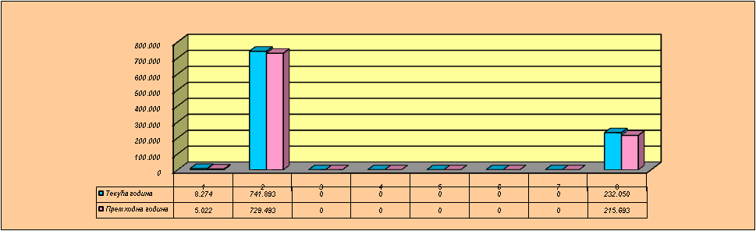
Табела 1: Табеларни приказ структуре и индекса кретања
пословних прихода и расхода текућег и претходног рачуноводственог периода

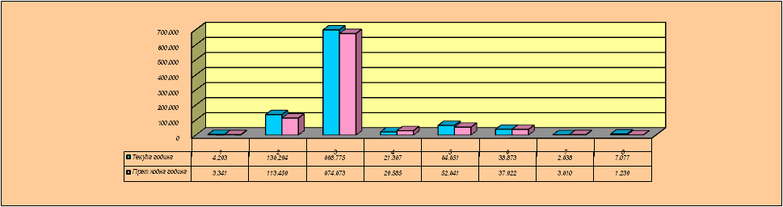
График 1: Графички приказ структуре
пословних прихода и расхода у текућем и предходном рачуноводственом периоду

Назив привредног друштва, задруге, другог
правног лица или предузетника:
Ј.П. "КОМУС" АД
Финансијски приходи и расходи
Редни | О П И С | Текућа година |  | Претходна | Индекс
број | О П И С | Износ | % | година | Индекс
1 | 2 | 3 | 4 | 5 | 6
I | Финансијски приходи | 1.753 | 100,00 | 2.347 | 0,7469
1. | Финансијски прих. од пов.прав.лица | 0 | 0,00 | 0 | 0,0000
2. | Приходи од камата | 205 | 11,69 | 277 | 0,7401
3. | Позитивне курсне разлике | 0 | 0,00 | 0 | 0,0000
4. | Приходи од ефеката валутне клаузуле | 0 | 0,00 | 0 | 0,0000
5. | Приходи од учешћа у добитку заједничких улагања | 0 | 0,00 | 0 | 0,0000
6. | Остали финансијски пласмани | 1.548 | 88,31 | 2.070 | 0,7478
II | Финансијски расходи | 9.537 | 100,00 | 25.090 | 0,3801
1. | Финансијски расходи по основу односа повезаних правних лица | 0 | 0,00 | 0 | 0,0000
2. | Расходи камата | 8.583 | 90,00 | 8.884 | 0,9661
3. | Негативне курсне разлике | 0 | 0,00 | 0 | 0,0000
4. | Расходи по основу валутне клаузуле | 0 | 0,00 | 0 | 0,0000
5. | Остали финансијски расходи | 954 | 10,00 | 16.206 | 0,0589
Табела 2: Табеларни приказ структуре и индекса кретања
Финансијских прихода и расхода текућег и претходног рачуноводственог периода
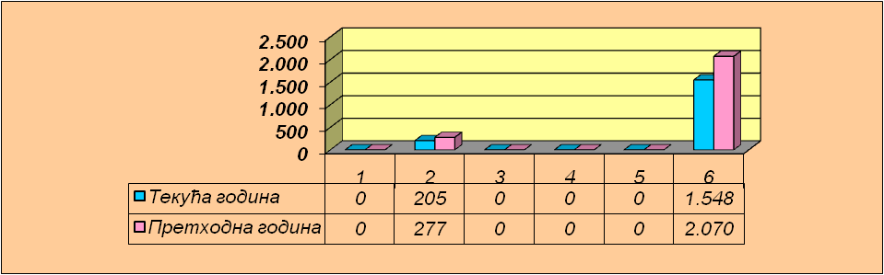

График 2-а: Графички приказ структуре
Финансијских прихода у текућем и предходном рачуноводственом периоду
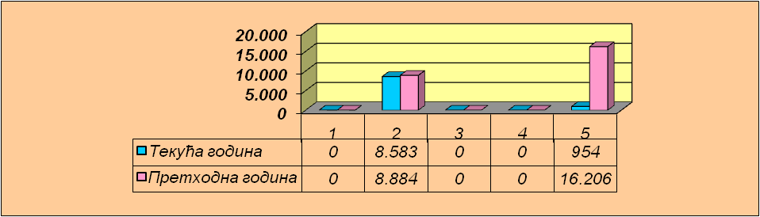
График 2-б: Графички приказ структуре
Финансијских расхода у текућем и предходном рачуноводственом периоду

Назив привредног друштва, задруге, другог
правног лица или предузетника:
Ј.П. "КОМУС" АД
Остали приходи и расходи
Редни | О П И С | Текућа година |  |  | Претходна |  | Индекс
број | О П И С | Износ | % |  | година
1 | 2 | 3 | 4 |  | 5 |  | 6
I | Остали приходи | 1.806 | 100,00 |  | 805 |  | 2,2435
1. | Добици по основу продаје нематеријалних улагања,  некретнина, постројења и опреме | 720 | 39,87 |  | 0 |  | 0,0000
2. | Добици по основу продаје инвестиционих некретнина | 0 | 0,00 |  | 0 |  | 0,0000
3. | Добици по основу продаје биолошких средстава | 0 | 0,00 |  | 0 |  | 0,0000
4. | Добици по основу продаје средстава обустављен. пос. | 0 | 0,00 |  | 0 |  | 0,0000
5. | Добици по основу прод. учешћа у капиталу и дуг. Хов | 0 | 0,00 |  | 0 |  | 0,0000
6. | Добици по основу продаје материјала | 0 | 0,00 |  | 0 |  | 0,0000
7. | Вишкови изузимајући вишкове залиха и учинака | 0 | 0,00 |  | 0 |  | 0,0000
8. | Наплаћена отписана потраживања | 205 | 11,35 |  | 653 |  | 0,3139
9. | Прих. по основу уговорене заштите од ризика, који не испуњавају услове да се искажу у оквиру ревал. рез. | 0 | 0,00 |  | 0 |  | 0,0000
10. | Приходи од смањења обавеза, укидања неискоришт. дугорочних резервисања и остали непомен. приходи | 881 | 48,78 |  | 152 |  | 5,7961
II | Остали расходи | 83 | 39,98 |  | 8.452 |  | 0,0098
1. | Губици на основу расходовања и отписа осн.ср.и немат.улагања, некретнина, постројења и опреме | 0 | 0,00 |  | 0 |  | 0,0000
2. | Губици по основу продаје расходовања инвестиционих некретнина | 0 | 0,00 |  | 0 |  | 0,0000
3. | Губици по основу продаје расходов. биолошких сред. | 0 | 0,00 |  | 0 |  | 0,0000
4. | Губици по основу продаје средстава обустављен. пос. | 0 | 0,00 |  | 0 |  | 0,0000
5. | Губици по основу продаје учешћа у капит. и дут. Хов | 0 | 0,00 |  | 0 |  | 0,0000
6. | Губици по основу продатог материјала | 0 | 0,00 |  | 0 |  | 0,0000
7. | Мањкови изузимајући мањнкове залиха и учинака | 0 | 0,00 |  | 0 |  | 0,0000
8. | Расходи по основу штете од ризика | 0 | 0,00 |  | 0 |  | 0,0000
9. | Расходи по основу исправке вриједн. и отписа потр. | 55 | 6,24 |  | 4.975 |  | 0,0111
10. | Расходи по основу расходовања залиха материјала и робе и остали расходи | 28 | 33,73 |  | 3.477 |  | 0,0081
Табела 3: Табеларни приказ структуре и индекса кретања
Осталих прихода и расхода текућег и претходног рачуноводственог периода
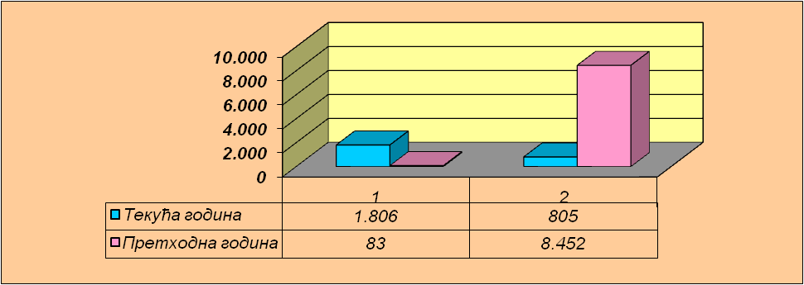

График 3: Графички приказ односа
Осталих прихода и расхода у текућем и предходном рачуноводственом периоду

Назив привредног друштва, задруге, другог
правног лица или предузетника:
Ј.П. "КОМУС" АД
Рекапитулација прихода и расхода текућег периода
по основама остварења
Редни | Врста прихода и расхода | Износ | Износ | Финансијски
број | Врста прихода и расхода | прихода | расхода | резултат
1 | 2 | 3 | 4 | 5
1. | Пословни приходи и расходи | 982.217 | 973.968 | 8.249
2. | Финасијски приходи и расходи | 1.753 | 9.537 | -7.784
3. | Остали приходи и расходи | 1.806 | 83 | 1.723
4. | Приходи и расходи од усклађивања вриједности  имовине | 0 | 0 | 0
5. | Приходи и расходипо основу промјене рачуноводстветних политика и исправке грешака из ранијих година | 0 | 0 | 0
6. | Добитак прије опорезивања |  |  | 2.188
7. | Губитак прије опорезивања |  |  | 0
8. | Нето добитак текуће године |  |  | 1.995
9. | Нето губитак текуће године |  |  | 0
10. | Укупна нето добит у обрачунском периоду |  |  | 0
11. | Укупан нето губитак у обрачунском периоду |  |  | 0
Табела 4: Табеларни приказ рекапитулације
прихода, расхода и финансијског резултата текућег периода
по основама остваривања
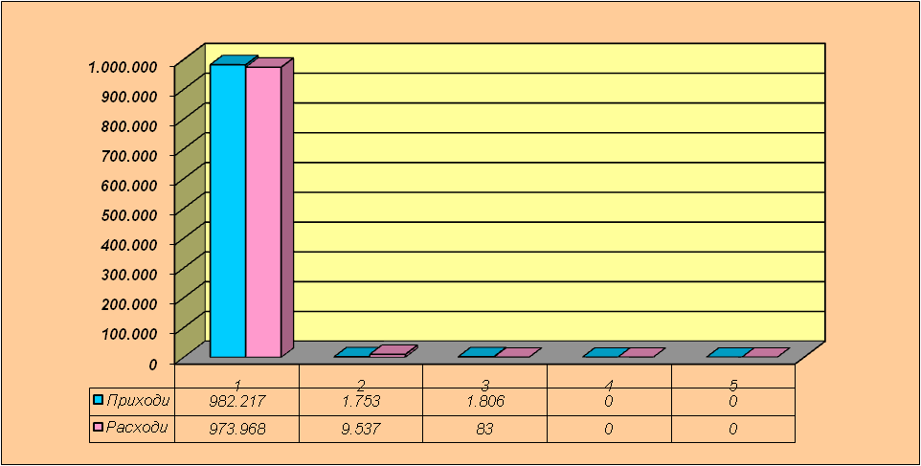
График 4: Графички приказ рекапитулације
прихода, расхода и финансијског резултата текућег периода
по основама остваривања

Назив привредног друштва, задруге, другог
правног лица или предузетника:
Ј.П. "КОМУС" АД
Упоредни преглед прихода и расхода текућег и претходног периода
по основама остварења
Редни | Врста прихода односно расхода | Напомена | Текући | Претходни | Индекс
број | Врста прихода односно расхода | Напомена | период | период | Индекс
1 | 2 | 3 | 4 | 5 | 6
А) | ПРИХОДИ: |  | 985.776 | 953.360 | 103,4002
1. | Приходи редовне дјелатности |  | 982.217 | 950.208 | 103,3686
2. | Финасијски приходи |  | 1.753 | 2.347 | 74,6911
3. | Укупни пословни резултат (1+2) |  | 983.970 | 952.555 | 103,2980
4. | Остали приходи |  | 1.806 | 805 | 224,3478
5. | Од усклађивања вриједности имовине |  | 0 | 0 | 0,0000
6. | Приходи по основу промјене ачуноводстветних  политика и исправке грешака из ранијих година |  | 0 | 0 | 0,0000
Б) | РАСХОДИ: |  | 983.588 | 950.012 | 103,5343
1. | Редовне дјелатности |  | 973.968 | 916.470 | 106,2739
2. | Финансијски расходи |  | 9.537 | 25.090 | 38,0112
3. | Укупно пословни резултат (1+2) |  | 983.505 | 941.560 | 104,4548
4. | Остали приходи |  | 83 | 8.452 | 0,9820
5. | Од усклађивања вриједности имовине |  | 0 | 0 | 0,0000
6. | Приходи по основу промјене ачуноводстветних  политика и исправке грешака из ранијих година |  | 0 | 0 | 0,0000
В) | ФИНАНСИЈСКИ РЕЗУЛТАТ |  | 2.188 | 3.348 | 65,3524
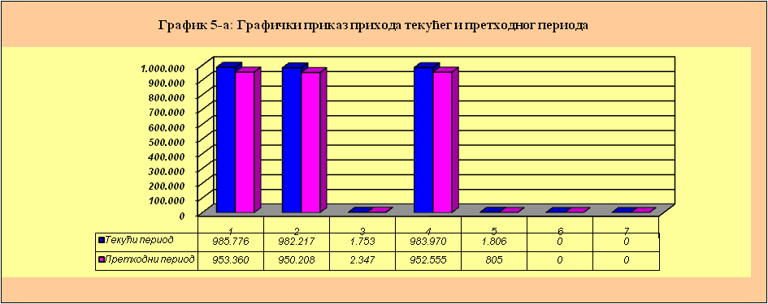
Табела 5: Табеларни приказ упоредног прегледа прихода и расхода
текућег и претходног периода по основама остваривања

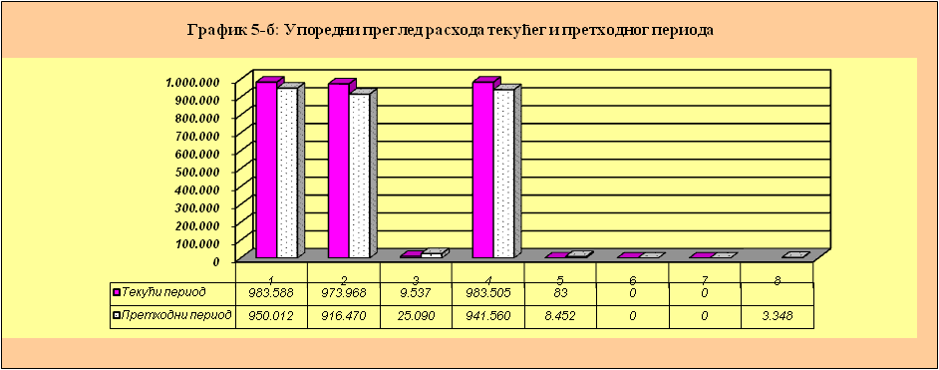

Назив привредног друштва, задруге, другог
правног лица или предузетника:
Ј.П. "КОМУС" АД
Сједиште: ГАЦКО
Структура активе
Редни | О П И С | Текућа година |  | Претходна | Индекс
број | О П И С | Износ | % | година | Индекс
1 | 2 | 3 | 4 | 5 | 6
1. | СТАЛНА ИМОВИНА | 1.270.004 | 76,11 | 1.337.144 | 0,9498
2. | ТЕКУЋА ИМОВИНА | 398.662 | 23,89 | 331.216 | 1,2036
 | УКУПНО АКТИВА: | 1.668.666 | 100,00 | 1.668.360 | 1,0002
Табела 6: Табеларни приказ структуре и индекса кретања Пословне активе
 |  | 
Графички приказ
Текућа година |  | Претходна година
Структура пасиве
Редни | О П И С | Текућа година |  | Претходна | Индекс
број | О П И С | Износ | % | година | Индекс
1 | 2 | 3 | 4 | 5 | 6
1. | КАПИТАЛ | 1.385.300 | 83,02 | 1.382.832 | 1,0018
2. | ДУГОРОЧНА РЕЗЕРВИСАЊА | 0 | 0,00 | 0 | 0,0000
3. | ОБАВЕЗЕ | 283.366 |  | 285.528 | 0,9924
 | УКУПНО АКТИВА: | 1.668.666 | 100,00 | 1.668.360 | 1,0002
Табела 6: Табеларни приказ структуре и индекса кретања Пословне активе
 |  | 
Графички приказ
Текућа година |  | Претходна година

Назив привредног друштва, задруге, другог
правног лица или предузетника:
Ј.П. "КОМУС" АД
Сједиште: ГАЦКО
Структура сталне имовине
Група, рачуна, рачун | П О З И Ц И Ј А |  |  |  |  | Износ текуће године |  |  |  |  | Почетно  стање
Група, рачуна, рачун |  |  |  |  |  | Бруто | Нето |  | %
1 | 2 |  |  |  |  | 3 | 4 |  | 5 |  | 6
01 | НЕМАТЕРИЈАЛНА УЛАГАЊА |  |  |  |  | 9.369 | 4.268 |  | 0,34 |  | 6.141
02 | НЕКРЕТНИНЕ, ПОСТРОЈЕЊА, ОПРЕМА И ИНВЕСТИЦИОНЕ НЕКРЕТНИНЕ |  |  |  |  | 2.109.959 | 1.223.865 |  | 96,37 |  | 1.288.132
03 | БИОЛОШКА СРЕДСТВА И СРЕДСТВА КУЛТУРЕ |  |  |  |  | 29.204 | 29.204 |  | 2,30 |  | 29.204
04 | ДУГОРОЧНИ ФИНАНСИЈСКИ ПЛАСМАНИ |  |  |  |  | 12.667 | 12.667 |  | 1,00 |  | 13.667
050 | V. ОДЛОЖЕНА ПОРЕСКА СРЕДСТВА |  |  |  |  | 0 | 0 |  | 0,00 |  | 0
 | УКУПНО СТАЛНА ИМОВИНА: |  |  |  |  | 2.161.199 | 1.270.004 |  | 100,00 |  | 1.337.144
Табела 7: Табеларни приказ структуре сталне имовине у текућем и у претходном периоду
и индекс кретања
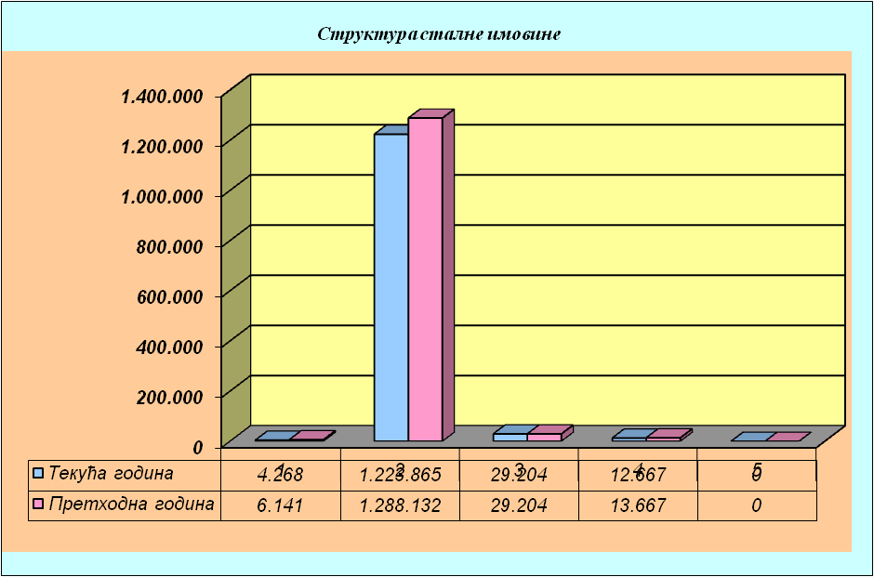

График 7: Графички приказ структуре сталне имовине у текућем и у претходном периоду

Назив привредног друштва, задруге, другог
правног лица или предузетника:
Ј.П. "КОМУС" АД
Сједиште: ГАЦКО
Стална имовина - Нематеријална улагања
Редни | О П И С | Текућа година |  | Претходна | Индекс
број | О П И С | Износ | % | година | Индекс
1 | 2 | 3 | 4 | 5 | 6
1. | Улагања у развој | 0 | 0,00 | 0 | 0,0000
2. | Концесије, патенти, лиценце и  слична права | 0 | 0,00 | 0 | 0,0000
3. | Goodwill | 0 | 0,00 | 0 | 0,0000
4. | Остала нематеријална улагања | 4.268 | 100,00 | 6.141 | 0,6950
5. | Аванси и нематеријална улагања  у припреми | 0 | 0,00 | 0 | 0,0000
УКУПНО нематеријална улагања |  | 4.268 | 100,00 | 6.141 | 0,6950
Табела 8: Табеларни приказ структуре и индекса кретања
Сталне имовине - нематеријална улагања
текућег и претходног рачуноводственог периода
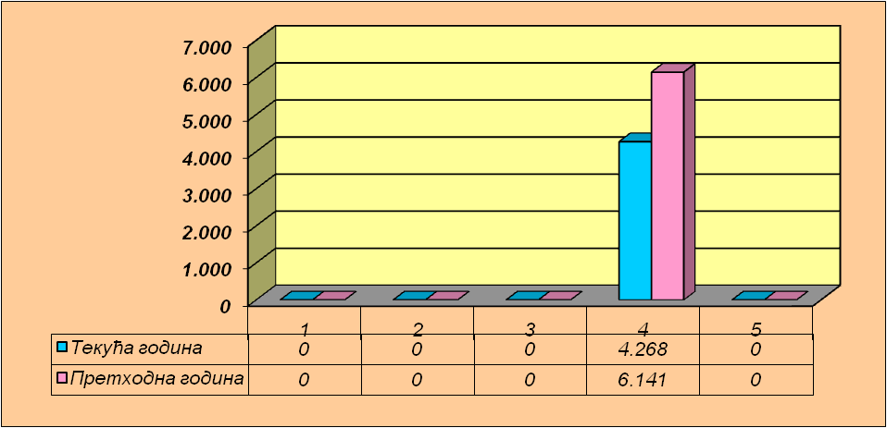
График 8: Графички приказ структуре
Сталне имовине - нематеријална улагања
у текућем и претходном рачуноводственом периоду

Назив привредног друштва, задруге, другог
правног лица или предузетника:
Ј.П. "КОМУС" АД . ГАЦКО
Стална имовина
некретнине, постројења и опрема и инвестиционе некретнине
Редни | О П И С | Текућа година |  | Претходна | Индекс
број | О П И С | Износ | % | година | Индекс
1 | 2 | 3 | 4 | 5 | 6
1. | Земљиштe | 50.445 | 4,12 | 50.445 | 1,0000
2. | Грађевински објекти | 1.018.010 | 83,18 | 1.038.750 | 0,9800
3. | Постројења и опрема | 133.400 | 10,90 | 176.335 | 0,7565
4. | Инвестиционе некретнине | 22.010 | 1,80 | 22.602 | 0,9738
5. | Аванси и некретнине, постројења и опрема и  инвестицоне некретнине у припреми | 0 | 0,00 | 0 | 0,0000
6. | Улагање на туђим некретнинама,  постројењима и опреми | 0 | 0,00 | 0 | 0,0000
 | УКУПНО некретнине, постројења, опрема  и инвестиционе некретнине | 1.223.865 | 100,00 | 1.288.132 | 0,9501
Табела 9: Табеларни приказ структуре и индекса кретања
Сталне имовине - некретнине постројења, опрема и инвестционе некретнине
текућег и претходног рачуноводственог периода
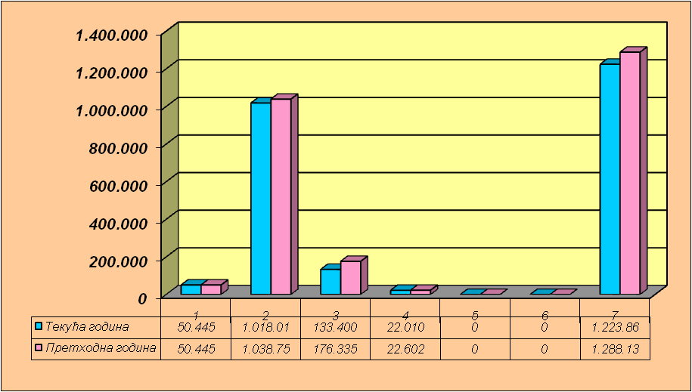
График 9: Графички приказ структуре
Сталне имовине - некретнине постројења, опрема и инвестиционе некретнине
у текућем и претходном рачуноводственом периоду

Назив привредног друштва, задруге, другог
правног лица или предузетника:
Ј.П. "КОМУС" АД .ГАЦКО
Стална имовина
биолошка средства и средства културе
Редни | О П И С | Текућа година |  | Претходна | Индекс
број | О П И С | Износ | % | година | Индекс
1 | 2 | 3 | 4 | 5 | 6
1. | Шуме | 0 | 0,00 | 0 | 0,0000
2. | Вишегодишњи засади | 29.204 | 100,00 | 29.204 | 1,0000
3. | Основно стадо | 0 | 0,00 | 0 | 0,0000
4. | Средства културе | 0 | 0,00 | 0 | 0,0000
5. | Аванси и биолошка средства и средства културе у припрем | 0 | 0,00 | 0 | 0,0000
УКУПНО биолошка средства и средства културе |  | 29.204 | 100,00 | 29.204 | 1,0000
Табела 10: Табеларни приказ структуре и индекса кретања
Сталне имовине - биолошка средства и средства културе
текућег и претходног рачуноводственог периода
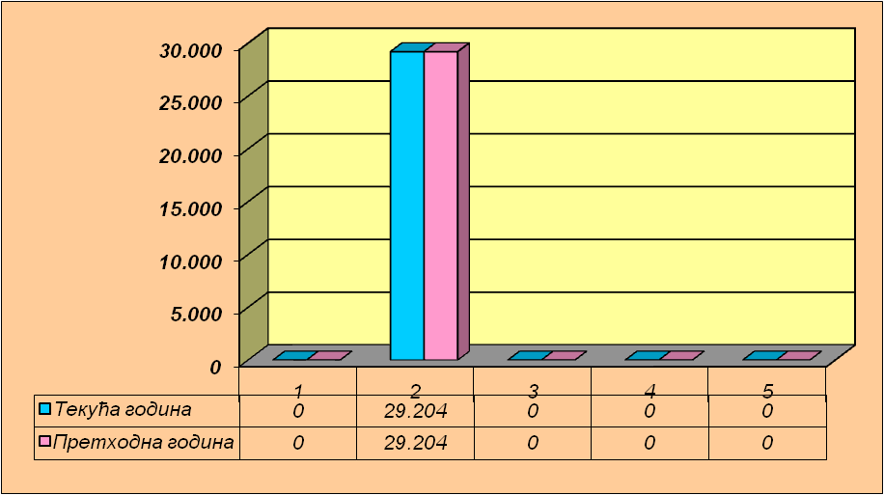

График 10: Графички приказ структуре
Сталне имовине - биолошка средства и средства културе
у текућем и претходном рачуноводственом периоду

Назив привредног друштва, задруге, другог
правног лица или предузетника:
Ј.П. "КОМУС" АД . ГАЦКО
Стална имовина
дугорочни финансијски пласмани
Редни | О П И С |  | Текућа година |  | Претходна | Индекс
број |  |  | Износ | % | година | Индекс
1 | 2 |  | 3 | 4 | 5 | 6
1. | Учешће у капиталу зависних правних лица |  | 0 | 0,00 | 0 | 0,0000
2. | Учешће у капиталу других правних лица |  | 0 | 0,00 | 0 | 0,0000
3. | Дугорочни кредити повезаним правним лицима |  | 0 | 0,00 | 0 | 0,0000
4. | Дугорочни кредити у земљи |  | 12.667 | 100,00 | 13.667 | 0,9268
5. | Дугорочни кредити у иностранству |  | 0 | 0,00 | 0 | 0,0000
6. | Финансијска средства расположива за продају |  | 0 | 0 | 0 | 0,0000
7. | Финансијска средства која се држе до рока  доспијећа |  | 0 | 0 | 0 | 0,0000
8. | Остали дугорочни финансијски пласмани |  | 0 | 0 | 0 | 0,0000
УКУПНО дугорочни финансијски пласмани |  |  | 12.667 | 100,00 | 13.667 | 0,9268
Табела 11 Табеларни приказ структуре
Сталне имовине - дугорочни финансијски пласмани
текућег и претходног рачуноводственог периода
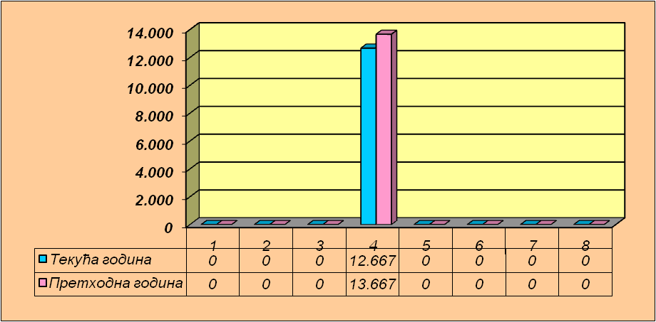
График 11: Графички приказ структуре
Сталне имовине - дугорочни финансијски пласмани
у текућем и претходном рачуноводственом периоду

Назив привредног друштва, задруге, другог
правног лица или предузетника:
Ј.П. "КОМУС" АД
Сједиште: ГАЦКО
Структура текуће имовине
Група, рачуна, рачун | П О З И Ц И Ј А |  |  |  |  | Износ текуће године |  |  | Почетно  стање
Група, рачуна, рачун |  |  |  |  |  | Бруто | Нето | % | Почетно  стање
1 | 2 |  |  |  |  | 3 | 4 | 5 | 6
01 | ЗАЛИХЕ, СТАЛНА СРЕДСТВА И СРЕДСТВА ОБУСТАВЉЕНОГ ПОСЛОВАЊА НАМЈЕЊЕНА ПРОДАЈИ |  |  |  |  | 36.181 | 36.181 | 9,08 | 55.152
02 | КРАТКОРОЧНА ПОТРАЖИВАЊА, ПЛАСМАНИ И ГОТОВИНА |  |  |  |  | 362.481 | 362.481 | 90,92 | 276.064
03 | ОДЛОЖЕНА ПОРЕСКА СРЕДСТВА |  |  |  |  | 0 | 0 | 0,00 | 0
 | УКУПНО ТЕКУЋА ИМОВИНА: |  |  |  |  | 398.662 | 398.662 | 100,00 | 331.216
Табела 12: Табеларни приказ структуре текуће имовине у текућем и у претходном периоду
и индекс кретања
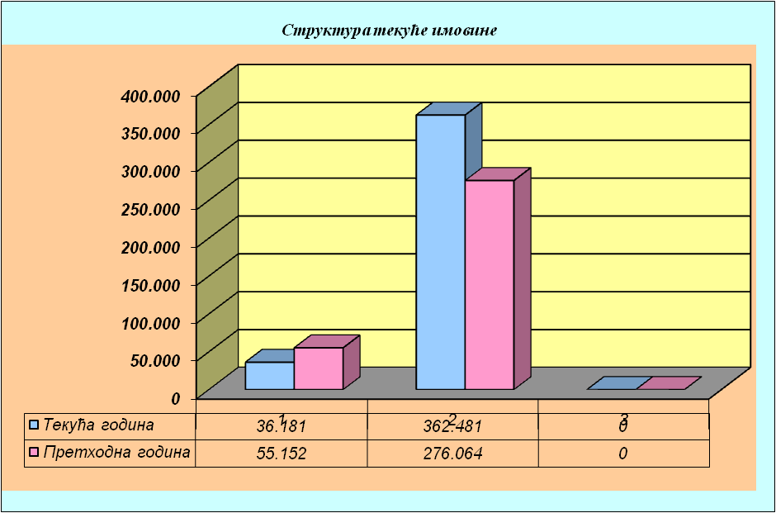

График 12: Графички приказ структуре текуће имовине у текућем и у претходном периоду

Назив привредног друштва, задруге, другог
правног лица или предузетника:
Ј.П. "КОМУС" АД . ГАЦКО
Текућа имовина
залихе, стална средства и средства обустављеног пословања намјењена продаји
Редни | О П И С | Текућа година |  | Претходна | Индекс
број | О П И С | Износ | % | година | Индекс
1 | 2 | 3 | 4 | 5 | 6
1. | Залихе материјала | 24.991 | 69,07 | 44.898 | 0,5566
2. | Залихе недовршене произбодње, полупроизвода и  недовршених услуга | 0 | 0,00 | 0 | 0,0000
3. | Залихе готових производа | 0 | 0,00 | 0 | 0,0000
4. | Залихе робе | 5.452 | 15,07 | 4.516 | 1,2073
5. | Стална средства и средства обустављеног пословања намјењена подаји | 0 | 0,00 | 0 | 0,0000
6. | Дати аванси | 5.738 | 15,86 | 5.738 | 1,0000
 | УКУПНО залихе | 36.181 | 100,00 | 55.152 | 0,6560
Табела 13: Табеларни приказ структуре и индекса кретања
Текуће имовине - залихе, стална средства и средства обустављеног пословања
намјењена продаји текућег и претходног рачуноводственог периода
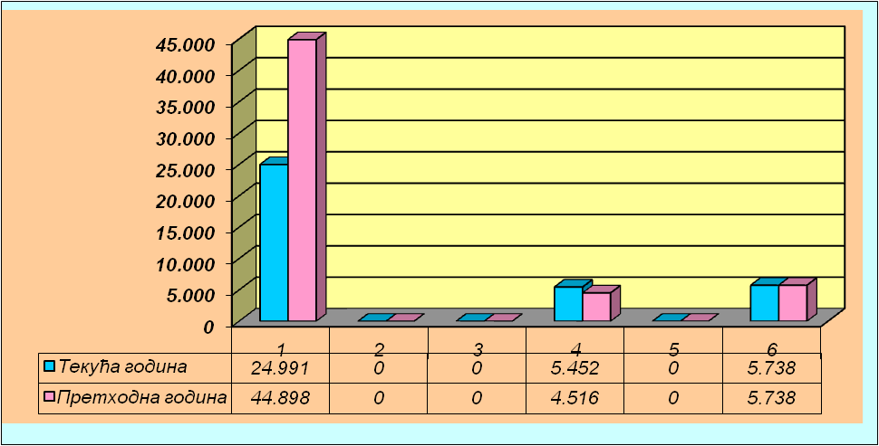
График 13: Графички приказ структуре
Текуће имовине - залихе, стална средства и средства обустављеног пословања
намјењена продаји текућег и претходног рачуноводственог периода

Назив привредног друштва, задруге, другог
правног лица или предузетника:
Ј.П. "КОМУС" АД
Текућа имовина - кратккорочна потраживања и пласмани
Редни | О П И С | Текућа година |  | Претходна | Индекс
број | О П И С | Износ | % | година | Индекс
1 | 2 | 3 | 4 | 5 | 6
1. | Краткорочна потраживања (а-д) | 255.773 | 100,00 | 170.490 | 1,5002
а) | Купци- повезана правна лица | 0 | 0,00 | 0 | 0,0000
б) | Купци у земљи | 251.459 | 98,31 | 166.465 | 1,5106
в) | Купци у иностранству | 0 | 0,00 | 0 | 0,0000
г) | Потраживања из специфичних пословања | 0 | 0,00 | 0 | 0,0000
д) | Друга краткорочна потраживања | 4.314 | 1,69 | 4.025 | 1,0718
2. | Краткорочни финасијски пласмани (а-з) | 0 | 0,00 | 0 | 0,0000
а) | Краткорочни кредити повезаним правним лицима | 0 | 0,00 | 0 | 0,0000
б) | Краткорочни кредити у земљи | 0 | 0,00 | 0 | 0,0000
в) | Краткорочни кредити у иностранству | 0 | 0,00 | 0 | 0,0000
г) | Дио дугорочних финансијских пласмана који доспјева за наплату у периоду до годину дана | 0 | 0,00 | 0 | 0,0000
д) | Финансијска средства по фер вриједности кроз биланс успјеха намјењена продаји | 0 | 0,00 | 0 | 0,0000
е) | Финансијска средства означена по фер вриједности  кроз биланс успјеха | 0 | 0,00 | 0 | 0,0000
ж) | Откупљене сопствене акције и откупљени сопствени  удјели намјењени продаји или поништавању | 0 | 0,00 | 0 | 0,0000
з) | Остали краткорочни пласмани | 0 | 0,00 | 0 | 0,0000
 | УКУПНО Краткорочна потраживања и пласмани | 255.773 | 100,00 | 170.490 | 1,5002
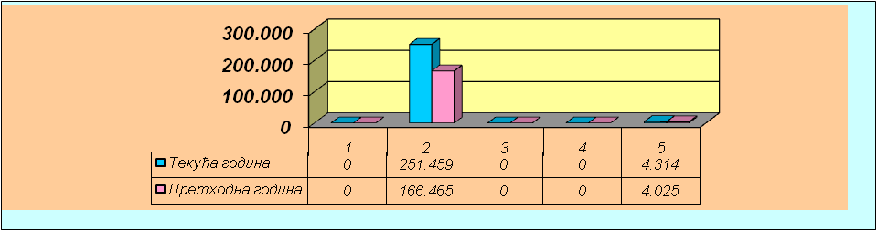
Табела 14: Табеларни приказ структуре и индекса кретања
Текуће имовине - краткорочна потраживања и пласмани текућег и претходног рачуноводственог периода

График 14-а: Графички приказ структуре
Текуће имовине - краткорочна потраживања текућег и претходног рачуноводственог периода


График 14-б: Графички приказ структуре
Текуће имовине - краткорочнаи финансијски пласмани текућег и претходног рачуноводственог периода

Назив привредног друштва, задруге, другог
правног лица или предузетника:
Ј.П. "КОМУС" АД. ГАЦКО
Текућа имовина - готовински еквиваленти и готовина
Редни | О П И С | Текућа година |  | Претходна | Индекс
број | О П И С | Износ | % | година | Индекс
1 | 2 | 3 | 4 | 5 | 6
1. | Краткорочна потраживања | 255.773 | 70,56 | 170.490 | 1,5002
2. | Краткорочни финасијски пласмани | 0 | 0,00 | 0 | 0,0000
3. | Готовински еквиваленти и готовина | 106.261 | 29,31 | 104.755 | 1,0144
 | Готовински еквиваленти - хартије од вриједности | 0 | 0,00 | 0 | 0,0000
 | Готовина | 106.261 | 29,31 | 104.755 | 1,0144
4. | Порез на додату вриједност | 447 | 0,12 | 819 | 0,5458
5. | Активна временска разграничења | 0 | 0,00 | 0 | 0,0000
 | УКУПНО краткорочна потраживања, пласмани  и готовина | 362.481 | 100,00 | 276.064 | 1,3130
Табела 15: Табеларни приказ структуре и индекса кретања
Текуће имовине - готовински еквиваленти и готовина
текућег и претходног рачуноводственог периода
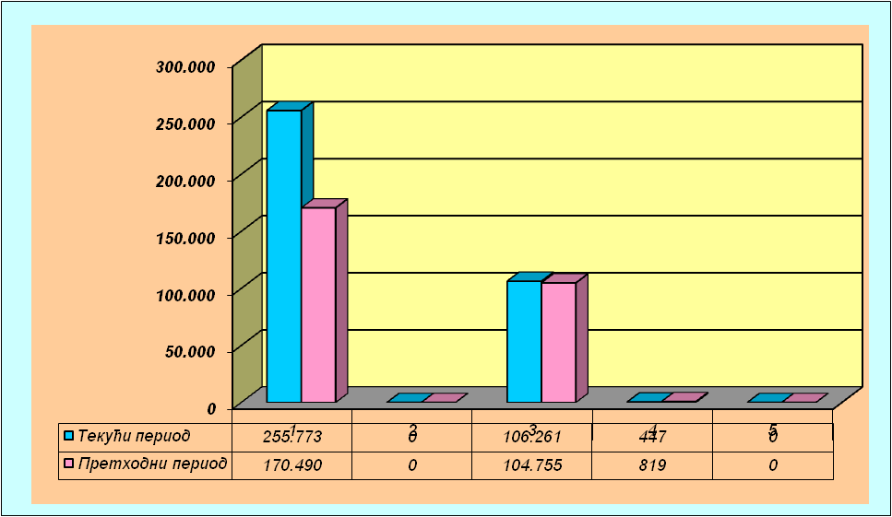

График 15: Графички приказ структуре
Текуће имовине - краткорочна потраживања, пласмани и готовина
текућег и претходног рачуноводственог периода

Назив привредног друштва, задруге, другог
правног лица или предузетника:
Ј.П. "КОМУС" АД ГАЦКО
Капитал
Редни | О П И С | Текућа година |  | Претходна | Индекс
број | О П И С | Износ | % | година | Индекс
1 | 2 | 3 | 4 | 5 | 6
I | Основни капитал | 1.302.287 | 94,01 | 1.302.287 | 1,0000
1. | Акцијски капитал | 1.302.287 | 94,01 | 1.302.287 | 1,0000
2. | Удјели друштва са ограниченом одговорношћу | 0 | 0,00 | 0 | 0,0000
3. | Задружни удјели | 0 | 0,00 | 0 | 0,0000
4. | Улози | 0 | 0,00 | 0 | 0,0000
5. | Државни апитал | 0 | 0,00 | 0 | 0,0000
6. | Остали капитал | 0 | 0,00 | 0 | 0,0000
II | Уписани неуплаћени капитал | 0 | 0,00 | 0 | 0,0000
III | Емисиона премија | 0 | 0,00 | 0 | 0,0000
IV | Резерве | 972 | 0,07 | 878 | 1,1071
1. | Законске резерве | 972 | 0,07 | 878 | 1,1071
2. | Статутарне резерве | 0 | 0,00 | 0 | 0,0000
V | Ревалоризационе резерве | 80.046 | 5,78 | 201.546 | 0,3972
VI | Нереализовани добици по основу финансијских  средстава расположивих за продају | 0 | 0,00 | 0 | 0,0000
VII | Нереализовани губици по основу финансијских  средстава расположивих за продају | 0 | 0,00 | 0 | 0,0000
VIII | Нераспоређени добитак | 1.995 | 0,14 | 464 | 4,2996
1. | Нераспоређени добитак ранијих година | 0 | 0,00 | 0 | 0,0000
2. | Нераспоређени добитак текуће година | 1.995 | 0,14 | 464 | 4,2996
3. | Нераспоређени вишак прихода над расходима | 0 | 0,00 | 0 | 0,0000
4. | Нето приход од самосталне дјелатности | 0 | 0,00 | 0 | 0,0000
IX | Губитак до висине капитала | 0 | 0,00 | 122.343 | 0,0000
1. | Губитак ранијих година | 0 | 0,00 | 122.343 | 0,0000
2. | Губитак текуће године | 0 | 0,00 | 0 | 0,0000
 | УКУПНО Капитал | 1.385.300 | 100,00 | 1.382.832 | 1,0018
Табела 16: Табеларни приказ структуре и индекса кретања
капитала текућег и претходног рачуноводственог периода
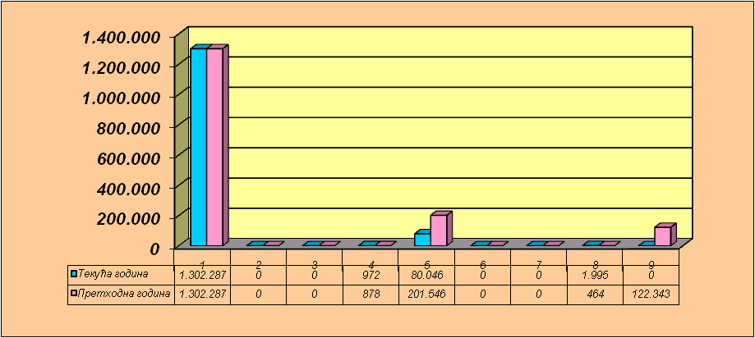

График 16: Графички приказ структуре
капитала текућег и претходног рачуноводственог периода

Назив привредног друштва, задруге, другог
правног лица или предузетника:
Ј.П. "КОМУС" АД .ГАЦКО
Обавезе: Дугорочне и краткорочне обавезе
Редни | О П И С | Текућа година |  | Претходна | Индекс
број | О П И С | Износ | % | година | Индекс
1 | 2 | 3 | 4 | 5 | 6
I | Дугорочне обавезе | 98.974 | 34,93 | 103.466 | 0,9566
1. | Обав које се могу конверт. у капитал | 0 | 0,00 | 0 | 0,0000
2. | Обав. према повез. правним лицима | 0 | 0,00 | 0 | 0,0000
3. | Обав. по емитовним дугорочним хов | 0 | 0,00 | 0 | 0,0000
4. | Дугорочни кредити | 98.974 | 34,93 | 103.466 | 0,9566
5. | Дугорочне обавезе по фер вриједности  кроз биланс успјеха | 0 | 0,00 | 0 | 0,0000
6. | Одложене пореске обавезе | 0 | 0,00 | 0 | 0,0000
7. | Остале дугорочне обавезе | 0 | 0,00 | 0 | 0,0000
II | Краткорочне обавезе | 184.392 | 65,07 | 182.062 | 1,0128
III | Краткорочне финансијске обавезе | 38.718 | 13,66 | 30.207 | 1,2818
1. | Краткорочни кредити и обавезе по емитованим краткорочним хартијама од вр. | 0 | 0,00 | 0 | 0,0000
2. | Дио дуторочних финансијски обавеза који за плаћање доспјева у периоду до годину дана | 38.718 | 13,66 | 30.207 | 1,2818
3. | Краткор. обавезе по фер вриједн. кроз биланс успјеха | 0 | 0,00 | 0 | 0,0000
4. | Остале краткорочне финансијске обавезе | 0 | 0,00 | 0 | 0,0000
IV | Обавезе из пословања | 41.344 | 14,59 | 56.501 | 0,7317
1. | Примњени аванси, депозити и кауције | 3.977 | 1,40 | 5.804 | 0,6852
2. | Добављачи-повезана правна лица | 0 | 0,00 | 0 | 0,0000
3. | Остали добаљачи | 37.367 | 13,19 | 50.697 | 0,7371
4. | Остале обавезе из пословања | 0 | 0,00 | 0 | 0,0000
V | Обавезе из специфичних послова | 0 | 0,00 | 0 | 0,0000
VI | Обавезе за зараде и накнаде зарада | 70.424 | 24,85 | 74.063 | 0,9509
VII | Друге обавезе | 16.239 | 0,00 | 4.746 | 3,4216
VIII | Порез на додату вриједност | 14.127 | 0,00 | 11.957 | 1,1815
IX | Обавезе за остале порезе, доприносе и друге дажбине | 3.540 | 0,00 | 2.378 | 1,4886
X | Обавезе за порез на добитак | 0 | 0,00 | 2.210 | 0,0000
 | УКУПНО Обавезе | 283.366 | 216,29 | 285.528 | 0,9924
Табела 17: Табеларни приказ структуре и индекса кретања
дугорочних и краткорочних обавеза у текућем у односу на предходни рачуноводствени период

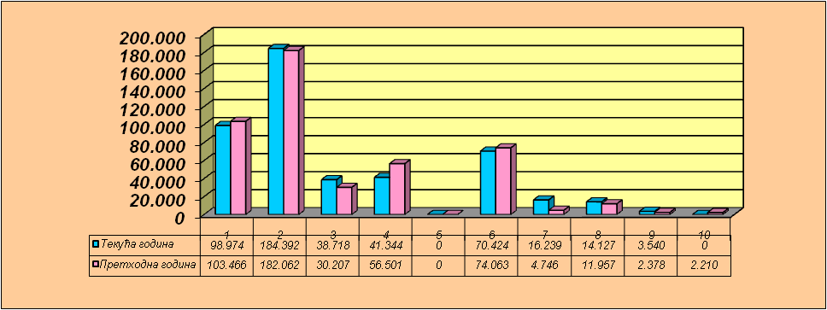
График 17: Графички приказ структуре дугорочних и краткорочних
обавеза у текућем и претходном рачуноводственом периоду

Назив привредног друштва, задруге, другог
правног лица или предузетника:
Ј.П. "КОМУС" АД ГАЦКО
Рекапитулација биланса стања
Редни  број | О п и с | Текући  период | Предходни  период | Индекс
I | AКТИВА | 1.668.666 | 1.668.360 | 1,0002
А) | СТАЛНА СРЕДСТВА | 1.270.004 | 1.337.144 | 0,9498
Б) | ТЕКУЋА ИМОВИНА | 398.662 | 331.216 | 1,2036
II | ПАСИВА | 1.668.666 | 1.668.360 | 1,0002
А) | КАПИТАЛ | 1.385.300 | 1.382.832 | 1,0018
Б) | ДУГОРОЧНА РЕЗЕРВИСАЊА | 0 | 0 | 0,0000
В) | ОБАВЕЗЕ | 283.366 | 285.528 | 0,9924
Табела 18: Табеларни приказ структуре и индекса кретања
АКТИВЕ и ПАСИВЕ текућег и претходног рачуноводственог периода
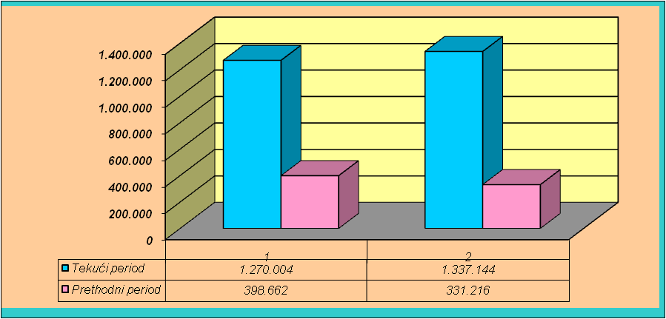

График 18-а: Графички приказ структуре
АКТИВЕ у текућем и претходном рачуноводственом периоду
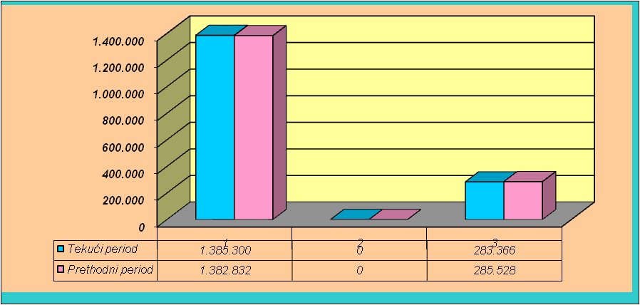

График 18-б: Графички приказ структуре
ПАСИВЕ у текућем и претходном рачуноводственом периоду

Матични број: 1938681 .
Шифра дјелатности: 38.11 .
Назив привредног друштва, задруге, другог
правног лица или предузетника:
Ј.П. "КОМУС" АД
Сједиште: ГАЦКО
ЈИБ: 4401387140009
БИЛАНС СТАЊА
(Извјештај о финансијском положају)
на дан 31.12.2014. године
 |  |  | Нето износи |  | Учешће у %  у пословној  активи | Индекс  кретања
Група  или дио  групе  рачуна | П О З И Ц И Ј А | Ознака  АОП-а | Текућа  година | Претходна  година | Учешће у %  у пословној  активи | Индекс  кретања
1 | 2 | 3 | 4 | 5 | 6 | 7
 | А К Т И В А:
00 | А. СТАЛНА СРЕДСТВА  002+008+015+021+030 | 001 | 1.270.004 | 1.337.144 | 76,1089 | 0,9498
01 | I. НЕМАТЕРИЈАЛНА УЛАГАЊА (003-007) | 002 | 4.268 | 6.141 | 0,2558 | 0,6950
 | 1. Улагање у развој | 003 | 0 | 0 | 0,0000 | 0,0000
 | 2. Концесије, патенти, лиценце и остала права | 004 | 0 | 0 | 0,0000 | 0,0000
 | 3. Goodwill | 005 | 0 | 0 | 0,0000 | 0,0000
 | 4. Остала нематеријална улагања | 006 | 4.268 | 6.141 | 0,2558 | 0,6950
 | 5. Аванси и нематеријална улагања у припреми | 007 | 0 | 0 | 0,0000 | 0,0000
02 | II НЕКРЕТНИНЕ ПОСТРОЈЕЊА И  ОПРЕМА И ИНВЕСТИЦОНЕ  НЕКРЕТНИНЕ (009 до 014) | 008 | 1.223.865 | 1.288.132 | 73,3439 | 0,9501
 | 1.Земљиште | 009 | 50.445 | 50.445 | 3,0231 | 1,0000
 | 2.Грађевински објекти | 010 | 1.018.010 | 1.038.750 | 61,0074 | 0,9800
 | 3. Постројења и опрема | 011 | 133.400 | 176.335 | 7,9944 | 0,7565
 | 4. Инвестиционе некретнине | 012 | 22.010 | 22.602 | 1,3190 | 0,9738
 | 5. Аванси и некретнине, постројења и опрема  и инвестиционе некретнине у припреми | 013 | 0 | 0 | 0,0000 | 0,0000
 | 6. Улагање на туђим некретнинама постројењима и опреми | 014 | 0 | 0 | 0,0000 | 0,0000
03 | III БИОЛОШКА СРЕДСТВА  И СРЕДСТВА КУЛТУРЕ (016 до 020) | 015 | 29.204 | 29.204 | 1,7501 | 1,0000
 | 1. Шуме | 016 | 0 | 0 | 0,0000 | 0,0000
 | 2. Вишегодишњи засади | 017 | 29.204 | 29.204 | 1,7501 | 1,0000
 | 3. Основно стадо | 018 | 0 | 0 | 0,0000 | 0,0000
 | 4. Средства културе | 019 | 0 | 0 | 0,0000 | 0,0000
 | 5. Аванси у био. Средства и средства културе | 020 | 0 | 0 | 0,0000 | 0,0000
04 | IV ДУГОРОЧНИ ФИНАНСИЈСКИ  ПЛАСМАНИ (022 до 029) | 021 | 12.667 | 13.667 | 0,7591 | 0,9268
 | 1. Учешће у капиталу завис.правних лица | 022 | 0 | 0 | 0,0000 | 0,0000
 | 2. Учешће у капиталу других правних лица | 023 | 0 | 0 | 0,0000 | 0,0000
 | 3. Дугорочни кредити повезаним прав. лицима | 024 | 0 | 0 | 0,0000 | 0,0000
 | 4. Дугорочни кредити у земљи | 025 | 12.667 | 13.667 | 0,7591 | 0,9268
 | 5. Дугорочни кредити у иностранству | 026 | 0 | 0 | 0,0000 | 0,0000
 | 6. Финансијска средства расположива за продају | 027 | 0 | 0 | 0,0000 | 0,0000
 | 7. Финансијска средства која се држе до рока досп. | 028 | 0 | 0 | 0,0000 | 0,0000
 | 8. Остали дугорочни финансијски пласмани | 029 | 0 | 0 | 0,0000 | 0,0000
050 | V ОДЛОЖЕНА ПОРЕСКА СРЕДСТВА | 030 | 0 | 0 | 0,0000 | 0,0000
 |  |  | Нето износи |  | Учешће у %  у пословној  активи | Индекс  кретања
Група  или дио  групе  рачуна | П О З И Ц И Ј А | Ознака  АОП-а | Текућа  година | Претходна  година | Учешће у %  у пословној  активи | Индекс  кретања
1 | 2 | 3 | 4 | 5 | 6 | 7
 | В. ТЕКУЋА ИМОВИНА (032+030+060) | 031 | 398.662 | 331.216 | 23,8911 | 1,2036
10 до 15 | I ЗАЛИХЕ, СТАЛНА СРЕДСТВА  НАМЈЕЊЕНА ОТУЂЕЊУ  И ДАТИ АВАНСИ (036 до 041) | 032 | 36.181 | 55.152 | 2,1683 | 0,6560
 | 1. Залихе материјала | 033 | 24.991 | 44.898 | 1,4977 | 0,5566
 | 2. Залихе недовршене производње,  полупроизвода и недовршених услуга | 034 | 0 | 0 | 0,0000 | 0,0000
 | 3. Залихе готових производа | 035 | 0 | 0 | 0,0000 | 0,0000
 | 4. Залихе робе | 036 | 5.452 | 4.516 | 0,3267 | 1,2073
 | 5. Стална средства обустављеног  пословања намјењена продаји | 037 | 0 | 0 | 0,0000 | 0,0000
 | 6. Дати аванси | 038 | 5.738 | 5.738 | 0,3439 | 1,0000
 | II КРАТКОРОЧНА ПОТРАЖИВАЊА ПЛАСМАНИ И ГОТОВИНА  (040+046+055+058+059) | 039 | 362.481 | 276.064 | 21,7228 | 1,3130
20,21,22 | 1. Краткорочна потраживања (041 до 045) | 040 | 255.773 | 170.490 | 15,3280 | 1,5002
12 | а) Купци - повезана правна лица | 041 | 0 | 0 | 0,0000 | 0,0000
13 | б) Купци у земљи | 042 | 251.459 | 166.465 | 15,0695 | 1,5106
14 | в) Купци у иностранству | 043 | 0 | 0 | 0,0000 | 0,0000
15 | г) Потраживања из специфичних послова | 044 | 0 | 0 | 0,0000 | 0,0000
20 до 23 | д) Друга краткорочна потраживања | 045 | 4.314 | 4.025 | 0,2585 | 1,0718
23 | 2. Краткорочни финансијски пласамани (047 до 054) | 046 | 0 | 0 | 0,0000 | 0,0000
 | а) Краткорочни кредити повезаним прав. Лицима | 047 | 0 | 0 | 0,0000 | 0,0000
 | б) Краткорочни кредити у земљи | 048 | 0 | 0 | 0,0000 | 0,0000
21 | в) Краткорочни кредити у иностранству | 049 | 0 | 0 | 0,0000 | 0,0000
22 | г) Дио дугорочних финансијских пласмана који  доспјева за наплату у периоду до годину дана | 050 | 0 | 0 | 0,0000 | 0,0000
23 | д) Финансијска средства по фер вриједности кроз  биланс успјеха намјењени продаји | 051 | 0 | 0 | 0,0000 | 0,0000
 | ђ) Финансијска средства означена по фер  вриједности кроз биланс успјеха | 052 | 0 | 0 | 0,0000 | 0,0000
 | е) Откупљене сопствене акције и откупљени  сопствени удјели намјењени продаји или поништавању | 053 | 0 | 0 | 0,0000 | 0,0000
 | ж) Остали краткорочни пласмани | 054 | 0 | 0 | 0,0000 | 0,0000
24 | 3. ГОТОВИНСКИ ЕКВИВАЛЕНТИ И  ГОТОВИНА (056 + 057) | 055 | 106.261 | 104.755 | 6,3680 | 1,0144
 | а) Готовински еквиваленти-хартије од вредности | 056 | 0 | 0 | 0,0000 | 0,0000
 | б) Готовина | 057 | 106.261 | 104.755 | 6,3680 | 1,0144
270 до 279 | 4. Порез на додату вриједност | 058 | 447 | 819 | 0,0268 | 0,5458
280 до 289  осим 288 | 5. АКТИВНА ВРЕМЕНСКА РАЗГРАНИЧЕЊА | 059 | 0 | 0 | 0,0000 | 0,0000
288 | III ОДЛОЖЕНА ПОРЕСКА СРЕДСТВА | 060 | 0 | 0 | 0,0000 | 0,0000
29 | В. ГУБИТАК ИЗНАД КАПИТАЛА | 061 | 0 | 0 | 0,0000 | 0,0000
 | Г. ПОСЛОВНА АКТИВА (001+031+061) | 062 | 1.668.666 | 1.668.360 | 100,0000 | 1,0002
880 до 888 | Д. ВАНБИЛАНСНА АКТИВА | 063 | 0 | 0 | 0,0000 | 0,0000
 | Ђ.УКУПНА АКТИВА (062 + 063) | 064 | 1.668.666 | 1.668.360 | 100,0000 | 1,0002
 |  |  | Нето износи |  | Учешће у %  у пословној  пасиви | Индекс  кретања
Група  или дио  групе  рачуна | П О З И Ц И Ј А | Ознака  АОП-а | Текућа  година | Претходна  година | Учешће у %  у пословној  пасиви | Индекс  кретања
1 | 2 | 3 | 4 | 5 | 6 | 7
 | П А С И В А:
 | А. КАПИТАЛ  (102+109+110+111+114+115-116+117-122) | 101 | 1.385.300 | 1.382.832 | 83,0184 | 1,0018
30 | I ОСНОВНИ КАПИТАЛ (103 ДО 108) | 102 | 1.302.287 | 1.302.287 | 78,0436 | 1,0000
 | 1. Акцијски капитал | 103 | 1.302.287 | 1.302.287 | 78,0436 | 1,0000
 | 2. Удјели друштва са ограниченом одговорношћу | 104 | 0 | 0 | 0,0000 | 0,0000
 | 3. Задржани удјели | 105 | 0 | 0 | 0,0000 | 0,0000
 | 4. Улози | 106 | 0 | 0 | 0,0000 | 0,0000
 | 5. Државни капитал | 107 | 0 | 0 | 0,0000 | 0,0000
 | 6. Остали капитал | 108 | 0 | 0 | 0,0000 | 0,0000
31 | II УПИСАНИ НЕПУЛАЋЕНИ КАПИТАЛ | 109 | 0 | 0 | 0,0000 | 0,0000
320 | III ЕМИСИОНА ПРЕМИЈА | 110 | 0 | 0 | 0,0000 | 0,0000
дио 32 | IV РЕЗЕРВЕ (112+113) | 111 | 972 | 878 | 0,0583 | 1,1071
321 | 1. Законске резерве | 112 | 972 | 878 | 0,0583 | 1,1071
322 | 2. Статутарне резерве | 113 | 0 | 0 | 0,0000 | 0,0000
330, 331 и  334 | V РЕВАЛОРИЗАЦИОНЕ РЕЗЕРВЕ | 114 | 80.046 | 201.546 | 4,7970 | 0,3972
332 | VI НЕРЕАЛИЗОВАНИ ДОБИЦИ ПО ОСНОВУ  ФИНАНСИЈСКИХ СРЕДСТАВА  РАСПОЛОЖИВИХ ЗА ПРОДАЈУ | 115 | 0 | 0 | 0,0000 | 0,0000
333 | VII НЕРЕАЛИЗОВАНИ ГУБИЦИ ПО ОСНОВУ  ФИНАНСИЈСКИХ СРЕДСТАВА  РАСПОЛОЖИВИХ ЗА ПРОДАЈУ | 116 | 0 | 0 | 0,0000 | 0,0000
34 | VIII НЕРАСПОРЕЂЕНИ ДОНИТАК (118-121) | 117 | 1.995 | 464 | 0,1196 | 4,2996
 | 1. Нераспоређени добитак ранијих година | 118 | 0 | 0 | 0,0000 | 0,0000
33 | 2. Нераспоређени добитак текуће године | 119 | 1.995 | 464 | 0,1196 | 4,2996
 | 3. Нераспоређени вишак прихода над расходима | 120 | 0 | 0 | 0,0000 | 0,0000
 | 4. Нето приход од самосталне дјелатности | 121 | 0 | 0 | 0,0000 | 0,0000
34 | IX ГУБИРАК ДО ВИСИНЕ КАПИТАЛА  123+124 | 122 | 0 | 122.343 | 0,0000 | 0,0000
 | 1. Губитак ранијих година | 123 | 0 | 122.343 | 0,0000 | 0,0000
 | 2. Губитак текуће године | 124 | 0 | 0 | 0,0000 | 0,0000
40 | Б. ДУГОРОЧНА РЕЗЕРВИСАЊА (126 до 131) | 125 | 0 | 0 | 0,0000 | 0,0000
 | 1. Резервисање за трошкове у гарантном року | 126 | 0 | 0 | 0,0000 | 0,0000
 | 2. Резервисање за трошкове обнављања  природних богастава | 127 | 0 | 0 | 0,0000 | 0,0000
 | 3. Резервисања за задржане кауције и депозите | 128 | 0 | 0 | 0,0000 | 0,0000
 | 4. Резервисања за трошкове реструктуирања | 129 | 0 | 0 | 0,0000 | 0,0000
 | 5. Резервисања за накнаде и бенефиције запослен. | 130 | 0 | 0 | 0,0000 | 0,0000
 | 6. Остала дугорочна резервисања | 131 | 0 | 0 | 0,0000 | 0,0000
 | В. ОБАВЕЗЕ | 132 | 283.366 | 285.528 | 16,9816 | 0,9924
41, осим  418 | I ДУГОРОЧНЕ ОБАВЕЗЕ (134 до 141) | 133 | 98.974 | 103.466 | 5,9313 | 0,9566
 | 1. Обавезе које се могу конвертовати у капитал | 134 | 0 | 0 | 0,0000 | 0,0000
 | 2. Обавезе према повезаним правним лицима | 135 | 0 | 0 | 0,0000 | 0,0000
 | 3. Обавезе по емитованим дугорочним хартијама  од вриједности | 136 | 0 | 0 | 0,0000 | 0,0000
 |  |  | Нето износи |  | Учешће у %  у пословној  пасиви | Индекс  кретања
Група  или дио  групе  рачуна | П О З И Ц И Ј А | Ознака  АОП-а | Текућа  година | Претходна  година | Учешће у %  у пословној  пасиви | Индекс  кретања
1 | 2 | 3 | 4 | 5 | 6 | 7
 | 4. Дугорочни кредити | 137 | 98.974 | 103.466 | 5,9313 | 0,9566
 | 5. Дугорочне обавезе по фер вриједности  кроз биланс успјеха | 138 | 0 | 0 | 0,0000 | 0,0000
 | 6. Одложене пореске обавезе | 139 | 0 | 0 | 0,0000 | 0,0000
 | 7. Остале дугорочне обавезе | 141 | 0 | 0 | 0,0000 | 0,0000
42 до 48 | II КРАТКОРОЧНЕ ОБАВЕЗЕ  (143+148+153+154+155+156+157+158+159  +160) | 142 | 184.392 | 182.062 | 11,0503 | 1,0128
 | 1. Краткорчне финансијске обавезе (144 до 147) | 143 | 38.718 | 30.207 | 2,3203 | 1,2818
 | а) Краткорочни креди и обавезе по емитованим  краткорочним хартијама од вриједности | 144 | 0 | 0 | 0,0000 | 0,0000
 | б) Дио дугорочних финансијских обавеза који за  плаћање доспјева у периоду до годину дана | 145 | 38.718 | 30.207 | 2,3203 | 1,2818
 | в) Краткорочне обавезе по фер вриједности  кроз биланс успјеха | 146 | 0 | 0 | 0,0000 | 0,0000
 | г) Остале краткорочне финансијске обавезе | 147 | 0 | 0 | 0,0000 | 0,0000
43 | 2. Обавезе из пословања | 148 | 41.344 | 56.501 | 2,4777 | 0,7317
 | а) Примљени аванси депозити и кауције | 149 | 3.977 | 5.804 | 0,2383 | 0,6852
 | б) Добављачи - повезана правна лица | 150 | 0 | 0 | 0,0000 | 0,0000
 | в) Остали добављачи | 151 | 37.367 | 50.697 | 2,2393 | 0,7371
 | г) Остале обавезе из пословања | 152 | 0 | 0 | 0,0000 | 0,0000
440 до 449 | 3. Обавезе из специфичних послова | 153 | 0 | 0 | 0,0000 | 0,0000
450 до 458 | 4. Обавезе за зареаде и накнаде зарада | 154 | 70.424 | 74.063 | 4,2204 | 0,9509
460 до 469 | 5. Друге обавезе | 155 | 16.239 | 4.746 | 0,9732 | 3,4216
470 до 479 | 6. Порез на додату вриједност | 156 | 14.127 | 11.957 | 0,8466 | 1,1815
48 осим 481 | 7. Обавезе за остале порезе, доприносе и друге дажбине | 157 | 3.540 | 2.378 | 0,2121 | 1,4886
481 | 8. Обавезе за през на добитак | 158 | 0 | 2.210 | 0,0000 | 0,0000
49 осим 495 | 9. Пасивна временска разграничења | 159 | 0 | 0 | 0,0000 | 0,0000
495 | 10. Одложене пореске обавезе | 160 | 0 | 0 | 0,0000 | 0,0000
 | Г. ПОСЛОВНА ПАСИВА (101+125+132) | 161 | 1.668.666 | 1.668.360 | 100,0000 | 1,0002
890 до 898 | Д. ВАНБИЛАНСНА ПАСИВА | 162 | 0 | 0 | 0,0000 | 0,0000
 | Ђ. УКУПНА ПАСИВА | 163 | 1.668.666 | 0 | 100,0000 | 0,0000

Матични број: 1938681 .
Шифра дјелатности: 38.11 .
Назив привредног друштва, задруге, другог
правног лица или предузетника:
Ј.П. "КОМУС" АД
Сједиште: ГАЦКО
ЈИБ: 4401387140009
БИЛАНС УСПЈЕХА
(Извјештај о укупном резултату у периоду)
на дан 31.12.2014. године
Група или дио групе рачуна | П О З И Ц И Ј А | Ознака АОП | Износ |  | Учешће у %  у приходима  - расходима | Индекс  кретања
Група или дио групе рачуна | П О З И Ц И Ј А | Ознака АОП | Текућа година | Претходна година | Учешће у %  у приходима  - расходима | Индекс  кретања
1 | 2 | 3 | 4 | 5 | 6 | 7
 | А.ПОСЛОВНИ ПРИХОДИ И РАСХОДИ  I ПОСЛОВНИ ПРИХОДИ  (202+206+210+211-212+213-214+215) | 201 | 982.217 | 950.208 | 99,6390 | 1,0337
 | 1. Приходи од продаје робе ( 203 до 205 ) | 202 | 8.274 | 5.022 | 0,8393 | 1,6476
 | а) Приходи од придаје робе повезаним правн. лиц. | 203 | 0 | 0 | 0,0000 | 0,0000
 | б) Приходи од продаје робе на домаћем тржиш. | 204 | 8.274 | 5.022 | 0,8393 | 1,6476
 | в) Приходи од продаје робе на ино тржишту | 205 | 0 | 0 | 0,0000 | 0,0000
 | 2. Приходи од продаје учинака (207 до 209) | 206 | 741.893 | 729.493 | 75,2598 | 1,0170
 | а) Приходи од продаје учинака повезаним  правним лицима | 207 | 0 | 0 | 0,0000 | 0,0000
 | б) Приходи од продаје учинака на домаћем тржиш. | 208 | 741.893 | 729.493 | 75,2598 | 1,0170
 | в) Приходи од продаје учинака на ино. тржишту | 209 | 0 | 0 | 0,0000 | 0,0000
 | 3. Приходи од активирања или потрошње робе и  учинака | 210 | 0 | 0 | 0,0000 | 0,0000
 | 4. Повећање вриједности залиха и учинака | 211 | 0 | 0 | 0,0000 | 0,0000
 | 5. Смањење вриједности залиха и учинака | 212 | 0 | 0 | 0,0000 | 0,0000
 | 6. Повећање вриједности инвестиц. нкеретнина и биолошких средстава која се не амортизују | 213 | 0 | 0 | 0,0000 | 0,0000
 | 7. Смањење вриједности инвестиционих некретнина и биолошких средстава која се не амортизују | 214 | 0 | 0 | 0,0000 | 0,0000
 | 8. Остали пословни приходи | 215 | 232.050 | 215.693 | 23,5398 | 1,0758
 | II ПОСЛОВНИ РАСХОДИ  (217+218+219+222+223+226+227+228) | 216 | 973.968 | 916.470 | 99,0219 | 1,0627
 | 1. Набавна вриједност продате роба | 217 | 4.293 | 3.341 | 0,4365 | 1,2849
 | 2. Трошкови материјала | 218 | 136.294 | 113.459 | 13,8568 | 1,2013
 | 3. Трошкови зарада накн. зарада и ост. лични расх. | 219 | 698.775 | 674.673 | 71,0435 | 1,0357
 | а) Трошкови бруто зарада и бруто накнада зарада | 220 | 654.503 | 636.622 | 66,5424 | 1,0281
 | б) Остали лични расходи | 221 | 44.272 | 38.051 | 4,5011 | 1,1635
 | 4. Трошкови производних услуга | 222 | 21.367 | 29.585 | 2,1724 | 0,7222
 | 5. Трошкови амортизације и резервисања (224+224) | 223 | 64.651 | 52.641 | 6,5730 | 1,2281
 | а) Трошкови амортизације | 224 | 64.651 | 52.641 | 6,5730 | 1,2281
 | б) Трошкови резервисања | 225 | 0 | 0 | 0,0000 | 0,0000
 | 6. Нематеријални трошкови (без пореза и оприноса) | 226 | 38.873 | 37.922 | 3,9522 | 1,0251
 | 7. Трошккови пореза | 227 | 2.638 | 3.610 | 0,2682 | 0,7307
 | 8. Трошкови доприноса | 228 | 7.077 | 1.239 | 0,7195 | 5,7119
 | Б. ПОСЛОВНИ ДОБИТАК (201+216) | 229 | 8.249 | 33.738 |  | 0,2445
 | В. ПОСЛОВНИ ГУБИТАК (216-201) | 230 | 0 | 0 |  | 0,0000
Група или дио групе рачуна | П О З И Ц И Ј А | Ознака АОП | Износ |  | Учешће у %  у приходима  - расходима | Индекс  кретања
Група или дио групе рачуна | П О З И Ц И Ј А | Ознака АОП | Текућа година | Претходна година | Учешће у %  у приходима  - расходима | Индекс  кретања
1 | 2 | 3 | 4 | 5 | 6 | 7
 | Б. ФИНАНСИЈСКИ ПРИХОДИ И РАСХОДИ I ФИНАНСИЈСКИ ПРИХОДИ ( 232 до 237 ) | 231 | 1.753 | 2.347 | 0,1778 | 0,7469
 | 1. Финансијски приходи од повезаних правн.лица | 232 | 0 | 0 | 0,0000 | 0,0000
 | 2. Приходи од камата | 233 | 205 | 277 | 0,0208 | 0,7401
 | 3. Позитивне курсне разлике | 234 | 0 | 0 | 0,0000 | 0,0000
 | 4. Приходи од ефеката валутне калузуле | 235 | 0 | 0 | 0,0000 | 0,0000
 | 5. Приходи од учешћа у добитку заједнич. Улагања | 236 | 0 | 0 | 0,0000 | 0,0000
 | 6. Остали финансијски пласмани | 237 | 1.548 | 2.070 | 0,1570 | 0,7478
 | II ФИНАНСИЈСКИ РАСХОДИ ( 239 до 243 ) | 238 | 9.537 | 25.090 | 0,9696 | 0,3801
 | 1. Финансијски расходи по основу односа повезаних правних лица | 239 | 0 | 0 | 0,0000 | 0,0000
 | 2. Расходи камата | 240 | 8.583 | 8.884 | 0,8726 | 0,9661
 | 3. Негативне курсне разлике | 241 | 0 | 0 | 0,0000 | 0,0000
 | 4. Расходи по основу валутне клаузуле | 242 | 0 | 0 | 0,0000 | 0,0000
 | 5. Остали финансијски расходи | 243 | 954 | 16.206 | 0,0970 | 0,0589
 | Д. ДОБИТАК ИЗ РЕДОВНЕ АКТИВНОСТИ (229+231-238) | 244 | 465 | 10.995 | 0,0473 | 0,0423
 | Ђ. ГУБИТАК РЕДОВНЕ АКТИВНОСТИ  (230+238-231) | 245 | 0 | 0 | 0,0000 | 0,0000
 | Е. ОСТАЛИ ПРИХОДИ И РАСХОДИ  I ОСТАЛИ ПРИХОДИ (247 до 256) | 246 | 1.806 | 805 | 0,1832 | 2,2435
 | 1. Добици по основу продаје нематеријалних  улагања, некретнина, постројења и опреме | 247 | 720 | 0 | 0,0730 | 0,0000
 | 2. Добици по основу продаје инвестиц. некретнина | 248 | 0 | 0 | 0,0000 | 0,0000
 | 3. Добици по основу продаје биолошких средстава | 249 | 0 | 0 | 0,0000 | 0,0000
 | 4. Добици по основу продаје средстава  обустављеног пословања | 250 | 0 | 0 | 0,0000 | 0,0000
 | 5. Добици по основу продаје учешћа у капиталу  и дугорочних хартија од вриједности | 251 | 0 | 0 | 0,0000 | 0,0000
 | 6. Добици по основу продаје материјала | 252 | 0 | 0 | 0,0000 | 0,0000
 | 7. Вишкови изузимајући вишкове залиха учинака | 253 | 0 | 0 | 0,0000 | 0,0000
 | 8. Наплаћена отписана потраживања | 254 | 205 | 653 | 0,0208 | 0,3139
 | 9. Приходи по основу уговорене заштите од ризика  који не испуњавају услове да се искажу у оквиру  ревалоризационих резерви | 255 | 0 | 0 | 0,0000 | 0,0000
 | 10. Приходи од смањења обавеза, укидања неискор. дугорочних резервисања и остали непомен. приходи | 256 | 881 | 152 | 0,0894 | 5,7961
 | IV ОСТАЛИ РАСХОДИ ( 257 до 268 ) | 257 | 83 | 8.452 | 0,0084 | 0,0098
 | 1. Губици по основу продаје и расходовања  нематериј. улагања, некретн., постројења и опреме | 258 | 0 | 0 | 0,0000 | 0,0000
 | 2. Губици по основу продаје и расходов. ин. некрет. | 259 | 0 | 0 | 0,0000 | 0,0000
 | 3. Губици по основу продаје и расх. Био. Сред.260 | 260 | 0 | 0 | 0,0000 | 0,0000
 | 4. Губици по основу продаје сред.обуст. Пословања | 261 | 0 | 0 | 0,0000 | 0,0000
 | 5. Губици по основу пордаје учешћа у кап.и дуг хов | 262 | 0 | 0 | 0,0000 | 0,0000
 | 6. Губици по основу продатог материјала | 263 | 0 | 0 | 0,0000 | 0,0000
 | 7. Мањкови изузимајући мањкове залиха и учинака | 264 | 0 | 0 | 0,0000 | 0,0000
 | 8. Расходи по основу заштите од ризика | 265 | 0 | 0 | 0,0000 | 0,0000
 | 9. Расходи по основу испр. Вриједности отписа пот | 266 | 55 | 4.975 | 0,0056 | 0,0111
 | 10. Расходи по основу расходовања залиха.ма | 267 | 28 | 3.477 | 0,0028 | 0,0081
Група или дио групе рачуна | П О З И Ц И Ј А | Ознака АОП | Износ |  | Учешће у %  у приходима  - расходима | Индекс  кретања
Група или дио групе рачуна | П О З И Ц И Ј А | Ознака АОП | Текућа година | Претходна година | Учешће у %  у приходима  - расходима | Индекс  кретања
1 | 2 | 3 | 4 | 5 | 6 | 7
 | Ж. ДОБИТАК ПО ОСНОВУ ОСТАЛИХ  ПРИХОДА И РАСХОДА (246-257) | 268 | 1.723 | 0 | ****** | 0,0000
 | З. ГУБИТАК ПО ОСНОВУ ОСТАЛИХ  ПРИХОДА И РАСХОДА (257-246 | 269 | 0 | 7.647 | ****** | 0,0000
 | И. ПРИХОДИ И РАСХОДИ ОД  УСКЛАЂИВАЊА ВРИЈЕДНОСТИ ИМОВИНЕ  I ПРИХОДИ ОД УСКЛАЂИВАЊА  ВРИЈЕДНОСТИ ИМОВИНЕ (271 до 279) | 270 | 0 | 0 | 0,0000 | 0,0000
 | 1.Приходи од усклађивања вриједности нематеријалних улагања | 271 | 0 | 0 | 0,0000 | 0,0000
 | 2.Приходи од усклађивања вриједности некретнина, постројења и опреме | 272 | 0 | 0 | 0,0000 | 0,0000
 | 3.Приходи од усклађивања вриједности инвестиц. некретнина за које се обрачунава амортизација | 273 | 0 | 0 | 0,0000 | 0,0000
 | 4. Приходи од усклађивања вриједности билошких сред. за које се обрачунава амортизација | 274 | 0 | 0 | 0,0000 | 0,0000
 | 5. Приходи од усклађивања вриједности дугорчних  финансијских пласмана и финансијских средстава расположивих за продају | 275 | 0 | 0 | 0,0000 | 0,0000
 | 6. Приходи од усклађивања вриједности залиха материјала робе | 276 | 0 | 0 | 0,0000 | 0,0000
 | 7. Приходи од усклађивања вриједности краткорчних фин. | 277 | 0 | 0 | 0,0000 | 0,0000
 | 8. Приходи од усклађивања вриједности капитала | 278 | 0 | 0 | 0,0000 | 0,0000
 | 9. Приходи од усклађивања вриједности остале имовине | 279 | 0 | 0 | 0,0000 | 0,0000
 | II РАСХОДИ ОД УСКЛАЂИВАЊА  ВРИЈЕДНОТИ ИМОВИНЕ( 281 до 288 ) | 280 | 0 | 0 | 0,0000 | 0,0000
 | 1. Обезвређење нематеријалних улагања | 281 | 0 | 0 | 0,0000 | 0,0000
 | 2. Обезвређење некретнина, постројења и опреме | 282 | 0 | 0 | 0,0000 | 0,0000
 | 3. Обезвређење инвестиционих некретнина за које се обрачунава амортизација | 283 | 0 | 0 | 0,0000 | 0,0000
 | 4.Обезвређење биолошких средстава за које се обрачунава амортизација | 284 | 0 | 0 | 0,0000 | 0,0000
 | 5. Обезвређење дугорочних финансијских пласмана и финансијских средстава расположивих за продају | 285 | 0 | 0 | 0,0000 | 0,0000
 | 6. Обезбређење залиха материјала и робе | 286 | 0 | 0 | 0,0000 | 0,0000
 | 7. Обезвређење краткорочних фин. Пласмана | 287 | 0 | 0 | 0,0000 | 0,0000
 | 8. Обезвређење остале имовине | 288 | 0 | 0 | 0,0000 | 0,0000
 | Ј. ДОБИТАК ПО ОСНОВУ УСКЛАЂИВАЊА ВРИЈЕДНОСТ  ИМОВИНЕ 270-280 | 289 | 0 | 0 | 0,0000 | 0,0000
 | К. ГУБИТАК ПО ОСНОВУ УСКЛАЂИВАЊА ВРИЈЕДНОСТИ  ИМОВИНЕ (280-270) | 290 | 0 | 0 | 0,0000 | 0,0000
Група или дио групе рачуна | П О З И Ц И Ј А | Ознака АОП | Износ |  | Учешће у %  у приходима  - расходима | Индекс  кретања
Група или дио групе рачуна | П О З И Ц И Ј А | Ознака АОП | Текућа година | Претходна година | Учешће у %  у приходима  - расходима | Индекс  кретања
1 | 2 | 3 | 4 | 5 | 6 | 7
 | Л. ДОБИТАК ПО ОСНОВУ ПРОМЈЕНЕ  РАЧУНОВОДСТВЕНЕ ПОЛИТИКЕ,  И ИСПРАВКЕ ГРЕШАКА ИЗ РАН.ГОД. | 291 | 0 | 0 | 0,0000 | 0,0000
 | Љ. ГУБИТАК ПО ОСНОВУ ПРОМЈЕНЕ  РАЧУНОВОДСТВЕНЕ ПОЛИТИКЕ,  И ИСПРАВКЕ ГРЕШАКА ИЗ РАН.ГОД. | 292 | 0 | 0 | 0,0000 | 0,0000
 | М. ДОБИТАК И ГУБИТАК ПРИЈЕ  ОПОРЕЗИВАЊА  1. Добитак прије опорезивања  (244+268+289+291-292) | 293 | 2.188 | 3.348 | 0,2225 | 0,6535
 | 1. Губитак прије опорезивања  (245+269+290+292-291) | 294 | 0 | 0 | 0,0000 | 0,0000
 | Н. ТЕКУЋИ ОДЛОЖЕНИ ПОРЕЗ НА  ДОБИТ  1. Порески расходи периода | 295 | 193 | 0 | 0,0196 | 0,0000
 | 2. Одложени порески расходи периода | 296 | 0 | 0 | 0,0000 | 0,0000
 | 3.Одложени порески приход периода | 297 | 0 | 0 | 0,0000 | 0,0000
 | Њ.НЕТО ДОБИТАК И НЕТО ГУБИТАК  ПЕРИОДА  1. Нето добитак текуће године  (293-294-295-296+297) | 298 | 1.995 | 464 | 0,2028 | 4,2996
 | 1. Нето губитак текуће године  (294-293+295+296-297) | 299 | 0 | 0 | 0,0000 | 0,0000
 | О. МЕЂУДИВЕДЕНДЕ И ДРУГИ ВИДОВИ РАСПОДЈЕЛЕ ДОБИТКА У ТОКУ ПЕРИОДА | 300 | 0 | 0 | 0,0000 | 0,0000
 | П. ОСТАЛИ ДОБИЦИ И ГУБИЦИ У  ПЕРИОДУ  1. ДОБИЦИ УТВРЂЕНИ ДИРЕКТНО У  КАПИТАЛУ (302 до 307) | 301 | 0 | 0 | 0,0000 | 0,0000
 | 1. Добици по основу смањења реавл. резерви на  сталним средствима, осим хов располож. за продају | 302 | 0 | 0 | 0,0000 | 0,0000
 | 2. Добици по основу промјене фер вриједности  хов расположивих за продају | 303 | 0 | 0 | 0,0000 | 0,0000
 | 3. Добици по основу превођења финансијских  извјештаја иностраног пословања | 304 | 0 | 0 | 0,0000 | 0,0000
 | 4. Актуарски добици од планова дефинис. примања | 305 | 0 | 0 | 0,0000 | 0,0000
 | 5. Ефективни дио добитка по основу заштита од  ризика готовинских токова | 306 | 0 | 0 | 0,0000 | 0,0000
 | 6. Остали добици утврђени директно у капиталу | 307 | 0 | 0 | 0,0000 | 0,0000
 | 2. ГУБИЦИ УТВРЂЕНИ ДИРЕКТНО У  КАПИТАЛУ (309 до 313) | 308 | 0 | 0 | 0,0000 | 0,0000
 | 1. Губици по основу промјене фер вриједности  хов расположивих за продају | 309 | 0 | 0 | 0,0000 | 0,0000
 | 2. Губици по основу превођења финансијских  извјештаја иностраног пословања | 310 | 0 | 0 | 0,0000 | 0,0000
Група или дио групе рачуна | П О З И Ц И Ј А | Ознака АОП | Износ |  | Учешће у %  у приходима  - расходима | Индекс  кретања
Група или дио групе рачуна | П О З И Ц И Ј А | Ознака АОП | Текућа година | Претходна година | Учешће у %  у приходима  - расходима | Индекс  кретања
1 | 2 | 3 | 4 | 5 | 6 | 7
 | 3. Актуарски губици од планова дефинисаних примања | 311 | 0 | 0 | 0,0000 | 0,0000
 | 4. Ефективни дио губитка по основу заштита од  ризика готовинских токова | 312 | 0 | 0 | 0,0000 | 0,0000
 | 5. Остали губици утврђени директно у капиталу | 313 | 0 | 0 | 0,0000 | 0,0000
 | Р. ОСТАЛИ ДОБИЦИ ИЛИ ГУБИЦИ У  ПЕРИОДУ (301-308) (308-301) | 314 | 0 | 0 | 0,0000 | 0,0000
 | С. ПОРЕЗ НА ДОБИТАК КОЈИ СЕ ОДНОСИ НА ОСТАЛЕ ДОБИТКЕ И ГУБИТКЕ | 315 | 0 | 0 | 0,0000 | 0,0000
 | Т. НЕТО РЕЗУЛТАТ ПО ОСНОВУ ОСТАЛИХ ДОБИТАКА И ГУБИТАКА У ПЕРИОДУ (314+_315) | 316 | 0 | 0 | 0,0000 | 0,0000
 | Ћ. УКУПАН НЕТО РЕЗУЛТАТ У ОБРАЧУНСКОМ ПЕРИОДУ  I. УКУПАН НЕТО ДОБИТАК У ОБРАЧУНСКОМ ПЕРИОДУ (299-298+-316) | 317 | 0 | 0 | 0,0000 | 0,0000
 | I. УКУПАН НЕТО ГУБИТАК У ОБРАЧУНСКОМ ПЕРИОДУ (299-298+-316) | 318 | 0 | 0 | 0,0000 | 0,0000
 | Дио нето добитка / губитка који припада већинским власницима | 319 | 0 | 0 | 0,0000 | 0,0000
 | Дио нето добитка / губитка који припада мањинским власницима | 320 | 0 | 0 | 0,0000 | 0,0000
 | Обична зарада по акцији | 321 | 0 | 0 | 0,0000 | 0,0000
 | Разријеђења зарада по акцији | 322 | 0 | 0 | 0,0000 | 0,0000
 | Просјечан број запослених по основу часова рада | 323 | 0 | 0 | 0,0000 | 0,0000
 | Просјечан број запослених по основу стања на крају мјесеца | 324 | 0 | 0 | 0,0000 | 0,0000
Износ прихода у односу на који се рачуна структура |  |  |  |  | 985776
Износ расхода у односу на који се рачуна структура |  |  |  |  | 983588

Назив предузећа, задруге, другог правног лица
Ј.П. "КОМУС" АД
Сједиште: ГАЦКО
Матични број: 1938681
Шифра дјелатности: 38.11
ЈИБ: 4401387140009
И З Р А Ч У Н А В А Њ Е
почетне процјене значајности (планирана значајност)
Одређивање основног износа:
Укупно остварени приходи: |  |  |  |  |  |  | 985776 |  |  |  | КМ
Укупно исказани расходи: |  |  |  |  |  |  | 983588 |  |  |  | КМ
Вриједност пословне активе: |  |  |  |  |  |  | 1668666 |  |  |  | КМ
Таблица фактора значајности:
Р. Број | И з н о с и |  |  |  |  |  | Проценат
1. | 0 - 500.000 |  |  |  |  |  | 0,070 - 0,060
2. | 500.001 - 1.500.000 |  |  |  |  |  | 0,060- 0,050
3. | 1.500.001 - 4.300.000 |  |  |  |  |  | 0,050 - 0,040
4. | 4.300.001 - 7.000.000 |  |  |  |  |  | 0,040 - 0,025
5. | 7.000.001 - 11.000.000 |  |  |  |  |  | 0,025 - 0,018
6. | 11.000.001 - 15.700.000 |  |  |  |  |  | 0,018 - 0,013
7. | 15.700.001 - 25.000.000 |  |  |  |  |  | 0,013 - 0,009
8. | Преко 15.000.000 |  |  |  |  |  | 0,009
Израчунавање пондерисане стопе:
(Максималан износ распона - Минималан износ распона) / 10
4300000 |  |  |  | - | 1500001 |  |  |  | /10= | 280000
((Максимална стопа*100) - (Минимална стопа *100)) /10
5,00 |  |  |  | - | 4,00 |  |  |  | /10= | 0,1000
(Основни износ - Минимални износ распона) / Скала износа
1668666 |  |  |  | - | 1500000 |  |  |  | 280000 |  | 0,6024
Укупна пондер = Пондер стопе x Пондер износа
0,1000 |  |  |  | х | 0,6024 |  |  |  | = | 0,0602
Пондерисана стопа = Максимална стопа - Укупан пондер
5,00 |  |  |  | - | 0,0602 |  |  |  | = | 4,9398
Израчунавање планиране значајности:
Основни износ х Пондерисана стопа / 100 = Износ планиране значајности
1668666 |  |  |  | х | 4,9398 |  |  |  | = | 82428
Квалитативни фактори значајности:
1.
2.
3.
4.
5.
Коначна процјена значајности:

Назив предузећа, задруге, другог правног лица
Ј.П. "КОМУС" АД
Сједиште: ГАЦКО
Матични број: 1938681 .
Шифра дјелатности: 38.11 .
ЈИБ: 4401387140009
ФИНАНСИЈСКА РАВНОТЕЖА
на дан 31.12.2014. године
Редни | О П И С | Текућа година |  | Претходна година
број | О П И С | Износ | % | Износ | %
ПОЛАЗНИ ОДАЦИ:
A | ПОСЛОВНА АКТИВА - НЕТО | 1668666 | 100,00 | 1668360 | 100,00
B | ПОСЛОВНА ПАСИВА | 1668666 | 100,00 | 1668360 | 100,00
ДУГОРОЧНА ФИНАНСИЈСКА РАВНОТЕЖА
1. | Нематеријална улагања | 4268 | 0,26 | 6141 | 0,37
2. | Некретнине, постројења, опрема ..... | 1223865 | 73,34 | 1288132 | 77,21
3. | Биолошка средства и средства културе | 29204 | 1,75 | 29204 | 1,75
4. | Дугорочни финансијски пласмани | 12667 | 0,76 | 13667 | 0,82
5. | Одложена пореска средства | 0 | 0,00 | 0 | 0,00
6. | Залихе, стална ср. намјењена продаји | 36181 | 2,17 | 55152 | 3,31
I | Дугорочно имобилисана средства (1 до 6) | 1306185 | 78,28 | 1392296 | 83,45
7. | Капитал | 1385300 | 83,02 | 1382832 | 82,89
8. | Дугорочна резервисања | 0 | 0,00 | 0 | 0,00
9. | Дугорочне обавезе | 98974 | 5,93 | 103466 | 6,20
II | Дугорочно расположиви извори (7 до 9) | 1484274 | 88,95 | 1486298 | 89,09
III | Дугорочна финансијска равнотежа (I / II) | 0,8800 |  | 0,9368
IV | Референтна вриједност - мање од: | 1,0000 |  | 1,0000
НЕТО ОБРТНИ ФОНД И ПОКРИВЕНОСТ ЗАЛИХА
1. | Трајни и дугорочни извори | 1484274 | 1,0000 | 1486298 | 1,0000
2. | Стална имовина | 1270004 | 0,8556 | 1337144 | 0,8996
3. | Нето обртни фонд (1-2) | 214270 |  | 149154
4. | Залихе | 36181 |  | 55152
5. | Стопа покривености залиха (3/4*100) | 592,2169 |  | 270,4417
6. | Референтна вриједност - веће од: | 100,0000 |  | 100,0000
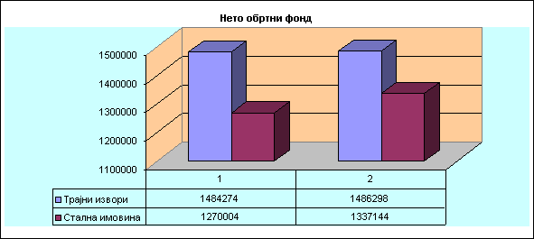

Назив предузећа, задруге, другог правног лица
Ј.П. "КОМУС" АД
Сједиште: ГАЦКО
Матични број: 1938681 .
Шифра дјелатности: 38.11 .
ЈИБ: 4401387140009
ФИНАНСИЈСКА РАВНОТЕЖА
на дан 31.12.2014. године
Редни | О П И С | Текућа година |  | Претходна година
број | О П И С | Износ | % | Износ | %
ПОЛАЗНИ ОДАЦИ:
A | ПОСЛОВНА АКТИВА - НЕТО | 1668666 | 100,00 | 1668360 | 100,00
B | ПОСЛОВНА ПАСИВА | 1668666 | 100,00 | 1668360 | 100,00
КРАТКОРОЧНА ФИНАНСИЈСКА РАВНОТЕЖА
1. | Краткорочна потр. пласмани и готовина | 362481 | 21,72 | 276064 | 16,55
2. | Одложена пореска средства | 0 | 0,00 | 0 | 0,00
I | Ликвидна и краткорочно имобилисана средства (1 до3) | 362481 | 21,72 | 276064 | 16,55
3. | Краткорочне обавезе | 184392 | 11,05 | 182062 | 10,91
II | Краткорочно расположиви извори  (4 до 6) | 184392 | 11,05 | 182062 | 10,91
III | Краткорочна финансијска равнотежа  (I / II) | 1,9658 |  | 1,5163
 | Референтна вриједност - веће од: | 1,0000 |  | 1,0000
КОЕФИЦИЈЕНТ УБРЗАНЕ ЛИКВИДНОСТИ
1. | Краткорочна потраживања | 255.773 |  | 170.490
2. | Краткорочни финансијски пласмани | 0 |  | 0
3. | Готовински еквиваленти и готовина | 106.261 |  | 104.755
4. | Порез на додату вриједност | 447 |  | 819
I | Расположива ликвидна средства  (I = 1 до 4) | 362.481 |  | 276.064
1. | Краткорочне финансијске обавезе | 38.718 |  | 30.207
2. | Обавезе из пословања | 41.344 |  | 56.501
3. | Обавезе из специфичних послова | 0 |  | 0
4. | Обавезе за зараде и накнаде зарада | 70.424 |  | 74.063
5. | Друге обавезе | 16.239 |  | 4.746
6. | Порез на додату вриједност | 14.127 |  | 11.957
7. | Обавезе за остале порезе | 3.540 |  | 2.378
8. | Обавезе за порез на добитак | 0 |  | 2.210
II | Краткорочне обавезе  (II = 1 до 8) | 184.392 |  | 182.062
III | Коефицијент убрзане ликвидности  (расположива ликвидна средства /  краткорочне обавезе) | 1,9658 |  | 1,5163
 | Референтна вриједност - веће од: | 1,0000 |  | 1,0000

Назив предузећа, задруге, другог правног лица
Ј.П. "КОМУС" АД
Сједиште: ГАЦКО
Матични број: 1938681
Шифра дјелатности: 38.11 .
ЈИБ: 4401387140009
О П Ш Т А Л И К В И Д Н О С Т
на дан 31.12.2014. године
Редни  број | О П И С | Текућа  година | Претходна  година
I | Текућа имовина умањена за активна временска разграничења | 398.662,00 | 331.216,00
II | Краткорочне обавезе умањене за пасивна временска разграничења | 184.392,00 | 182.062,00
III | Коефицијент опште  ликвидности (III = I / II) | 2,1620 | 1,8192
10. | Референтна вриједност - веће од: | 2,0000 | 2,0000
З А Д У Ж Е Н О С Т
на дан 31.12.2014. године
Редни  број | О П И С | Текућа  година | Претходна  година
1. | Дугорочне обавезе | 98.974,00 | 103.466,00
2. | Краткорочне обавезе | 184.392,00 | 182.062,00
I | Укупно туђи извори (1+ 2) | 283.366,00 | 285.528,00
II | Капитал | 1.385.300,00 | 1.382.832,00
III | Пословна пасива | 1.668.666,00 | 1.668.360,00
IV | Однос туђих извора и капитала (I / II) | 0,2046 | 0,2065
 | Референтна вриједност - мање од: | 1,0000 | 1,0000
V | Учешће туђих извора у пословној пасиви  (I / III * 100) | 16,98 | 17,11
 | Референтна вриједност - мање од: | 50,00 | 50,00
Напомена:
Код анализе задужености нису узети у обзир следећи елементи:
1) Проценат учешћа сталне имовине у укупној имовини и
2) стопа инфлације.
ОДРЖАВАЊЕ РЕАЛНЕ ВРИЈЕДНОСТИ КАПИТАЛА
Редни  број | ДАТУМ - ИЗНОС КАПИТАЛА | Индекс цијена  на мало | Индекс  капитала
1. | 31.12.2008. | 107,20
2. | 31.12.2009. | 99,60 | 0,97
3. | 31.12.2010. | 102,50 | 1,01
4. | 31.12.2011. | 103,90 | 0,99
5. | 31.12.2012. | 102,10 | 1,01
6. | 31.12.2013. | 101,00 | 1,00
7. | 31.12.2014. | 98,80 | 1,00

НАПОМЕНЕ
УЗ
ФИНАНСИЈСКИ
ИЗВЈЕШТАЈ

1. ОСНОВНИ ПОДАЦИ О ДРУШТВУ

  - Оснивање и регистрација

Рјешењем Основног суда у Требињу дана 01.11.2000. године (Ознака и број рјешенња: Фи-166/00) уписано је оснивање предузећа. Односно организовање предузећа подјелом другог предузећа па гласи: Основно државно предузеће “КОМУС“ са п.о. Гацко.

Јавно предузеће "КОМУС" а.д. Гацко, Солунских добровољаца 56, уписано је у судски регистар код Основног суда у Требињу од 19.12.2006. године (Број регистарског улошка суда РУ-1-1472-00, ознака и број Решења: 095-0-РЕГ-06-000270) када је уписано Усклађивање са Законом о јавним предузећима, усклађивање са класификацијом дјелатности, промјена облика организовања и промјена назива.

Уз пријаву су (према наведеном Решењу) писмено достављени:

- Одлука о промјени облика организовања,
- Одлука о објављивању огласа о сазивању прве конститутивне сједнице Скупштине акционара,
- Обавјештење и списак акционара од дирекције,
- Програм приватизације,
- Статут, пословник о раду и етички кодекс,
- Записник са прве конститутивне сједнице Скупштине акционара,
- Одлука о избору Надзорног одбора,
- Записник са прве конститутивне сједнице Надзорног одбора,
- Одлука о именовању директора,
- Пријава и прилози уз пријаву,
- Текст огласа и вирмани.

Рјешењем Основног суда у Требињу (регистарски уложак број: РУ-1-1477-00) уписана је промјена вриједности капитала Јавног предузећа “КОМУС“ А.Д. Гацко те укупан износ улога оснивача и члана износи 1.302.287,00 КМ.

Дана 16.09.2011. године Рјешењем о регистрацији Окружног привредног суда Требиње у судски регистар, код субјекта уписа Јавног предузећа “КОМУС“ акционарско друштви Гацко уписани су подаци о усклађивању са законом о преносу права својине на капиталу Републике Српске у предузећима која обављају комуналне дјелатностина јединице локалне самоуправе, усклађивање са Законом о класификацији дјелатности и регистру пословних субјеката по дјелатностима у Републици Српској и промјена лица овлаштеног за заступање.

  - Основни идентификациони подаци

У посматраном периоду није дошло до промјене основних идентификационих података Друштва, тако да су подаци који су наведени у претходном ревизорском извјештају важећи за идентификацију Друштва:

1. Фирма: Јавно предузеће"КОМУС" акционарско друштво Гацко

2. Скраћени назив: ЈП "КОМУС" а.д. Гацко

3. Сједиште: 89 240 Грачаница, Солунских добровољаца56, Гацко

4. Oдговорност: Друштво одговара цјелокупном имовином, (потпуна одговорност), а ооснивачи до износа својих оснивачких улога

5. Матични број: 1938681

6. Шифра дјелатности: 38.11

7. Облик организовања: 03 – акционарско друштво

8. Облик својине: 4 - два или више облика својине

9. ЈИБ: 4401387140009 (Потврда о регистрацији број: 06/1.08/0804-455.3-2/07 од 30.01.2007. године.

10. ИБ: 401387140009 (Потврда број 04/1-17-56-342/07 од 15.03.2007. године.

Своје финансијско пословање Друштво обавља преко жиро рачуна и то:

5674231100763823 – SBER БАНКА а.д. Бања Лука;
5620080000270733 - НЛБ РАЗВОЈНА БАНКА а.д. Бања Лука;
5510560001580568 - УНИКРЕДИТ БАНКА а.д. Бања Лука;
5520110000185667 - HYPO ALPE ADRIA БАНКА а.д. Бања Лука;
5550090006135118 - НОВА БАНКА а.д. Бијељина;
5689041100000420 - BALKAN INVESTMENT БАНКА а.д. Бања Лука.

На дан 31.12.2014. године Друштво је запошљавало 65 радника и то: 6 ВСС, 5 ВШС, 23 ССС, 25 ВКВ и 6 НК.
  - Акције и акционари Друштва

Обавјештењем о извршеној приватизацији Дирекције за приватизацију Републике Српске од 22.08.2001.године утврђена је структура капитала Друштва:

О П И С | % Учешћа у укупном капиталу | Вриједност капитала | Број  акција
Ваучер понуда | 20,000006 | 649.264 | 649.249
Фонд ПИО | 0,00 | 0 | 0
Фонд за реституцију | 0,00 | 0 | 0
Државни капитал | 79,000094 | 2.597.055 | 2.597.070
УКУПНО: | 100.00000 | 3.246.319 | 3.246.310

Према Рјешењу Основног суда у Требињу од 16.09.2011. године као оснивачи Друштва уписани су:

Ред. Бр. | Фирма, односно назив и сједиште, ознака регистра и број регистарског уписа, матични број и број рачуна оснивача, односно име и адреса, лични број и број личне карте оснивача и члана | Број и датум акта о осниванју | Укупан износ улога оснивача и члана | Врста и обим одговорности за обавезе субјекта уписа
1. | Општина Гацко |  | 846.490 КМ  (65,0000%) | до висине акционарског улога
2. | Акционари по списку |  | 260.454 КМ  (20,0000%) | до висине акционарског капитала
3. | ПРЕФ а.д. Бања Лука |  | 130.229 КМ  (10,0000%) | Исто
4. | Фонд за реституцију |  | 65.114 КМ  (5,0000%) | Исто
 | УКУПНО: |  | 1.302.287 КМ  (100,00000%)

Друштво је закључило са Централним регистром хартија од вриједности Уговор о вођењу књига акционара број 01-04-7313/08 од 20.06.2008. године.
Извјештај Централног регистра Друштво има на дан 13.10.2014.године.

  - Дјелатнист Друштва

Статутом Јавно предузеће "КОМУС" а.д. Гацко (члан 10.) из 2011. године је утврђена дјелатност и иста је уписана у Рјешењем о регистрацији у судски регистар од 16.09.2011. године.

2. ОРГАНИЗАЦИОНА СТРУКТУРА ПРЕДУЗЕЋА

  - Организовање

Скупштина акционарског друштва је на основу члана 181, 281, 442.став 2.и 3. Закона о привредним друштвима (“Службени гласник Републике Српске“ број: 127/08 и 85/09) на сједници одржаној 22.08.2011. године усвојила је Статут Јавног предузећа "КОМУС" а.д. Гацко (заведена под број СА - 252) којем су уређују основна правила у погледу правног статуса, организовања и пословања Друштва а посебно:

- Настанак Друштва,
- Пословном имену и сједиште Друштва,
- Дјелатност Друштва,
- Износ основног капитала и начин уплате акција,
- Номинална вриједност, врста и класа издатих акција,
- Назнаку да ли су акције издате на име или доносиоца,
- Начин потписивања фирме Друштва,
- Начин сазивања Скупштина и начин доношења одлука,
- Избор, опозив и дјелокруг органа Друштва,
- Заступање Друштва,
- Расподјела добити и покриће губитка,
- Резерве,
- Заштита животне средине,
- Начин промјене облика Друштва,
- Поступак измјена и допуна статута,
- Друга питања значајна за организацију и рад Друштва у складу са законом.

Назорни одбор је дана 23.12.2008. године донио "Правилник о рачуноводственим политикама" којим су уређени задаци и организација рачуноводствене службе, те начин вођења рачуноводства који омогућава утврђиванје стања средстава, обавеза и капитала, висину прихода, расхода и финансијског резултата, као и врсте рачуноводствених извјештаја и рокове за њихово достављање, пословне књиге, документација и начин књижења, рачуноводствени методи и политике и друга питања.

Дана 12.05.2012.године Назорни одбор друштва донио је Правилник о раду којим су утврђени послови и радни задаци који се обављају у Друштву, организација и систематизација радних мјеста, услови за рад на појединим радним мјестима са описом послова на радном мјесту, те потребан број извршилаца.

Значајан део питања регулише се посебним одлукама као што је Одлука о попису и формирању комисије за попис (број одлуке: 01-437/14), и Одлука о висини благајничког максимума број: 01-83 од 17.02.2015. године. Назорни одбор је на сједници одржаној дана 05.03.2015. године донио Одлуку о усвајању извјештаја Централне пописне комисије, број одлуке НО-116/15.

2.2. Органи управљања

Органи друштва су (члан 35. Статута):

- скупштина, као орган власника,
- назорни одбор, као орган управљања,
- управа, као орган пословања,

Статутом је дефинисан делокруг рада ових органа.

  - Запосленост

Просјечан број запослених радника у Друштву за 2014.годину по основу часова рада и по основу стања на крају мјесеца је 64.

3. ОСТАЛА ПИТАЊА

3.1. Предмет и циљ ревизије

Ревизија је планирана и проведена на основу Закона о рачуноводству и ревизији, Кодекса етике и Међународних стандарда ревизије који захтјевају да се ревизија планира и изврши на начин који омогућава да се у разумној мјери може утврдити да рачуноводствени извјештаји, који су предмет ревизије, не садрже погрешне, материјално значајне информације. Обзиром да се ревизија проводи на бази изабраног узорка, те да у рачуноводству Друштва постоје инхерентна ограничења, напомињемо да постоји могућност неоткривања материјално значајних грешака.

Предмет ревизије су финансијски извјештаји Јавног предузећа “КОМУС“ акционарско друштво Гацко састављени на дан 31.12.2014. године.

Циљ ревизије је да се омогући ревизору да изрази мишљење о финансијским извјештајима који су предмет ревизије, тј. да ли ови извјештаји, у материјално значајном погледу објективно и истинито приказују финансијско и имовинско стање Друштва на дан 31.12.2014. године, те да ли су финансијски извјештаји сачињени у складу са Рачуноводственим стандардима Републике Српске и важећим прописима, као и резултате пословања, имајући при томе у виду и ограничења која произилазе из дефинисаних рјешења Закона о предузећима који се примјењује у извјештајном периоду.

3.2. Нормативна основа извјештавања

3.2.1. Основа за састављање и презентацију финансијских извјештаја

Друштво данас послује према одредбама Закона о привредним друштвима ("Службени гласник Републике Српске" бр. 127/08, 2/09, 100/11 и 67/13). Финансијски извјештаји за 2014. годину састављани су на основу:

- Закона о рачуноводству и ревизији Републике Српске ("Службени гласник Републике Српске" бр. 36/09 и 52/11),
- Правилник о рачуноводственим политикама,
- Правилника о начину и роковима вршења пописа и усклађивања књиговодственог стања са стварним стањем ("Службени гласник Републике Српске" бр. 71/10),

Друштво је за годину која завршава 31.12.2014. године саставило и презентовало финансијске извјештаје у складу са:

- "Правилником о контном оквиру и садржини рачуна у контном оквиру за привредна друштва, задруге, друга правна лица и предузетнике“ ("Службени гласник Републике Српске" број 79/09),
- „Правилник о садржини и форми образаца финансијских извјештаја за привредна друштва, задруге, друга правна лица и предузетнике“ ("Службени гласник Републике Српске" број 84/09 и 120/11),
- „Правилник о додатном рачуноводственом извјештају - Анексу“ ("Службени гласник Републике Српске" број 84/09),
- „Правилник о садржини и форми образаца извјештаја о промјенама у капиталу“ ("Службени гласник Републике Српске" број 84/09),

3.2.2. Нормативна основа

Послове рачуноводства непосредно организује Силвана Супић, руководилац рачуноводства, сертификовани рачуноводствени техничар.

Састављању финансијских извјештаја претходиле су припремне активности које произилазе из рачуноводствених прописа и стандарда.

Финансијски извјештаји Друштва за 2014. годину представљају главни извор финансијских информација за њихове кориснике, прије свега за управу, оснивача и пословне партнере. Због тога је важна подлога, односно оквир по којима се врши прикупљање, обрада, евидентирање и презентовање финансијских информација у вези са обављеним трансакцијама и пословним догађајима у Друштву.

Током ревизије утврђено је да се рачуноводствени подаци, по систему двојног књиговодства, хронолошки евидентирају у дневнику, главној књизи и помоћним књигама које Друшптво води.

Финансијски извјештаји за период који се завршава 31.12.2014. године састављени су и презентовани у формату који обезбеђује минимум потребних информација, садрже све компоненте сагласно захтјевима стандарда и имају основна квалитативна обиљежја: разумљивост, поузданост и упоредивост захтјеваних Оквиром општих правила – принципа за састављање и објављивање финансијских извјештаја, на који начин те извјештаје чине употребљивим за кориснике.

Подаци у финансијским извјештајима исказани су у конвертибилним маркама без децимала.

3.3. Систем интерних контрола

Према Међународном Стандарду Ревизије – 400: Оцене ризика и интерна контрола, систем интерне контроле означава све политике и поступке које је руководство правног лица прихватило ради помоћи у постизању својих циљева у смислу обезбеђења да се, у мјери у којој је то могуће, уредно и ефикасно обавља пословање правног лица, што укључује придржавање политике руководства, очување интегритета средстава, спречавање и откривање криминалних радњи и грешака, тачност и потпуност рачуноводствених евиденција и благовремено сагледавање поузданих финансијских информација.

Процјена рада интерне контроле и процјена контролног ризика значајан је дио активности у поступку ревизије финансијских извјештаја. Разумјевање интерне контроле Друштва одређује структуру и природу плана ревизије и интензитет тестирања. Интерна контрола као скуп поступака које обликује управа, руководство и други запослени, има за циљ да се стекне разумно уверење у погледу остваривања циљева следећих подручја:

- резултата пословања,
- поузданости финансијског извјештавања и
- усклађености са примјењиваним законским и другим прописима.

Функционисање система интерних контрола (као скупа правила и поступака које управа користи да би заштитила имовину и осигурала тачност и поузданост рачуноводствених евиденција, као и контрола ефикасности пословања, досљедност у провођењу установљене пословне политике) у Друштву посматрано је са два аспекта и то нормативног и функционалног.

Са аспекта израде и ревизије годишњих финансијских извјештаја значајна питања која морају имати посебан статус у провођењу контролне функције јесу, примјера ради:

- обавеза ревизије рачуноводствених извјештаја и вршења рачуноводственог
надзора и
- интерне рачуноводствене контроле.

Исто тако, у наведеним актима би се, примјера ради, могла дефинисати рјешења по којима би свака пословна промјена односно трансакција, да би била поуздана и вјеродостојна, требало да прође кроз четири одвојене фазе и то:

- да је прописано одобравање такве пословне промјене,
- да буде одобрено од надлежног руководиоца,
- да буде извршена и
- да је евидентирана у пословним књигама.

У циљу обезбјеђења поузданости и вјеродостојности рачуноводствених података и информација, Правилником (актима) би се уредиле мјере које би требало да обезбиједе спровођење интерне контроле, дефинисали рокови у којима се извршавају поједине фазе али и одговорности за непридржавање истих. Значајан дио тих питања обухваћен је Правилником о рачуноводству.

У функцији дефинисања система интерних контрола може се констатовати да би Правилник о организацији и систематизацији послова и радних задатака требало у цјелости ускладити са стварним потребама и стањем у Друштву, те за поједине извршиоце у оквиру њиховог описа послова предвидјети одређене контролне поступке и овлаштења у вези с тим.

Обим послова и број извршилаца условљавају груписање послова које у цијелости не обезбеђује потребну одвојеност њиховог извршавања, те се пред Управу Друштва постављају одређени захтјеви у том смислу, будући да у принципу у маљим друштвима сама управа може преузети одговарајуће контролне поступке.

3.4. Ревизорске процедуре

Испитивање у поступку вршења ревизије изведено је у складу са општеприхваћеним стандардима и примјењене су следеће процедуре:

- провјера заснованости података исказаних у финансијским извештајима на законским и другим прописима,
- директан увид у начин састављања дневних извештаја,
- испитивање структуре остварених прихода и расхода и увид у поједи-начне позиције по систему узорковања,,
- испитивање структуре потраживања и обавеза и увид у појединачне позиције по систему узорковања,
- испитивање структуре основног капитала и усклађености евиденција.

Ниво узорковања, прибављања доказа и сл. условљен је и опредјељен и системом функционисања интерне контроле.

  - Извјештај о пословању

У оквиру својих редовних активности око састављања и презентације финансијских извештаја Стручне службе Друштва су сачиниле Напомене уз финансијски извјештај за период 01.01. – 31.12.2014. године. У овим забиљешкама уз финансијске извјештаје дати су описни прикази и детаљније расчлањавање износа приказаних на главном образцу биланса стања, биланса успјеха, извјештаја о новчаном току и извјештаја о промјенама у капиталу, као и додатне информације, као што су потенцијалне и уговорене обавезе, те су урађена објелодањивања информација које нису финансијске природе. Дио нота о рачуноводственим политикама уз финансијске извјештаје садрже основе вредновања кориштене у припреми финансијских извјештаја и сваку специфичну рачуноводствену политику која је неопходна за разумјевање финансијских извјештаја.

Стручне службе Друштва до дана израде овог извјештаја нису сачиниле Извјештај о пословању за 2014. годину у коме би била дата додатна објашњења стања исказаних у презентованим финансијским извјештајима, као што су квалификациона структура и број запослених, аналитички приказ појединих позиција Биланса стања и Биланса успјеха, основ настанка појединих позиција, као и упоредни преглед у односу на остварења у претходном периоду. Оно што би требало допунити осим наведеног јесте и приказ планираних величина и однос остварења према истим.

Оно што је потребно напоменути јесте чињеница да је у Напоменама потребно обезбедити више систематичности и аналитичности у приказу појединих позиција у погледу њиховог настанка, основа признавања, структуре и посебно значајнијих промјена у односу на претходни период у структури и висини. Ово тим прије што забиљешке, према захтјеву МРС 1 – Презентација финансијских извјештаја, треба да:

- прикажу информације о основама за израду финансијских извјештаја и специфичним рачуноводственим политикама које су кориштене,
- објаве информације које захтјевају МСФИ, а које нису приказане на главном образцу биланса стања, биланса успјеха, извјештаја о промјенама у капиталу или извјештаја о токовима готовине,
- обезбеде додатне информације које нису приказане на главном образцу биланса стања, билансу успјеха, извјештаја о промјенама у капиталу или извјештаја о токовима готовине за разумјевање сваког од њих.

Забиљешке треба да буду приказане на систематичан начин. Свака ставка приказана на главном образцу финансијских извјештаја треба да има ознаку која упућује на повезане информације у забиљешкама.

Директор Друштва је у оквиру својих активности обавезан да надлежним органима достави Извјештај о пословању за 2014. годину у коме су, осим општих података, објашњени расположиви капацитети, остварени резултати, структура обавеза и потраживања, те обезбјеђење трајних и сигурних извора финансирања, подизања степена наплате потраживања и сл.
+
3.6. Основне рачуноводствене политике

Друштво је дана 23.12.2008. године дефинисало основне рачуноводствене политике које су релевантне за конзистентно приказивање финансијског положаја и резултата пословања у дужем периоду и исте дало осврт на примјену истих у оквиру Нота уз финансијске извјештаје. Према нашем мишљењу, у циљу фер и објективног приказивања позиција у финансијским извјештајима Друштво усваја рачуноводствене политике у писаној форми а које се првенствено односе на:

- Признавање прихода,
- Признавање и амортизација основних средстава,
- Уговоре о изградњи дугорочних средстава,
- Вредновање залиха,
- Процјена потраживања,
- Трошкове бенефиција за запослене,
- Трошкове истраживања и развоја,
- Порезе, укључујући одложене пореске обавезе,
- Резервисања,
- Конверзију – прерачунавање иностраних валута,
- Друга питања везана за материјално значајне ставке.

Правилником о рачуноводству дефинисане су рачуноводствене политике и процедуре као посебна начела, основи, конвенције, правила и пракса које усваја Друштво за припремање и приказивање финансијских извјештаја у складу са Међународним стандардима финансијског извјештавања.

У оквиру дефинисаних рачуноводствених политика Друштво је обавезно да се придржава основних рачуноводствених начела, а то су:

- Начело сталности, које подразумјева да је Друштво основано да послује стално у неограниченом времену, што значи да имовина и приносни положај предузећа, али и економска политика земље и прилике у окружењу омогућују да Друштво послује у неограниченом року, а што захтјева периодизацију финансијског извјештавања,
- Начело досљедности, које подразумјева да се изабрана правила процјењивања примјењују у више узастопних рачуноводствених периода како би финансијски извјештаји били међусобно упоредиви. Код евентуалних промјенаових правила посебно се објелодањују разлози и ефекти,
- Начело опрезности, које захтјева билансирање имовине по нижим а обавеза по вишим вриједностима, што као резултат даје одмјеравање расхода на више и прихода на ниже, чиме се елиминишу скривени губици,
- Начело узрочности, које подразумјева да се сви приходи и сви расходи једног обрачунског периода признају у том обрачунском периоду, без обзира на моменат наплате односно плаћања,
- Начело појединачног процјењивања имовине и обавеза подразумјева основу за пороцјењивање, гдје евентуална групна процјењивања произилазе из појединачног, и
- Начело идентитета које подразумјева да биланс отварања пословних књига једног рачуиноводственог периода буде идентичан билансу затварања пословних књига претходног обрачунског периода.

За трансакције, догађаје или околности на које се могу конкретно примјенити Стандарди, Интерпретације или Упуте за интерпретације, рачуноводствене политике се утврђују њиховом примјеном. У случају да таква примјена није могућа, на основу властитог суда дефинишу се рачуноводствене политике које обезбеђују информације које су:

- релевантне за доношење економских одлука од стране корисника финансијских извјештаја и
- поуздане у смислу да финансијски извјештаји:
  - представлјају вјерну слику финансијског положаја, успјешности и новчаних токова правног лица,
  - одражавају економску суштину трансакција, догађаја и околности, а не само њихову правну форму,
  - да су неутрални, тј. лишени субјективности,
  - да су „опрезни“ у смислу да не садрже претјеривања,
  - да су потпуни у свим материјално значајним погледима.

Правно лице треба да буде конзистентно у избору и примјени својих рачуноводствених политика за сличне трансакције, догађаје и околности, осим ако одређени Стандард или Интерпретација захтјевају или дозвољавају категоризацију ставки за које би могле бити адекватне различите политике, у коме случају одговарајућа рачуноводствена политика треба да буде изабрана и примјењена конзистентно на сваку категорију.

Правно лице ће промјенити рачуноводствену политику само ако:

- је промјена прописана Стандардом или Интерпретацијом или
- промјена доводи до тога да финансијски извјештаји пружају поуздане и релевантне информације о ефектима трансакција, других догађаја или околности на финансијски положај правног лица, његову успјешност или новчане токове.

У наведеном смислу, по нашем мишљењу, потребно је извршити усвајање рачуноводствених политика, уз истовремено нормативно регулисање рачуново-дствене и финансијске функције Друштва.

3.7. Упоредни показатељи

Начело континуитета је испоштовано, јер се стање по билансу за претходни период слаже са почетним стањем текућег периода. Пословни догађаји и трансакције у принципу су аналитички класификовани према захтевима " Правилника о примјени контног оквира за предузећа и задруге, друга правна лица и предузетнике који воде двојно књиговодство" ("Службени гласник републике Српске" број 79/09) и „Правилника о садржини и форми образаца финансијских извјештаја за привредна друштва, задруге, друга правна лица и предузетнике" ("Службени гласник Републике Српске" број 84/09 и 120/11). При томе је потребно имати на уму напомене дате у вези са примјеном нормативне основе у поступку израде финансијских извјештаја.

У наредном периоду Друштво би, према нашем мишљењу, требало објављивати и упоредни приказ остварених и планираних величина, прије свега у Извјештају о пословању. Такође би у Нотама (забиљешкама) требало потпуније објелодањивати основе настанка нових позиција и значајније промјене вриједности исказаних позиција у односу на претходни период, те структуру збирно исказаних вриједности, а у складу са напоменама датим за Ноте, односно забиљешке.

3.8. Процјењивање (вредновање) позиција

Вредновање појединих позиција у оквиру финансијских извјештаја и њихова презентација захтјевају од руководства и управе Друштва избор и кориштење најбољих могућих процјена и разумних претпоставки а које имају одраза на презентоване вриједности средстава и обавеза, потенцијалних средстава и обавеза на дан састављања финансијских извјештаја, те прихода и расхода исказаних за извјештајни период.

Процјене и претпоставке су засноване на расположивим информацијама на дан састављања финансијских извјештаја. Наведене констатације потврђене су и Писмом о презентацији које је саставни дио овог Извјештаја.

  - План пословања

Друшво није урадило План пословања за 2014. годину.
4. ОСТВАРЕНИ ПРИХОДИ И РАСХОДИ

Укупно остварени приходи и расходи, према званичној билансној шеми се исказују као јединствен податак. Укупно остварени приходи и расходи текућег и претходног периода дати су наредном прегледу:

Позиција | Претходни период |  | Текући период |  | Индекс
Позиција | Износ | Структура | Износ | Струкрура | Индекс
Приходи: | 953.360 | 100,00 | 985.776 | 100,00 | 1.0340
Расходи: | 950.012 | 99,65 | 983.588 | 99,78 | 1.0353
Фин. резултат: | 3.348 | 0,35 | 2.188 | 0,22 | 0,6535

Признавање и мјерење прихода вршено је у складу са захтевима РС РС 18: Приходи. Рачуноводственим политикама питања признавања прихода у Друштву су ближе дефинисана, што се односи на дефинисање начина исказивања и признавања прихода.

Структурно посматрано укупан приход у претходном и у текућем периоду је остварен по следећим основама:

Основ остваривања | Износ (КМ)  2013. год. | Учешће (%) | Износ (КМ)  2014. год. | Учешће (%)
Пословни приходи | 950.208 | 99,67 | 982.217 | 99,64
Финансијски приходи | 2.347 | 0,25 | 1.753 | 0,18
Остали приходи | 805 | 0,08 | 1.806 | 0,18
Прих. по осн. промјене рачунов. полит. и испр. грешака из ранијих год. | 0 | 0,00 | 0 | 0,00
УКУПНО: | 953.360 | 100,00 | 985.776 | 100,00

Структурно посматрано укупни расходи у претходном и у текућем периоду су остварени по следећим основама:

Основ остваривања | Износ (КМ)  2013. год. | Учешће (%) | Износ (КМ)  2014. год. | Учешће (%)
Пословни расходи | 916.470 | 96,47 | 973.968 | 99,02
Финансијски расходи | 25.090 | 2,64 | 9.537 | 0,97
Остали расходи | 8.452 | 0,89 | 83 | 0,01
Расходи од усклађ. вриједности имовине | 0 | 0,00 | 0 | 0,00
УКУПНО: | 950.012 | 100,00 | 983.588 | 100,00

4.1. Пословни приходи и расходи

4.1.1. Пословни приходи

Пословни приходи у укупнпо оствареним приходима учествују са 99,64 % (у претходном периоду 99,67 %). Однос пословних прихода и расхода дат је у наредном прегледу:

Позиција | Претходни период |  | Текући период |  | Индекс
Позиција | Износ | Структура | Износ | Струкрура | Индекс
ПРИХОДИ: | 950.208 | 100,00 | 982.217 | 100,00 | 1.0337
РАСХОДИ: | 916.470 | 96,45 | 973.968 | 99,16 | 1.0627
ФИН. РЕЗУЛТАТ: | 33.738 | 3,55 | 8.249 | 0,84 | 0.2445

На основу табеларног приказа пословних прихода и расхода види се да је остварен износ пословних прихода у текућем периоду био довољан за покриће пословних расхода, што је био случај и у претходном периоду.

Пословни приходи су остварени као приходи од продаје робе на домаћем тржишту (малопродаја) и приходи од продаје учинака (вршење услуга рада машина, одржавање гробља и продаја гробних мјеста, приходи од правних лица и домаћинстава, пијаце и возног парка), као и у претходном обрачунском периоду.

Фактура садржи основне елементе (период на који се односи, врста услуге, јединица мјере, количина, цијена по јединици, укупно без и са ПДВ и сл.). Форма фактуре прилагођена је кориснику услуге.

У Нотама уз финансијске извјештаје и у Извјештају о пословању било би потребно по овом основу објелоданити више информација које корисници не могу добити из самих извјештаја а који могу бити значајни за њихово разумјевање, као што је даље разчлањено приказивање структуре остварених прихода према корисницима и на структуру по основу остваривања унутар приказа по корисницима.

4.1.2. Пословни расходи

Пословни расходи у Билансу успјеха исказани су у текућем периоду у износу од 973.968 КМ, а у претходном периоду у износу од 916.470 КМ. Однос прихода и расхода редовне дјелатности и остварени резултат по том основу дат је у претходним табеларним прегледима.

Предузеће је по наведеном основу у текућем периоду исказало позитиван финансијски резултат што није био случај у претходном периоду.

Набавна вриједност продате робе у укупно исказаним пословним расходима у текућем периоду учествује са 0,44 % а у претходној години са 0,36 % и у цјелости се евидентирају на рачуну 5010.

Трошкови материјала: Ови трошкови се евидентирају на бази улазне и интерне документације у оквиру чега је и документација која прати процес услуга, с тим да је структура расхода исказана према стварним активностима Друштва. У оквиру ове категорије расхода исказане су у Билансу успјеха следеће позиције:

- утрошени материјал за израду 11.267 КМ
- Трошкови материјала у промету произ. 29.320 КМ
- утрошене ауто-гуме 4.628 КМ
- утрошена ХТЗ опрема 3.230 КМ
- утрошен алат и ситан инвентар 482 КМ
- утрошени резервни дијелови 13.887 КМ
- режијски трошкови 9.387 КМ
- трошкови горива и енергије 64.093 КМ

Ова категорија трошкова исказана је у нешто већем износу (индекс: 1.2013) него у претходном периоду.

На аналитичким рачунима ови трошкови се појединачно евидентирају по природној врсти настанка, као што је утрошени материјал за текуће одржавање, утрошени резервни дијелови, утрошене ауто-гуме, утрошена ХТЗ опрема, утрошени нафтни деривати, утрошене електрична енергија и утрошено остало гориво.

Трошкови зарада, накнада зарада и осталих личних расхода у укупно исказаним пословним расходима у текућем периоду учествује са 67,20 % а у претходној години са 69,46 %.

Трошкови зарада, накнада зарада и остали лични расходи исказани у билансу успјеха односе се на:

Основ остваривања | 2013. година | 2014. година
Трошкови бруто зарада и бруто накнада зарада | 636.622 | 654.503
Остали лични расходи | 38.051 | 44.272
УКУПНО: | 674.673 | 698.775

Сам обрачун садржи податке о основама за обрачун, обрачунати износ, порез на зараде и доприносе на зараде. За порезе и доприносе прави се рекапитулација са свим елемнтима за обрачун и уплату. За раднике се за исплатни мјесец прави Списак примања радника, док се обуставе по корисницима исказују на посебним прегледима. Са запосленим радницима закључују се уговори о раду на неодређено вријеме који се регулишу међусобни односи из основа радног ангажовања.

Остали лични расходи односе се на отпремнине за одлазак у пензију, трошкове исхране у току рада, дневнице за службено путовање, накнаде за смјештај и исхрану на терену и остале накнаде запосленим и другим физичким лицима. За наведена примања креира се посебна документација са основним елементима за обрачун и плаћање.

Трошкови производних услуга исказани су у износу од 21.367 КМ (у претходном периоду 29.585 КМ).

Према аналитичким евиденцијама ови трошкови се односе на:

- трошкове производних услуга на изради произв. 6.548 КМ
- трошкове ПТТ услуга 11.871 КМ
- трошкове услуга текућег одржавања 2.926 КМ
- накнада за кориштење аутопута 22 КМ

Аналитичко разврставање унутар наведених категорија по основама настанка рачуноводствено је коректно. Ови трошкови признају се на основу одговарајуће улазне документације на којој се врши директна класификација на припадајуће врсте трошкова.

Амортизација:. Обрачун амортизације се врши отписом основних средстава на терет трошкова обрачунског периода примјеном пропорционалне, односно линеарне методе. Основица за обрачун амортизације је процјењена вриједност сваког основног средства. Рачуноводственим политикама утврђени су распони стопа које се примјењују на поједине категорије средстава за које постоји обрачун амортизације. Друштво је у предходном периоду амортизацију обрачунало на вриједност свих основних средстава која подлијежу обрачуну амортизације примјеном пропорционалног метода са годишњом амортизационом стопом одређеном Правилником о примјени Закона о порезу на добит (Службени Гласник Републике Српске 129/06). Обрачун и књижење амортизације врши се полугодишње и годишње приликом израде финансијских извјештаја за те периоде. У Билансу успјеха за текући период исказани су трошкови амортизације у висини од 64.651 КМ а односе се на:

- амортизацију грађевинских објеката 20.740 КМ
- амортизација опреме 41.445 КМ
- амортизација нематеријаних улагања 1.874 КМ
- амортизација инвестиционих некретнина 592 КМ

Годишњи обрачун амортизације књижен је Налогом за књижење од 31.12.2014. године, којим је истовремено извршено и сторнирање привремено обрачунате амортизације са 30.06.2014. године.

Нематеријални трошкови (осим пореза и доприноса) исказани су у износу од 38.873 КМ (у претходном периоду 37.922 КМ). Према аналитичким евиденцијама ови трошкови се односе на:

- 5500 - трошкове рачуноводствених услуга 61 КМ
- 5501 - трошкове услуга ревизије 2.500 КМ
- 5502 - трошкови адвокатских услуга 400 КМ
- 5503 - трошкове здравствених услуга 630 КМ
- 5504 - трошкови за услуге осталих.друштв.дјелат. 1.318 КМ
- 5506 - усл.у вези са стр.усавр.семинари, симпоз.и сл. 239 КМ
- 5509 - остале непроизводне услуге 8.434 КМ
- 551 - трошкови репрезентације 1.833 КМ
- 552 - трошкови премије осигурања 4.638 КМ
- 553 - трошкови платног промета 1.381 КМ
- 554 - трошкови чланарина 286 КМ
- 559 - остали нематеријални трошкови 17.153 КМ

По систему случајног избора утврђено је да се ови трошкови признају на основу одговарајуће улазне документације, а њихова класификација у оквиру наведених категорија врши се према основама настанка.

Трошкови пореза и доприноса износе 9.715 КМ (у претходном периоду 4.849 КМ) од чега трошкови пореза износе 2.638 КМ, а трошкови доприноса износе 7.077 КМ.

Трошкови пореза према бруто билансу односе се на порез на имовину, накнаде за кориштење вода, накнаде за шума, накнаде за противпожарну заштиту и остале порезе који терете пословање.

Трошкови доприноса односе се на допринос за инвалиде рата.

4.2. Финансијски приходи и расходи

Финансијски приходи и финансијски расходи у презентованом Билансу успеха исказани су на следећи начин:

Позиција | Претходни период |  | Текући период |  | Индекс
Позиција | Износ | Структура | Износ | Структура | Индекс
Приходи: | 2.347 | 100,00 | 1.753 | 100,00 | 0.7469
Расходи: | 25.090 | 1.069,02 | 9.537 | 544,04 | 0.3801
Резултат: | (22.743) | 969,02 | (7.784) | 444,04 | 0.3423

Финансијски приходи у Билансу успјеха односе се на приходе од камата у износу од 205 КМ и остале финансијске приходе у износу од 1.548 КМ.

Финансијски расходи у Билансу успјеха исказани су као расходи камата у износу од 8.583 КМ и остали финансијски расходи у износу од 954 КМ.

4.3. Добитак / губитак редовне активности

Група рачуна, рачун | П О З И Ц И Ј А | ИЗНОС
Група рачуна, рачун | П О З И Ц И Ј А | Текућа година | Претходна година
 | I. ПОСЛОВНИ ПРИХОДИ | 982.217 | 950.208
 | II. ПОСЛОВНИ РАСХОДИ | 973.968 | 916.470
66 | I. ФИНАНСИЈСКИ ПРИХОДИ | 1.753 | 2.347
56 | II. ФИНАНСИЈСКИ РАСХОДИ | 9.537 | 25.090
 | ДОБИТАК ИЗ РЕДОВНЕ АКТИВНОСТИ | 465 | 10.995
 | ГУБИТАК РЕДОВНЕ АКТИВНОСТИ | 0 | 0

У текућем периоду Друштво је исказало позитиван резултат по основу редовних активности, што је био случај и у претходном периоду. О односу ових категорија прихода и расхода и потреби њиховог објелодањивања у Напоменама уз финансијске извјештаје већ је наведено.

4.4. Остали приходи и расходи

Остали приходи и остали расходи у презентованом Билансу успјеха исказани су на сљедећи начин:

Позиција | Претходни период |  | Текући период |  | Индекс
Позиција | Износ | Структура | Износ | Структура | Индекс
Приходи: | 805 | 100,00 | 1.806 | 100,00 | 2.2434
Расходи: | 8.452 | 1.049,94 | 83 | 4,60 | 0.0098
Резултат: | (7.647) | (949,94) | 1.723 | 95,40 | *****

По основу осталих прихода и расхода у текућем периоду остварен је позитиван финансијски резултат. У текућем периоду остали приходи остварени су по основу продаје нематеријалних улагања, некретнина, постројења и опреме у износу од 720 КМ и наплаћених осталих потраживања у износу од 205 КМ.

Остали расходи односе се на расходе по основу исправке вриједности и отписа потраживања у износу од 55 КМ и расходе по основу расходо залиха материјала и робе и остали расходи у износу од 28 КМ.

4.5. Добитак и губитак по основу усклађивања
вриједности имовине

Добитак и губитак по основу усклађивања вриједности имовине у текућем периоду, као и у претходном периоду, нису исказани.

4.6. Остали добитци и губитци у периоду

Остали добици и губици у текућем периоду нису исказани.

4.7. Приходи и расходи по основу промјене рачуноводствених политика и исправке грешака из ранијих година

Приходи и расходи по основу промјене рачуноводствених политика и исправке грешака из ранијих година у Билансу успјеха у текућем периоду нису исказани.

4.8. Финансијски резултат

Укупно остварени финансијски резултат исказан је у Билансу успјеха на следећи начин:

Група рачуна, рачун | П О З И Ц И Ј А | ИЗНОС
Група рачуна, рачун | П О З И Ц И Ј А | Текућа година | Претходна година
 | 1. Добитак прије опорезивања | 2.188 | 3.348
 | 2. Губитак прије опорезивања
 | 3. Нето губитак
 | 4. порески расходи периода | 193 | 2.884
 | 5. Нето добитак | 1.995 | 464

У текућем периоду Друштво је исказало укупан позитиван финансијски резултат (добитак по основу редовне активности и добитак по основу осталих прихода и расхода). О кретањима остварених резултата по наведеним основама у Напоменама су дата додатна образложења.

5. ИМОВИНА, КАПИТАЛ И ОБАВЕЗЕ

Вриједност пословне активе и пословне пасиве Друштва исказане у Билансу стања на дан 31.12.2014. године износи 1.668.666 КМ нето, (пословна актива исказана је у износу 2.559.861 КМ бруто, 891.195 КМ исправка вриједности) од чега је:

Актива:
Е Л Е М Е Н Т И | Текући  период | Претходни  период | Индекс
Стална имовина  Текућа имовина | 1.270.004  398.662 | 1.337.144  331.216 | 0.9498  1.2036
УКУПНО: | 1.668.666 | 1.668.360 | 1.0002

Пасива:
Е Л Е М Е Н Т И | Текући  период | Претходни  период | Индекс
Капитал  Обавезе | 1.385.300  283.366 | 1.382.832  285.528 | 1.0018  0.9924
УКУПНО: | 1.668.666 | 1.668.360 | 1.0002

5.1. Стална имовина

Висина сталне имовине у текућем у односу на претходни период смањена је за 5,03%, а исказане су следеће вриједности:

- Бруто износ сталне имовине 2.161.199 КМ
- Исправка вриједности 891.195 КМ
- Нето износ текуће године 1.270.004 КМ.

Структура сталне имовине (нето) за текући период се односи на нематеријална улагања у износу од 4.268 КМ, некретнине, постројења, опрему и инвестиционе некретнине у износу од 1.223.865 КМ, биолошка средства и средства културе у износу од 29.204 КМ и дугорочне финансијске пласмане у износу од 12.667 КМ.

Остала нематеријална улагања представљају стање од 2000. године – увећано за 2.600 КМ а односи се на набавку рач. софтвера. Обрачуната је амортизација по стопи од 20 % у вриједности од 1.874 КМ.

Земљиште је исказано у вриједности од 50.445 КМ (у претходном периоду 50.445 КМ). У Напоменама уз финансијске извјештаје нису дата објашњења вредновања и признавања ове позиције нити је то уређено рачуноводственим политикама. У поступку ревизије стављена нам је на увид утврђена вриједност земљишта.
Грађевински објекти су најзначајнија позиција у структури основних средстава Друштва у оба посматрана периода. Друштво није вршило процјену вриједности грађевинских објеката. На дан Биланса стања руководство друштва анализира вриједност Грађевинских објеката приказаних у финансијским извјештајима.

Амортизација грађевинских објеката обрачуната је у износу од 20.740 КМ који износ је укључен у трошкове амортизације текућег периода и за који износ је смањена нето вриједност ових објеката.

Степен отписаности грађевинских објеката је 36,18 %.

Опрема је исказана у вриједности од 133.400 КМ у текућем и 176.335 КМ у претходном периоду. У текућем периоду опрема учествује са 10,50 % у укупној нето вриједности сталне имовине. На конту опреме било је промјена набавком рачуноводственог компјутера у вриједности од 2.739 КМ. Са конта опреме искњижен је отписани комби у вриједности од 6.000 КМ. Амортизација је обрачуната у износу од 41.445 КМ који износ је као трошак амортизације укључен у Биланс успјеха текућег периода и за који износ је извршено смањење нето вриједности опреме.

Степен отписаности опреме износи 68,13 %.

Инвестиционе некретнине исказане су у износу од 22.010 КМ и односе се на пословни простор издат у закуп.

Биолошка средства и средства културе износе 29.204 КМ и односе се на улагања у вишегодишње засаде.

Дугорочни финансијски пласмани су исказани у вриједности од 12.667 КМ у текућем периоду, а односе се на дати дугорочни кредит раднику. Услови коришћења кредита дефинисани су Уговором о стамбеном кредиту број: 01-260/07 КМ од 24.07.2007. године.

5.2. Текућа имовина

Текућа имовина у Билансу стања исказана је у износу од 398.662 КМ бруто и нето (у претходном периоду 331.216 КМ).
Структура текуће имовине дата је у наредном прегледу:

Позиција | Претходни период |  | Текући период |  | Индекс
Позиција | Износ | Структура | Износ | Структура | Индекс
Залихе | 55.152 | 16,65 | 36.181 | 9,08 | 0.6560
Крат. пот. | 276.064 | 83,35 | 362.481 | 90,92 | 1.3130
УКУПНО: | 331.216 | 100,00 | 398.662 | 100,00 | 1.2036

Залихе, стална средства и средства обустављеног пословања намјењена продаји су исказани у износу од 36.181 КМ бруто и нето. Ова позиција се односи на залихе материјала у износу од 24.991 КМ, залихе робе у износу од 5.452 КМ и дате авансе у износу од 5.738 КМ.

Краткорочна потраживања, пласмани и готовина исказани су у износу од 362.481 КМ бруто и нето (у претходном периоду 276.064 КМ) и односе на:

- Купце у земљи 251.459 КМ
- Друга краткорочна потраживања 4.314 КМ
- Готовину 106.261 КМ
- ПДВ 447 КМ

Учешће краткорочних потраживања, која се односе на купце у земљи, је у оквиру текуће имовине најзначајнија позиција Биланса стања, гдје учествују са 64,16% (у претходном периоду 51,47 %), док краткорочни финансијски пласмани нису исказани у билансу стања.

Потраживања од купаца односе се на:
  - потраживања од купаца у износу од 226.142,08 КМ
  - потраживања од грађана у износу од 5.669,65 КМ
  - спорна потраживања од купаца у износу од 19.647,41 КМ.

Према картицама главне књиге најзначајнија потраживања су од:

- РиТЕ Гацко 21.412 КМ
- Скупштина општине Гацко 129.551 КМ
- Угоститењство и туризам, Гацко 11.872 КМ

Друга краткорочна потраживања односе се на:
  - Потраживања од радника по основу мањка у износу од 1.072,34 КМ
  - Потраж.од фондова по основу боловања у износу од 1.136,30 КМ
  - Потраж. по основу више плаћених пореза у износу од 2.106,01 КМ

За потраживања од купаца која су старија од 12 мјесеци потребно је било извршити исправку потраживања.

Потребно је напоменути да важећи закон о порезу на добит расходе по основу исправке вриједности потраживања признаје у цјелокупном износу, обрачунатом у складу са прописима којима се регулише област рачуноводства осим у случају да се ради о потраживањима од лица према коме истовремено постоје и неизмирене обавезе. Закон о облигационим односима (Сл.л. СФРЈ бр 29/78, 39/85, 45/89, 57/89) и Закон о измјенама и допунама Закона о облигационим односима (Сл.гл. Р.С. бр. 17/93 и 03/96).

У случају када постоје докази да се наплата не може извршити (дужник у стечају, односно завршен ликвидациони поступак, застарјело потраживање по Закону о облигационим односима и др.) врши се отпис потраживања, с тим да се може, ради њиховог даљег праћења, обезбедити одговарајућа ванбилансна евиденција.

На дан билансирања потребно је извршити анализу рочности потраживања (прије свега потраживања од купаца), како би се евидентирало њихово застаријевање. Ниједним важећим рачуноводственим прописом није одређен временски период након чијег би истека требало вршити исправку вриједности било чијег потраживања. Предузеће актом ближе уређује начин процјењивања - као што је већ коментарисано на почетку овог излагања. Дакле, треба да утврди метод који ће примијенити за утврђивање постојања рачуна са успореним плаћањем, као и начин отписа сумњивих и спорних потраживања.

Постоје два основна метода отписа сумњивих и спорних потраживања:

- директна - ако је немогућност наплате извјесна и документована
- индиректна - умањено за износ вјероватне ненплативости потраживања

Метод директног отписа: ако ненаплатива потраживања нису вјероватна и процјењива, не тражи се исправка вриједности, умјесто тога рачуни се отписују када се сматрају ненаплативим.

У смислу уобичајених процедура засновних на рачуноводственим стандардима, процјена износа ненаплативих потраживања, осим оних чија је ненаплативост документована, може се вршити примјеном:

- методе старости доспијећа, односно застарјелости потраживања или
- методе постотка од нето продаје

Тзв. "метода потраживања" - тј. метода која је оријентисана на биланс стања и којом се процјењује коначан салдо рачуна исправке вриједности потраживања од купаца на датум биланса стања (имајући у виду немогућност наплате код појединих купаца и домаћинстава, гдје је присутан веома кратак рок застаријевања).

Конфирмација салда уредно је вршена са већином купаца.

Готовина и еквиваленти готовине састоје се од новца на банковним рачунима и новца у благајни у конвертибилним маркама:

- НЛБ Развојна банка Бања Лука 4.265,13 КМ
- Hypo Alpe Adria банка 5.280,47 КМ
- Unicredit банка 1.441,34 КМ
- Нова банка Бијељина 39.797,70 КМ
- SBERBANK А.Д. Бања Лука 54.779,86 КМ
- Балкан инвестмент банка 678,56 КМ
- Благајна 17,51 КМ

Благајнички извјештаји се раде дневно и потребно је ажурније прибавити пратећу документацију у складу са важећим прописима.

5.3. Капитал

Рјешењем о регистрацији Основног суда у Требињу од 16.09.2011. године уписана је висина и структура капитала Друштва. (види: Оснивање и регистрација). Структура капитала у Рјешењу о регистрацији је усклађена са Извјештајем Централног регистра хартија од вриједности.

Друштво има извјештај Централног регистра – десет највећих акционара еминената са даном 13.10.2014. године, а који садржи следеће:
- Ознака емитента
- Ознака ХОВ
- Подаци о власнику ХОВ
- Број ХОВ/ акција
- Процентуално учешће у основном капиталу
- Процентуално учешће у акцијама са правом гласа
- Стање на дан

Према Билансу стања на дан 31.12.2014. године структура капитала је следећа:

Редни | О П И С | Текућа година |  | Претходна | Индекс
број | О П И С | Износ | % | година | Индекс
I | Основни капитал | 1,302,287 | 94,01 | 1,302,287 | 1.0000
II | Уписани неуплаћени капитал | 0 | 0 | 0 | 0
III | Емисиона премија | 0 | 0 | 0 | 0
IV | Резерве | 972 | 0,06 | 878 | 1.1071
V | Ревалоризационе резерве | 80,046 | 5,79 | 201,546 | 0.3972
VI | Нереализовани добици по основу фин. средстава расположивих за продају | 0 | 0 | 0 | 0
VII | Нереализовани губици по основу фин.средстава расположивих за продају | 0 | 0 | 0 | 0
VIII | Нераспоређени добитак | 1,995 | 0,14 | 464 | 4.2996
IX | Губитак до висине капитала | 0 | 0 | 0 | 0
 | УКУПНО: | 1,385,300 | 100,00 | 1,382,832 | 1.0018

У Билансу стања исказана је вриједност основног капитала у износу од 1.302.287 КМ (у претходном периоду 1.302.287 КМ) који се у цјелости односи на акцијски капитал – обичне акције и који одговара стању исказаном у књизи акционара.

Ревалоризационе резерве потичу из 2000. године и ранијих година.

Друштво је сачинило Извјештај о промјенама у капиталу за период који се завршава на дан 31.12.2014. године у коме су дати стање и промјене у капиталу у посматраном периоду. Крајње стање исказаног капитала одговара стању исказаном у Билансу стања.

5.4. Обавезе

Обавезе у текућем обрачунском периоду се односе на дугорочне и краткорочне обавезе.
Дугорочне обавезе у Билансу стања исказане су у износу од 98.974 КМ и односе се на дугорочне кредите код следећих банака:

  - НОВА БАНКА АД Бања Лука у износу од 72.978,60 КМ
  - СБЕР БАНКА АД Бања Лука у износу од 25.995,05 КМ

Краткорочне обавезе: Ове обавезе су у Билансу стања исказане у износу од 184.392 КМ (у претходном периоду 182.062 КМ) и односе се на дио дугорочних финансијских обавеза које за плаћање доспијевају у периоду до годину дана у износу од 38.718 КМ, примљени аванси, депозити и кауције у износу од 3.977 КМ, обавезе према добављачима у износу од 37.367 КМ, обавезе за зараде и накнаде зарада у износу од 70.424 КМ, друге обавезе у износу од 16.239 КМ, порез на додату вриједност у износу од 14.127 КМ и обавезе за остале порезе, доприносе и друге дажбине у износу од 3.540 КМ.

Обавезе за зараде и накнаде зарада односе се на неизмирене зараде за мјецес децембар 2014. године. Ове обавезе су измирене су 19.01. 2015. години.

Друштво није урадило актуарски обрачун и резервисање по запосленом по МРС 19 и сматра да сходно старосној структури запослених те обавезе не могу битно утицати на финансијски положај друштва.

Највеће појединачне обавезе према добављачима односе се на:

  - Нестро петрол а.д. Требење 5.368 КМ
  - Ауто центар, Гацко 3.493 КМ
  - ПГМ д.о.о. , Гацко 2.910 КМ
  - Лагер ДОО Посушје 2.333 КМ

Конфирмација салда: Усаглашавање обавеза према изводима отворених ставки вршено је појединачно.

Обавезе за остале порезе, доприносе и друге дажбине исказане су у износу од 3.540 КМ односе се на обавезе за исплату отпремнине за два запослена радника који одлазе у пензију.

6. БИЛАНС ТОКОВА ГОТОВИНЕ

 |  | ОПИС |  |  | Текућа година | Претходна година
А. ТОКОВИ ГОТОВИНЕ ИЗ ПОСЛОВНИХ АКТИВНОСТИ I. Приливи готовине из пословних активности (302 до 304) |  |  |  |  | 1.086.407 | 1.108.420
II. Одливи готовине из пословних активности (306 до 310) |  |  |  |  | 1.054.688 | 1.080.744
III. Нето прилив готовине из пословних активности (301-305) |  |  |  |  | 31.719 | 27.676
IV. Нето одлив готовине из пословних активности (305-301) |  |  |  |  | 0 | 0
Б. ТОКОВИ ГОТОВИНЕ ИЗ АКТИВНОСТИ ИНВЕСТИРАЊА И ФИНАНСИРАЊА  I. Приливи готовине из активности финансирања |  |  |  |  | 0 | 0
II. Одливи готовине из активности финансирања |  |  |  |  | 30.213 | 79.753
Г. УКУПНИ ПРИЛИВИ ГОТОВИНЕ (301+313+327) |  |  |  |  | 1.086.407 | 1.108.420
Д. УКУПНИ ОДЛИВИ ГОТОВИНЕ (305+320+332) |  |  |  |  | 1.084.901 | 1.160.497
Ђ. НЕТО ПРИЛИВ ГОТОВИНЕ (341-342) |  |  |  |  | 1.506 | 0
Е. НЕТО ОДЛИВ ГОТИВИНЕ (342-341) |  |  |  |  | 0 | 52.077
Ж. ГОТОВИНА НА ПОЧЕТКУ ОБРАЧУНСКОГ ПЕРИОДА |  |  |  |  | 104.755 | 156.832
Ј. ГОТОВИНА НА КРАЈУ ОБРАЧУНСКОГ ПЕРИОДА (345+343-344+346-347) |  |  |  |  | 106.261 | 104.755

Према аналитичким евиденцијама:

ОПИС | 2014. год. | 2013. год.
ПРИЛИВИ ГОТОВИНЕ ИЗ ПОСЛОВНИХ АКТИВНОСТИ  -наплаћено од купаца  -приливи од премија, дотација и субвенција  -остали приливи из пословних активности | 1.086.407  1.070.582  0  15.825 | 1.108.420  1.095.292  0  13.128
ОСТАЛИ ПРИЛИВИ ГОТОВИНЕ  -приливи из активности финансирања  -приливи из активности инвестирања | 0  0 | 0  0
УКУПНИ ПРИЛИВИ ГОТОВИНЕ | 1.086.407 | 1.108.420
Одливи готовине по основу плаћања добављачима | 224.266 | 298.182
Одливи по основу плаћања запосленим | 678.438 | 653.7156
Одливи по основу плаћених камата | 8.583 | 8.884
Одливи по основу пореза на добит | 3.520 | 0
Остали одливи из пословних активности | 139.881 | 120.522
Одливи готовине из активности финансирања | 30.213 | 79.753
УКУПНИ ОДЛИВИ ГОТОВИНЕ | 1.084.901 | 1.160.497
Нето прилив готовине | 1.506 | 0
Нето одлив готовине | 0 | 52.077
ГОТОВИНА НА ПОЧЕТКУ ПЕРИОДА | 104.755 | 156.832
ГОТОВИНА НА КРАЈУ ОБРАЧУНСКОГ ПЕРИОДА | 106.261 | 104.755

7. ОСТАЛЕ НАПОМЕНЕ

7.1. Попис

На основу овлаштења из Статута Друштва и у складу са Првилником о начину и роковома вршења пописа и усклађивање књиговодственог са стварним стањем Директор друштва донио је Одлуку о попису и формирању комисије за попис , број одлуке 01-437/14 од 10.12.2014. године).

Задатак Комисија утврђен поменутом Одлуком је да изврши редован потпуни попис имовине и обавеза на дан 31.12.2014. године. Попис се врши у времену од 15.12. до 31.12.2014. године.

Ревизор није присуствовао поменутим активностима због накнадног ангажовања, али му је на увид стављена сва потребна документација укључујући и пописне листе.

7.2. Односи са повезаним лицима

Друштво није имало пословне активности са повезаним правним лицима.

7.3. Сталност пословања

Према МРС 1: Презентација финансијских извјештаја (П-23 до 24) менаџмент предузећа код припреме финансијских извјештаја треба да процјени способност предузећа за наставком сталног пословања. Финансијске извјештаје треба припремити на бази начела „сталности пословања“, осим ако менаџмент не намјерава да ликвидира правно лице, или да престане да послује, односно ако нема другу реалну алтернативу него да то уради. Када је менаџмент, приликом процјењивања, свјестан значајне неизвјесности која се односи на догађаје или услове који могу изазвати значајну сумњу у способност правног лица да настави да послује по начелу сталности пословања, ове неизвјесности треба објавити. Када финансијски извјештаји нису састављени према начелу сталности пословања, ту чињеницу треба објавити заједно са основом на којој су финансијски извјештаји састављени и навођењем разлога зашто правно лице сматра да неће наставити да послује на бази овог начела.

У процјењивању да ли је претпоставка сталности пословања одговарајућа, менаџмент узима у обзир све расположиве информације о будућности, тј. најмање дванаест мјесеци од дана биланса стања, с тим да тај период може бити и дужи. Степен разматрања зависи од чињеница у сваком појединачном случају. Када правно лице има дугу историју профитабилног пословања и отворен приступ финансијским ресурсима, закључак да је начело сталности пословања примјерено може се постићи и без детаљне анализе. У другим случајевима, менаџмент треба да размотри широк спектар фактора који се односе на садашњу и очекивану профитабилност, распореде отплате дуга и потенцијалне изворе замјене финансирања, прије него што закључи да је примјена начела сталности пословања примјерена.

Пририда посла којим се Друштво бави, уходаност основне активности, полазна су предпоставка за процјену сталности пословања.

Резултати које је Друштво остваривало у претходном обрачунском периоду у којима је исказиван позитиван финансијски резултат (у текућем периоду исказан је позитиван финансијски резултат) не угрожавају укупно исказани основни капитал и резултат су околности и амбијента (структура корисника услуга, дисциплина корисника услуга у погледу измирења обавеза, наслеђени фактори и сл.) и у том смислу је исте потребно посматрати.

Напријед наведене чињенице као и активности и планови које је у току ревизије управа представила, дају реалну предпоставку о могућности Друштво за пословање у разумно прихваћеном року.

7.4. Догађаји након датума биланса

Након датума биланса није било догађаја који би битније промијенили исказане билансне позиције Друштва.

7.5. Порески ризик

Република Српска и Босна и Херцеговина тренутно имају више закона који регулишу разне порезе уведене од стране надлежних органа. Порези који се плаћају укључују ПДВ, порез на добит и порезе на плате, заједно са другим порезима. За разлику од развијенијих тржишних привреда закони којима се регулишу ови порези нису били примјењивани дуже вријеме, те не постоји дугогодишња пракса примјене, а са друге стране прописи којима се врши имплементација ових закона често су нејасни или не постоје. Из овог разлога, често се јављају разлике у мишљењу међу државним министарствима и организацијама у вези са правном интерпретацијом законских одредби што може довести до неизвјесности и сукоба интереса. Пореске пријаве су предмет контрола и прегледа од стране више овлашћених органа којима је законом омогућено прописивање јако строгих казни и затезних камата.

Тумачење пореских закона од стране пореских власти у односу на трансакције и активности Друштва могу се разликовати од тумачења руководства. То може довести до оспоравања трансакција од стране пореских власти и Друштву може бити одређен додатни износ пореза, казни и камата. У складу са Законом о пореској управи Републике Српске, период застарјелости пореске обавезе је 5 година. То практично значи да пореске власти имају права да одреде плаћање неизмирених обавеза у року од 5 година од тренутка када је обавеза настала. Ове чињенице утичу да порески ризик у Републици Српској и Босни и Херцеговини буде значајнији од оног у земљама за развијенијим пореским системом.

7.6. Судски спорови

Друштво нема покренутих судских спорова, а такође нема покренутих судских спорова ни против Друштва.

Директор
Проф. др Рајко РАДОВИЋ

"РЕВИДЕРЕ" д.о.о.
Ревизија финансијских извјештаја, процјене,
рачуноводствени послови и консалтинг у области пословних информационих система
Бијељина, Ул. Г. Принципа 7/5
Телефони: 065-517-713, 065-693-220
055-211-279
Телефакс: 055-402-967, 055-472-635

Без обзира на то како је дефинисана и успостављена интерна контрола у Друштву (ако јесте), она као основни циљ има превентивно спречавање настајања грешака у пословању у два основна аспекта: грешке у пословању средствима и грешке у финансијском извештавањау.

